Centro de Estudios de Postgrado
Diseño e implementación de una aplicación IoT destinada a la monitorización de un sistema fotovoltaico autónomo

Estudiante: Samuel Alfonso Ali Boscan

Máster: Ingeniería Mecatrónica

Dirección del TFM:
Jorge Delgado García
Departamento de la dirección del TFM:
Comisión de Trabajos y Proyectos Fin de Carrera

Fecha: 08/01/2026

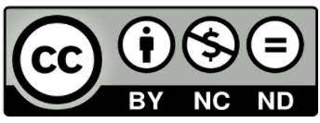

Índice general

MEMORIA 9
1 ESTADO DEL ARTE: SISTEMAS FOTOVOLTAICOS AUTÓNOMOS (SFA) 10
1.1. Arquitectura de un Sistema Fotovoltaico (SFA) 10
1.1.1 Paneles fotovoltaicos y generación: 12
1.1.2. Reguladores de carga 16
1.1.3. Sistemas de acumulación (Baterías): 23
1.1.4. Inversores DC/A 35
1.2. Diseño de un sistema fotovoltaico autónomo 38
1.3. Requerimientos de Energía Diarios 38
1.4. Elección de la tensión del sistema DC 39
1.5. Probabilidad de Perdida de Carga 39
1.6. Disponibilidad del sistema 39
1.7. Máxima Eficiencia Posible 40
1.8. Presupuesto Optimo 40
1.9. Aplicaciones de Sistemas Fotovoltaicos Autónomos 40
1.1.5. Iluminación y Señalización en Áreas Remotas 40
1.10. Gestión y tratamiento de Agua 41
1.1.6. Salud y Refrigeración 42
1.1.7. Infraestructuras Industriales y de Telecomunicación 43
1.1.8. Transporte y Movilidad Eléctrica 45
1.1.9. Aplicaciones de Gran Escala y Especializadas 46
1.11. Relevancia en la transición Energética y Aplicaciones 47
1.12. Viabilidad Económica y Factores de Diseño 47
1.1.10. Configuración Optima: 47
1.1.11. Relación Producción-Rentabilidad: 47
1.13. Limitaciones Ambientales en Regiones Áridas 47
1.14. Novedades y tendencias en el mantenimiento de SFA 48
1.1.12. Limpieza Automatizada e IoT 48
1.1.13. Gemelos Digitales (Digital Twins) 48
1.1.14. Drones y Termografía 48
1.1.15. Ciberseguridad 48
2 ESTADO DEL ARTE: SISTEMAS IOT 49
1.15. Evolución en el desarrollo del Internet de las Cosas 49
2.1.1. Innovación en Hardware embebido 49
2.1.2. Innovación en Redes de Bajo Consumo 49
2.1.3. Innovación en software embebido 50
2.1.4. Innovación en informática de borde (Edge Computing) 50
1.16. Capa Física y Hardware: Generación de Datos 50
2.2.1. Arquitectura de Sistemas IoT Actuales 51
2.3.1. Dispositivos y Hardware en el Ecosistema IoT 60
2.4. Capa de Comunicación: Transmisión de datos 69
2.4.1. Protocolos de Corto Alcance - WPAN 69
2.4.2. Protocolos Basados en IP y Wi-Fi 72
2.4.3. Protocolos de Largo Alcance - WAN / LPWAN 76
2.4.4. Protocolos de Aplicación - "Edge to Cloud" 80
2.5. Plataformas IoT 83
2.5.1. Tipos de Plataformas en el Mercado Actual 84
2.5.2. Lideres del Mercado y Perfiles de Usuario 86
2.5.3. Criterios de Evaluación y Tendencias Actuales 86
3 DESARROLLO DEL SISTEMA DE MONITORIZACIÓN SFA 87
3.1. Introducción y contexto 87
3.1.1. Motivación del sistema de monitorización remota 87
3.1.2. Objetivos del módulo de telemetría 87
3.1.3. Tecnologías seleccionadas y justificación 87
3.2. Arquitectura general del sistema 87
3.2.1. Diagrama de flujo completo 87
3.2.2. Descripción de cada etapa y su responsabilidad 87
3.2.3. Comunicación entre componentes 87
3.3. Infraestructura en Railway 87
3.3.1. Despliegue del bróker MQTT (Mosquitto) 87
3.3.2. Despliegue del bridge Python 87
3.3.3. Base de datos PostgreSQL: estructura y acceso público vs privado 87
3.3.4. Variables de entorno y configuración del entorno cloud 87
3.4. Modelado de datos 87
3.4.1. Diseño del esquema EAV para series temporales 87
3.4.2. Tabla de alertas Tabla cruda de telemetría 87
3.4.3. Justificación del esquema elegido frente a alternativas 87
3.5. Bridge MQTT a PostgreSQL 87
3.5.1. Suscripción wildcard y parsing dinámico de topics 87
3.5.2. Escritura simultanea en tabla de telemetria y lectura temporal 87
3.5.3. Sistema de alertas automáticas por umbral 87
3.5.4. Gestión de reconexiones y robustez 87
3.6. API REST con FastAPI 87
3.6.1. Diseño de endpoints 87
3.6.2. Capa de acceso a datos 87
3.6.3. Gestión de pool de conexiones PostgreSQL 87
3.6.4. Configuración CORS y despliegue 87
3.7. Frontend React 87
3.7.1. Componente “LatestView” 87
3.7.2. Componente “HistoryView” 88
3.7.3. Componente “StatusView” 88
3.7.4. Servicio de abtraccion de llamadas HTTP con Axios 88
3.7.5. Gestión del sensor 88
3.8. Pruebas y validación 88
3.8.1. Verificación del flujo end-to-end con datos reales 88
3.8.2. Comprobación de persistencia de PostgreSQL 88
3.8.3. Validacion de alertas por umbral 88

Índice de figuras
Figura 1.1 Configuraciones Típicas de una SFA 11
Figura 1.2 A) Célula FV; B) Módulo FV; C) Cadena FV; D) Sistema FV 12
Figura 1.3 Curvas de Corriente-Voltaje y Potencia-Voltaje para diferentes condiciones de irradiancia solar de un módulo de 405W 13
Figura 1.4 Curvas de Corriente-voltaje para un módulo de 405 W a diferentes temperaturas 14
Figura 1.5 Esquema eléctrico de un regulador de carga 17
Figura 1.6 Histéresis de protección frente a sobrecarga y sobredescarga en un regulador 18
Figura 1.7 Perdida de energía en una conexión de un módulo de 12V con una batería de 12V con un regulador de carga PWM 19
Figura 1.8 Perdida de energía en una conexión de un módulo de 24V con una batería de 12V con un regulador de carga PWM 20
Figura 1.9 Comparación entre regulador PWM vs MPPT 21
Figura 1.10 Etapas de carga de una batería de plomo-ácido. 22
Figura 1.11 Principio de Operatividad de una batería 24
Figura 1.12 Formula química del proceso de descarga y carga de una batería de ácido-plomo 25
Figura 1.13 Modelo eléctrico de batería 25
Figura 1.14 Modelado eléctrico del proceso de carga y descarga de una batería de plomo-ácido 26
Figura 1.15 Relación entre el régimen de descarga y la capacidad de la batería. 29
Figura 1.16 Curvas de evolución de la tensión en bornes de una batería durante un proceso de carga a corriente constante, para diferentes valores de corriente de carga y temperatura ambiente (batería de capacidad C10) 30
Figura 1.17 Batería cilíndrica de NiCd 32
Figura 1.18 Batería cilíndrica de NiMh 32
Figura 1.19 Principio de Operacion de la bateria de Ion-Litio 33
Figura 1.20 Esquema de un inversor monofasico. Contiene un convertidor DC/DC tipo Boost (Elevador) junto con el puente inversor. 37
Figura 1.21 A) Linterna solar con lámpara fluorescente compacta (CFL), y (B) Linterna solar con tecnología LED. 41
Figura 1.22 Bombas de agua solares y controladores. (A) Controladores para bombas de agua y (B) bombas de superficie de diferentes capacidades. 42
Figura 1.23 Sistema de alumbrado público solar: (A) módulos solares y lámparas dispuestos por separado, y (B) sistema de iluminación LED integrado con paneles solares. 43
Figura 1.24 Sistema fotovoltaico de apoyo para torres de telecomunicaciones: (A) campo solar, (B) banco de baterías, (C) regulador de carga y (D) sistema de montaje de los módulos solares. 44
Figura 1.25 Módulos solares suministrando energía eléctrica para equipos de monitorización en un oleoducto de Texas. 44
Figura 1.26 Estación de recarga de vehículos eléctricos (VE) cargando un automóvil. 45
Figura 1.27 Barco propulsado por energía solar. 46
Figura 1.28 Aplicaciones espaciales de la energía solar fotovoltaica: (A) panel solar alimentando la estación espacial; (B) concepto de satélite de energía solar: panel solar desplegado y satélite transmitiendo la energía generada hacia antenas receptoras en la Tierra. 46
Figura 2.1 Modelos de arquitectura en la nube. 52
Figura 2.2 Diferencia de proximidad y recursos entre computo cercano al borde (Near-Edge) y lejano al borde (Far-Edge) 54
Figura 2.3 Ejemplo de arquitectura por capas de un sistema de computancion IoT-Edge. 55
Figura 2.4 Relación entre componentes correspondientes a la nube, borde, niebla y bruma 60
Figura 2.5 Esquemático y distribución de pines del Arduino Nano 61
Figura 2.6 Distribución de pines del ESP32 62
Figura 2.7 Esquemático de una Termocupla 64
Figura 2.8 RTD de hilo bobinado 65
Figura 2.9 Principio de funcionamiento de un acelerómetro usando una masa suspendida por resortes 66
Figura 2.10 Anatomía de un sensor de presión 67
Figura 2.11 Diferencia entre piconets de Bluetooth clásico (BR/EDR) y BLE. 70
Figura 2.12: Topologia de Red del IEEE802.11ah 74
Figura 2.13: Topologia de Red Thread 75
Figura 2.14: TopologIa de red LoRaWAN 77
Figura 2.15: Topologia y modelo de publicacion y suscripción de MQTT 81
Figura 2.16 Comparación de estructura entre HTTP y CoAp 83
Figura 3.1 Diagrama de funcionamiento 91
Figura 3.2 Distribución de servicios desplegados en Railway 96
Figura 3.3 Diagrama de procesamiento de datos en el Bridge 99
Figura 3.4 Respuesta de GET(/sensors) 103
Figura 3.5 Respuesta de GET(/latest) 103
Figura 3.6 Respuesta de GET(/history) 104
Figura 3.7 Respuesta de GET(/status) 104
Figura 3.8 Respuesta de GET (/alert-rules) 105
Figura 3.9 Respuesta de GET (/alerts/evaluate) 105
Figura 3.10 Requerimiento para ejecutar el POST (/alert-rules) 106
Figura 3.11 Requerimiento ademas del rule_id para ejecutar el POST (/alert-rules/{rule_id}) 106
Figura 3.12 Requerimiento para ejecutar el DELETE (/alert-rules/{rule_id}) 106
Figura 3.13 Requerimiento para ejecutar el DELETE (/alerts) 106
Figura 3.14 Listado de Endpoints en FastAPI 107
Figura 3.15 Pantalla de Últimos Datos 111
Figura 3.16 Pantalla de Historial de Mediciones 112
Figura 3.17 Pantalla de Estado de la Bateria 113
Figura 3.18 Pantalla de Configuracion de Umbrales para Alertas 114
Figura 3.19 Pantalla de creación de reglas 114

Índice de tablas
Tabla 1: Comparación de eficiencia entre materiales de células FV ante degrade térmico Nº1 15
Tabla 2: Comparación de eficiencia entre materiales de células FV ante degrade térmico Nº2 15
Tabla 3 Desempeño de parámetros en las diferentes tecnologías de baterías. 34
Tabla 4 Tabla de Estimación de Consumo Diario 39
Tabla 5 Casos de utilización de sistemas Edge en la industria 58
Tabla 6 Comparación de protocolos utilizables en los diferentes modelos de NRF 63
Tabla 7 Comparación entre CoAp y HTTP 82
Tabla 8 Descripción de cada etapa y su responsabilidad 93
Tabla 9 Topics MQTT 94

MEMORIA

ESTADO DEL ARTE: SISTEMAS FOTOVOLTAICOS AUTÓNOMOS (SFA)

En el contexto actual de la vanguardia tecnológica, los sistemas fotovoltaicos automatizados (stand-alone) se caracterizan por ser una respuesta tecnológica fundamental para la evolución y transición energética global, facilitando el acceso a la electricidad en zonas remotas, además de constituir una de las principales herramientas para el desarrollo de las energías renovables.

Arquitectura de un Sistema Fotovoltaico (SFA)
La arquitectura de un SFA está diseñada para tener la capacidad para operar de forma independiente a la red eléctrica, capturando energía solar para satisfacer la demanda de una carga especifica y almacenando los excedentes para su posterior uso o inyección inmediata en la red eléctrica local. En la Figura 1.1 se ven reflejadas las cuatro configuraciones mas comunes de los SFA.
Estos suelen incorporar únicamente cargas en continua. Por esta razón, no es necesario que el SFA incluya un inversor. Estos sistemas están compuestos por el generador, un acumulador electroquímico y un regulador de carga y descarga. Cuando el consumo incluye cargas de alterna es necesario que el SFA incluya el inversor. Cabe la posibilidad de que el consumo este compuesto por cargas en continua y en alterna, o exclusivamente en alterna.
El funcionamiento del inversor puede ocasionar la circulación de transitorios de corriente que el regulador no es capaz de gestionar correctamente. Por este motivo, es recomendable que el inversor este conectado directamente a la batería, y no a la salida del regulador. Los inversores para sistemas fotovoltaicos autónomos suelen incorporar un mecanismo de regulación de descarga que permite esta conexión a red pero con carias peculiaridades. La principal diferencia esta en su salida: Estos deben funcionar como fuentes de tensión y no como fuentes de corriente, caso habitual en los sistemas fotovoltaicos conectados a la red, esto debido a que no están conectados a una red con la que sincronizarse. Por lo general no incluyen un buscador del punto de máxima potencia.
Como caso especial destacan los sistemas híbridos, como es lógico existe una probabilidad no nula de fallo de suministro. Así, durante un año típico, es esperable que un porcentaje de la energía demandada por la red de consumo no pueda ser correspondida por el SFA. El dimensionado de un SFA consiste en elegir los tamaños de generador y acumulador adecuados como una solución de compromiso entre mínima probabilidad de fallo y mínimo coste. Sin embargo, existen ciertas aplicaciones que no pueden poseer el riesgo o estar sometidas a cortes de suministro o redes de consumo de un tamaño tal que exigen un generador y acumulador excesivamente grandes.
En estos casos el SFA incluye un grupo electrógeno que proporciona la energía deficitaria y permite reducir el tamaño del sistema. La combinación de un SFA puto y un grupo electrógeno permite reducir el tamaño del generador FV y el acumulador con la aportación energética del grupo, mientras que el generador fotovoltaico permite reducir las horas de funcionamiento del grupo, y por tanto el gasto en combustible y consiguiente mantenimiento. A partir de aquí el proceso de dimensionado consiste en un trabajo de optimización. El control de arranques y paradas del grupo vendrá definido por el funcionamiento de los equipos de consumo. Para aquellas cargas que no puedan asumir un corte de suministro el grupo funcionara como equipo de emergencia, activándose para alimentar estas cargas a partir de un nivel de alerta.

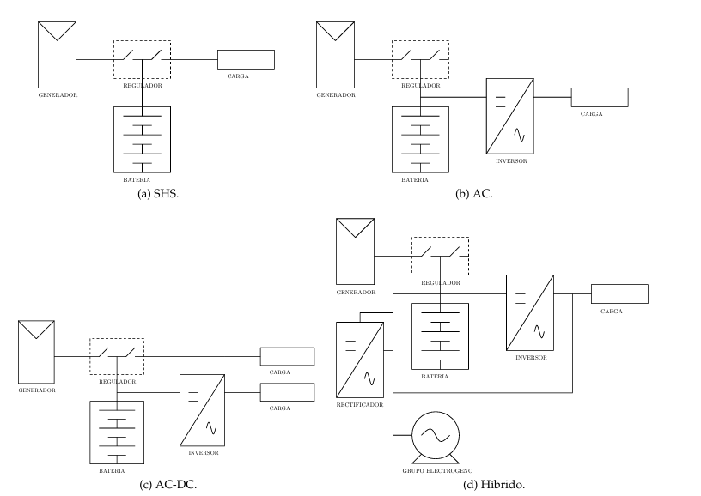
Figura Error: no se encontró el origen de la referencia.1 Configuraciones Típicas de una SFA
Cortesia: Oscar Perpiñan Lamigueiro de “Energía Solar Fotovoltaica”

Dependiendo del tipo de instalación, podrían ser necesarios componentes adicionales, sin embargo, los principales e indispensables requeridos para la generación eléctrica serán más o menos los mismos para todos los tipos de instalaciones fotovoltaicas. Estos componentes inherentes se agrupan en cuatro categorías: Células, módulos y cadenas (strings) fotovoltaicas, componentes de electrónica de potencia, dispositivos de almacenamiento de energía y componentes eléctricos y mecánicos.

Paneles fotovoltaicos y generación:

Una celda fotovoltaica es un diodo semiconductor especializado, funciona bajo el principio del efecto fotovoltaico, convertir energía lumínica en electricidad. La mayoría de las celdas fotovoltaicas proporcionan generación de energía eléctrica mediante la absorción de luz dentro del rango visible del espectro solar. Algunas células se utilizan para esta misma funcionalidad mediante la absorción de luz procedente de la radiación infrarroja y ultravioleta.
La potencia generada por las celdas o células fotovoltaicas es muy baja, por lo que dichas células se agrupan para aumentar la producción de electricidad. Este agrupamiento se realiza en función de los requisitos de voltaje y de corriente. Se prefieren las combinaciones en serie y en paralelo, donde la combinación en serie de dos o más células FV suma los voltajes hasta alcanzar un valor deseado. De manera similar, la combinación en paralelo de dichas células conectadas en serie suma los niveles de corriente hasta un nivel especifico.
Para obtener niveles de voltaje favorables, se conectan varias células FV formando un modulo fotovoltaico. Estos módulos se agrupan posteriormente según los requisitos de voltaje. En la mayoría de las instalaciones de plantas de energía solar, se elige un amplio rango de voltaje del sistema (oscilando comúnmente entre 48 y 600V). Para acumular los niveles de voltaje, los módulos se agrupan en conexión en serie formando una cadena o string, la cual se puede visualizar mucho mejor en la Figura 1.2.
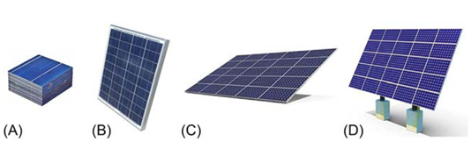

Figura Error: no se encontró el origen de la referencia.2 A) Célula FV; B) Módulo FV; C) Cadena FV; D) Sistema FV
Cortesia: M.Aghaei, N.Manoj, A.Eskandari, A. Kirsten y S.Chopra de “Solar PV systems design and monitoring”

Los módulos FV están disponibles en diferentes tamaños con diferentes tecnologías, diferentes potencias y diferentes voltajes de operabilidad. Disponibles con voltajes nominales de 12, 24 y 30 V. Los valores de corriente y de voltaje del módulo varia dependiendo de la irradiancia solar incidente en el modulo y la temperatura operativa del mismo.
La relación entre corriente y voltaje, y entre potencia y voltaje se pueden visualizar en la Figura 1.3 y 1.4 donde se ven reflejadas las curvas para condiciones diferentes de irradiancia solar en un módulo de 405 W mantenido a 25 ºC. Se puede apreciar como una reducción de la intensidad lumínica (ej. A 600/cm^2) resulta en una potencia de salida de 230 W. Esto debido a que la corriente de cortocircuito o Isc varia linealmente en proporción a la intensidad de la radiación y el voltaje de circuito abierto Voc presenta una dependencia logarítmica respecto a la radiación incidente.
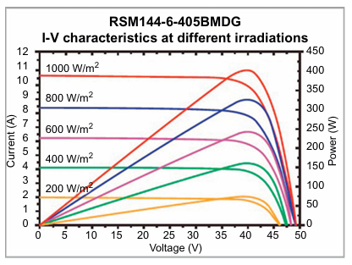
Figura Error: no se encontró el origen de la referencia.3 Curvas de Corriente-Voltaje y Potencia-Voltaje para diferentes condiciones de irradiancia solar de un módulo de 405W
Cortesia: Mr. Chadaury de “Risen Energy”

La relación entre corriente y voltaje para diferentes módulos de temperatura para una condición de irradiancia de 1000 W/cm^2 para un módulo de 405 W da como resultado un análisis térmico que demuestra una correlación negativa. Al aumentar la temperatura, tanto el voltaje como la potencia disminuyen debido al coeficiente de temperatura del voltaje. Se emplean paneles de alta eficiencia, de tipo monocristalinos, ideales para maximizar la salida de energía en diversas condiciones climáticas.
En el Monocristalino, al no tener limites de grano (interrupciones en la estructura cristalina), los electrones tienen mayor movilidad, lo que resulta es una mayor eficiencia de conversión (típicamente 20%), mientras que en el Policristalino debido a su proceso de fabricación el cual es fundición de silicio, se generan múltiples cristales orientados aleatoriamente, lo que ocasiona que los límites entre estos actúan como barreras que impiden el flujo de electrones, reduciendo la eficiencia general (típicamente 15-17%) y generando perdidas térmicas internas.

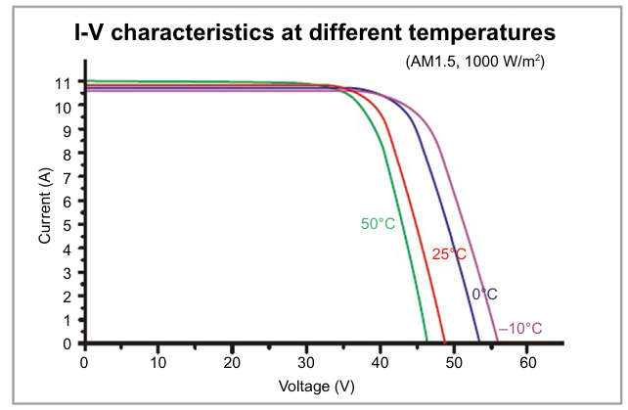
Figura Error: no se encontró el origen de la referencia.4 Curvas de Corriente-voltaje para un módulo de 405 W a diferentes temperaturas
Cortesia: Mr. Chadaury de “Risen Energy”

Parámetro | Monocristalino (PERC) | Policristalino (BSF) | Notas Analíticas
Voc​ (Voltaje) | ~675 mV | ~640 mV | Independiente del tamaño físico de la célula.
Degradación Térmica | -1.8 a -2.2 mV/°C | -1.8 a -2.2 mV/°C | Tasa de caída por cada grado de aumento.
Densidad de Corriente (Isc​) | ~40 mA/cm² | ~38 mA/cm² | PERC ofrece mayor densidad de corriente.
Tabla 1: Comparación de eficiencia entre materiales de células FV ante degrade térmico Nº1

Variable | Monocristalino (PERC) | Policristalino (BSF) | Análisis
Eficiencia Espacial | Alta | Media | Mono requiere menos superficie para generar los mismos Wp (Vatios pico).
Coeficiente de Temperatura | Moderado/Bajo | Ligeramente Mayor | Mono suele perder menos voltaje al calentarse que Poly (aunque las nuevas tecnologías Poly han mejorado esto).
Respuesta a Luz Difusa | Superior | Inferior | La estructura pura del Mono capta mejor la radiación en días nublados o amanecer/atardecer.
Costo de Producción | Alto | Bajo | El proceso de crecimiento de un solo cristal consume más energía y tiempo.
Tabla 2: Comparación de eficiencia entre materiales de células FV ante degrade térmico Nº2

- Relación Vmp/Voc: El voltaje de máxima potencia (Vmp) representa típicamente entre el 80% y el 90% del Voc.
- Relación Imp/Isc: La corriente de máxima potencia Imp equivale aproximadamente al 92% de la Isc.

Un parámetro derivado importante es el Factor de Forma, el cual se encarga de medir la calidad de la célula. Surge basándose en la relación de potencia:
$$P_{max}\text{=} V_{mp} . I_{mp}$$
Y comparando el rectángulo real de esta expresión con el teórico:

$$FF\text{=} \frac{V_{mp} . I_{mp}}{V_{oc} . I_{sc}}$$

En la interconexión shingle, se superponen las celdas como tejas. Esto elimina los espacios entre celdas, reduje las pérdidas de resistencia óhmicas y permite una temperatura de operación menor, mejorando así el rendimiento en comparación con las tecnologías de cobre estándar. Además, se implementan sistemas de seguimiento de un solo eje (azimut), que utilizan fotorresistencias (LDR) para alinear dinámicamente los módulos con el sol, esto con el objetivo de optimizar la captación de radiación sol.

Reguladores de carga
Un regulador de carga es un equipo electrónico capaz de evitar la sobrecarga y la descarga excesiva de un acumulador cuando se alcanzan determinados umbrales, generalmente especificados por la tensión en bornes de la batería. Sobrecargar la batería produce una liberación de gases de hidrogeno y oxigeno del electrolito, lo cual podría causar una explosión o fallo catastrófico. Por otro lado, si se permite una descarga excesiva de corriente, la reserva de energía de la batería se agotará, reduciendo drásticamente su vida útil y precipitando su fallo prematuro.

Funcionalmente, los controladores de carga redirigen o interrumpen total o parcialmente la conexión con la cadena solar para reducir el flujo de corriente hacia la batería a medida que esta alcanza su capacidad máxima. Si la batería es descargada por debajo de un umbral especifico de voltaje, es decir un “Low voltaje disconnected point” o LVD, se produce la desconexión parcial o total de las cargas. Para proteger frente a sobrecargas, el regulador tendrá también un umbral superior de voltaje, un “high voltage disconnected point” o HVD.

Para proteger frente a la sobrecarga, el regulador puede desconectar el generador de la batería (Regulador en serie (A)- Figura 1.5) o bien derivar la corriente del generador hacia otro lugar, sea este un corto-circuito o un disipador (Regulador en paralelo (B) – Figura 1.5). Esta última opción debe incorporar un diodo de bloqueo entre el generador y la batería para evitar descargas de esta sobre el camino alternativo que ofrece el regulador. Para proteger frente a sobrecargas, lo común, tanto en reguladores serie como paralelo, e desconectar los equipos de consumo de la batería. Estos equipos suelen emplear interruptores MOSFETs como dispositivos de conmutación.

Es conveniente observar que en las dos protecciones la batería siempre es la que impone la tensión del sistema, sea al módulo, a los equipos de consumo o al menos al regulador. Dicho de otra forma, los equipos de consumo y el modulo nunca quedan conectados de forma directa sin intervención de la batería, esto teniendo en cuenta que una de las funciones del acumulador es estabilizar la tensión del sistema y así evitar fluctuaciones dañinas en los equipos de consumo.

Durante la noche, cuando los paneles solares no generan energía y su voltaje desciende a cero, existe una diferencia de potencial que provocaría un flujo de corriente desde la batería hacia los paneles. El regulador de carga gestiona este fenómeno con la conmutación ya mencionada un diodo de bloqueo o un rele para impedir el flujo de corriente inversa desde la batería hacia la cadena, evitando asi el drenaje de las baterías durante periodos de baja irradiancia solar o durante la noche, esto asegura la integridad de la carga y el ciclo de vida de la batería.

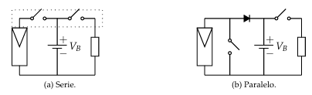
Figura Error: no se encontró el origen de la referencia.5 Esquema eléctrico de un regulador de carga
Cortesia: Oscar Perpiñan Lamigueiro de “Energía Solar Fotovoltaica”

El funcionamiento del regulador puede ser descrito por dos ciclos de histéresis (Figura 1.6) uno para cada protección.
En la protección contra sobrecarga, el regulador dará la orden de desconexión del generador cuando la tensión de la batería supere el HVD. A partir de ese momento, la tensión de la batería, sometida en este momento a un proceso de descarga por los equipos de consumo, disminuirá su tensión. Cuando este alcance el valor de LVD, comunicara de nuevo la batería con el generador. Para la protección contra la sobre descarga, el regulador desconecta la batería de los equipos de consumo cuando la tensión alcanza el umbral definido. A partir de esta desconexión, la batería será sometida a un proceso de carga por el generador fotovoltaico y su tensión subirá. Cuando ésta alcance el valor de reconexión, conecta de nuevo la batería a los equipos de consumo.
Para la Figura 1.6 hay que tener en cuenta que: Para la proteccion contra sobrecarga tenemos que Usc es la tensión de corte de carga (voltaje máximo permitido) y Urc es la tensión de reconexión de carga; mientras que para la proteccion contra descarga profunda se considera que Usd es la tensión de corte de descarga profunda (voltaje mínimo critico) y Urd es la tensión de reconexión de descarga, después de un corte por batería baja (Usd) el regulador no vuelve a encender hasta un nivel seguro el cual es Urd.

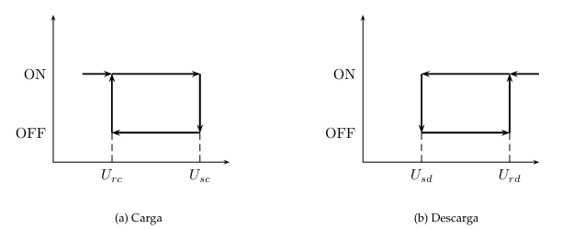
Figura Error: no se encontró el origen de la referencia.6 Histéresis de protección frente a sobrecarga y sobredescarga en un regulador
Cortesia: Oscar Perpiñan Lamigueiro de “Energía Solar Fotovoltaica”

Hay diversos tipos de estrategias de control, en los controladores “on-off” se interrumpe totalmente la corriente de carga cuando se alcanza el HVD que viene a ser lo ejecutado por el controlador en paralelo o en serie, y existen otras dos estrategias principales:

Regulador de carga solar – PWM

La tecnología PWM (Modulación por Ancho de Pulso) representa la topología de control mas económica. En esta configuración, tanto los módulos/cadenas FV como las baterías están acopladas eléctricamente de forma directa al controlador; su uso es predominante en sistemas de electrificación domestica o iluminación solar. La cadena solar FV se conecta de manera continua (durante los pulsos de encendido) a la batería, de manera tal que el voltaje superior de la cadena FV es forzado a descender hasta igualar el nivel de voltaje en los bornes de la batería. Durante la carga de la batería a medida que el voltaje de la batería aumenta, el controlador asegura que el voltaje de salida de la cadena solar se mantenga siempre superior al de la batería para permitir el flujo de corriente.

Un módulo solar FV con un voltaje nominal conocido de 12V (Figura 1.7) está diseñado para dar como respuesta alrededor de 18 V (Teniendo en consideración que la salida del modulo variara a medida que la temperatura aumente y las perdidas resistivas del cableado), garantizando que se alcancen los 14.4 V que son requeridos para cargar una batería de plomo acido-abierta. En el caso que la batería y el modulo tuvieran exactamente el mismo voltaje máximo, la carga seria imposible debido a la ausencia de diferencial de potencial.

En una estrategia de escalamiento, para cargar una batería de 24V (Figura 1.8), se necesitarían conectar dos módulos solares FV (Con un voltaje de pico máximo de 18V cada uno) y de forma similar para cargar una batería de 48V, se necesitarían cuatro módulos de igual voltaje máximo. Si se les da uso a dos módulos FV (Vmp = 18V) organizados en serie para cargar una batería de 12V, se desperdiciaría aproximadamente el 50% de la capacidad de potencia de la cadena. El regulador PWM recortara el voltaje excedente sin convertirlo en corriente adicional.

El regulador de carga PWM es un regulador de voltaje constante con dos etapas de regulación. En la primera etapa, el controlador cargara la batería con un voltaje mayor para que esta se cargue al 100%, mientras que, en la segunda etapa, luego de que la batería se haya cargado completamente, se reducirá el voltaje proveniente de la cadena solar para proporcionar una carga de goteo, para que de esta forma la batería se mantenga cargada al 100%. Este método mantiene la batería al máximo compensando la autodescarga, minimizando la perdida de agua por electrolisis y evitando a la corrosión por sobrecarga.

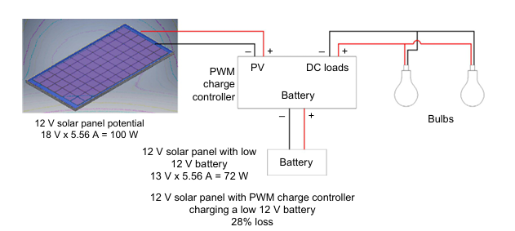
Figura Error: no se encontró el origen de la referencia.7 Perdida de energía en una conexión de un módulo de 12V con una batería de 12V con un regulador de carga PWM
Cortesia: R.Satpathy y V.Pamuru en "Solar PV Power"

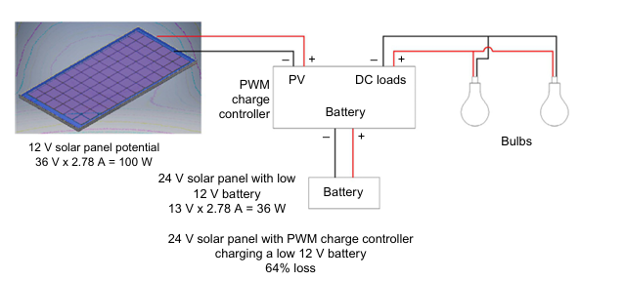
Figura Error: no se encontró el origen de la referencia.8 Perdida de energía en una conexión de un módulo de 24V con una batería de 12V con un regulador de carga PWM
Cortesia: R.Satpathy y V.Pamuru en "Solar PV Power"

Regulador de carga solar – MPPT
El controlador MPPT es considerado un mejor regulador de carga solar en comparación al regulador PWM. El punto de máxima potencia en la curva corriente-voltaje depende de la temperatura operativa del módulo y la irradiancia que recae sobre el mismo. Por lo tanto, el punto de voltaje a máxima potencia de la cadena solar cambia continuamente debido a los cambios en las condiciones ambientales. El regulador rastrea este punto óptimo (mediante algoritmos como "Perturbar y Observar") para asegurar que el panel trabaje siempre a su máxima eficiencia. Una vez fijado este voltaje de entrada, el dispositivo actúa como un convertidor DC-DC: reduce el voltaje de salida para igualarlo al de la batería, pero aumenta proporcionalmente la corriente.
En condiciones ideales un módulo fotovoltaico de 36 células con un voltaje en máxima potencia de 18V puede utilizarse para cargar un banco de baterías de 12V, pero a su vez se puede dar uso de un módulo FV estándar con mas de 36 células (como por ejemplo un módulo de 60 células, los cuales son utilizados en sistemas fotovoltaicos conectados a la red) para cargar una batería de 12V; de manera similar dos módulos pueden cargar un banco de baterías de 24V y tres pueden cargar uno de 48V, por lo que el uso de módulos fotovoltaicos con mas de 36 células con un regulador MPPT facilita la utilización de otros módulos para sistemas aislados con flexibilidad.

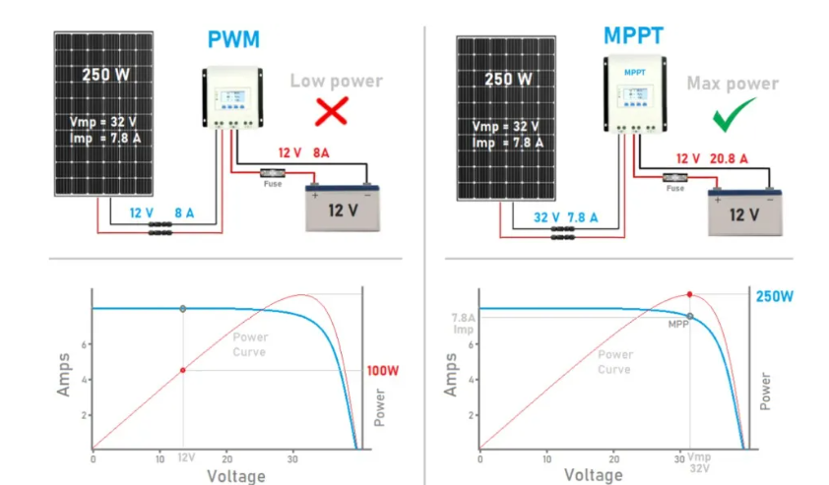
Figura Error: no se encontró el origen de la referencia.9 Comparación entre regulador PWM vs MPPT
Cortesia: Highleap Electronic
La Figura 1.8 es la ilustración perfecta del comportamiento de ambos reguladores, en el diagrama de la izquierda podemos observar como a pesar de que el panel puede proporcionar hasta 250W con 32V y 7.8A, al estar regido por la batería, la cual solo puede aportar 12V y 8ª, esta reduce considerablemente la eficiencia del panel, limitándolo a una potencia aproximada de 96W que puede suministrar, desperdiciando de esta forma mas de la mitad de la energía posible.
En el diagrama de la derecha se puede observar el funcionamiento del MPPT, el cual es un convertidor de potencia inteligente (DC-DC). Este regulador permite que el panel trabaje a su voltaje ideal de 32V, que es donde este está en su estado optimo y genera su máxima energía. El panel recibe 32V y 7,8A dando como resultado una potencia de 249.6W (casi los 250W nominales), en la salida esa energía se convierte para la batería de 12V, como el voltaje debe estar limitado por el nominal del equipo, se multiplica la corriente hasta 20.8A, dando como resultado los mismos 249.6W.

Dentro de los procesos de regulación de carga es necesario conocer el proceso de carga. La batería de plomo-acido de ciclo profundo debe cargarse de forma controlada utilizando energía generada por el campo solar. Existen cuatro etapas de carga: carga a corriente constante (etapa Bulk), carga de saturación (etapa de absorción) y carga de flotacion, tal como se muestra en la Figura 1.10. La ecualización representa la cuarta etapa, la cual se lleva a cabo para revertir la estratificación, el cual es un fenómeno en donde el electrolito se concentra en la parte inferior de la batería, lo que puede llevar a una reducción de la capacidad y daño permanente de la batería.
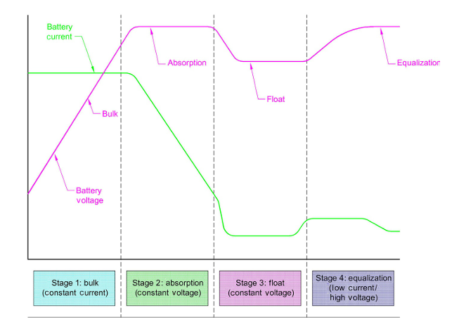
Figura Error: no se encontró el origen de la referencia.10 Etapas de carga de una batería de plomo-ácido.
Cortesia: R.Satpathy y V.Pamuru en "Solar PV Power"

- Etapa Bulk: Si el estado de carga de la batería es bajo (por ejemplo, de 20%), el regulador entra en modo de corriente constante permitiendo que la tensión aumente. Este proceso restaura la capacidad del banco hasta un nivel programado, que suele situarse entre el 80% y 90% de su capacidad total.

- Etapa de Absorción: Luego de la etapa de Bulk, la batería se encuentra entre 80% y 90% de su capacidad máxima. En este punto, la tensión se mantiene en su valor máximo y la intensidad de corriente disminuye progresivamente a medida que aumenta la resistencia interna del sistema.

- Etapa de Flotación: Al alcanzar esta etapa, el banco de baterías se considera completamente cargado. Sin embargo, para compensar las perdidas de carga debidas a la autodescarga o consumo parásitos al uso normal, el regulador suministra una pequeña corriente de mantenimiento.

- Etapa de Ecualización y desulfatación: La ecualización es un proceso de sobrecarga deliberada y controlada del banco de baterías, diseñado para revertir efectos químicos adversos como la estatificación del electrolito y la sulfatación (acumulación de cristales de sulfato de plomo en las placas internas de la batería)

Metodos de extracción de energía:

Para maximizar la extracción de energía bajo condiciones meteorológicas variables, se utilizan métodos como:
- Perturb and Observe (P&O): el cual consiste en perturbar ligeramente una variable (tensión o ciclo de trabajo del convertidor) y observar cómo se ve afectada la potencia, cambiando las especificaciones a favor del aumento de la potencia;
- Sliding Mode Control (SMC): el cual consiste en forzar la dinámica del sistema a evolucionar sobre una superficie de deslizamiento, garantizando robustez frente a perturbaciones y variaciones de parametros. Este último ha demostrado ofrecer un rendimiento más estable y eficiente en climas áridos comparado con el P&O convencional.
- P&O-Scanning: Consiste en un algoritmo avanzado de identificación del punto de máxima potencia global (GMPP), permite mitigar las complicaciones que generan fenómenos como el Sombreado Parcial (PSC), el cual genera en el funcionamiento de los sistemas fotovoltaicos múltiples picos de potencia y reduce la eficiencia, este ocurre cuando las nubes u objetos cercanos proyectan sombras sobre las placas.

Sistemas de acumulación (Baterías):
Un acumulador electroquímico es una batería secundaria o recargable, capaz de almacenar energía eléctrica mediante una transformación en energía electroquímica. Es inherente para un sistema fotovoltaico autónomo pues es capaz de darle independencia al sistema al satisfacer los requerimientos de consumo en cualquier momento, sin darle dependencia a la generación. También contribuye a su vez al buen funcionamiento del sistema al aportar picos de intensidad superiores a los que proporciona el generador FV y al estabilizar el voltaje del sistema, evitando de esta manera fluctuaciones dañinas en los equipos conectados.
En los sistemas de acumulación, existe para su análisis el régimen de carga y descarga, el cual es la corriente aplicada a una batería para reestablecer o extraer la capacidad nominal. Normalmente se presenta como una ratio entre la capacidad nominal y la corriente. Por ejemplo, si la capacidad es de 300 Ah, se habla de un régimen de carga (descarga) C10 cuando se aplican (extraen) 30 A, de forma que en 10 horas se reestablece la capacidad.

Modelo Químico

Las diferentes gamas o tipos de acumuladores que se emplean se basan, casi en su totalidad, en la tecnología ácido-plomo. Una batería de este tipo se compone de un ánodo o electrono positivo de PbO2, un cátodo o electrodo negativo con Pb, y el electrolito a base de H2SO4 diluido en agua como se puede visualizar en la Figura 1.10. Su funcionamiento es una reacción electroquímica de oxidación y reducción.
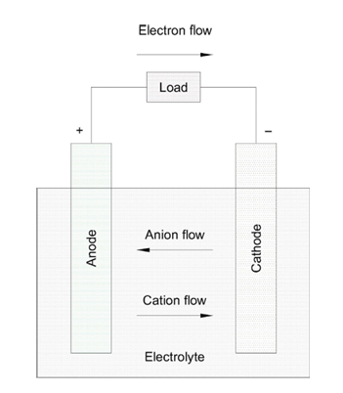
Figura Error: no se encontró el origen de la referencia.11 Principio de Operatividad de una batería
Cortesia: Mr. Chadaury de “Risen Energy”

Durante el proceso de descarga, ambos electrodos transforman la materia activa en sulfato de plomo (PbSO4), generando agua como subproducto y disminuyendo la densidad del electrolito. Este cambio químico conlleva una expansión volumétrica, ya que el PbSO4 ocupa un volumen superior al del plomo original, lo que induce tensiones mecánicas en las rejillas que dificultan la difusión del electrolito y pueden provocar la fractura o el desprendimiento del material activo. Además, si la descarga es profunda puede generar cristalización en el sulfato de manera irreversible generando degradación en el material.

El proceso de carga inversamente, durante la carga el sulfato se reconvierte en plomo y oxido de plomo, aunque en la fase final del proceso se produce la electrolisis del agua, liberando oxigeno e hidrogeno gaseoso. Si bien esta liberación de gas es beneficiosa para evitar la estratificación del electrolito mediante agitación, también implica pérdida de agua y corrosión de la rejilla positiva este intercambio se ve descrito en la ecuación química de la Figura 1.11.

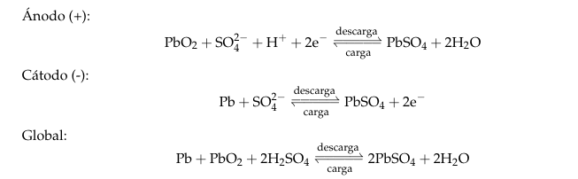
Figura Error: no se encontró el origen de la referencia.12 Formula química del proceso de descarga y carga de una batería de ácido-plomo
Cortesia: Oscar Perpiñan Lamigueiro de “Energía Solar Fotovoltaica”

Modelo Eléctrico

Una batería de plomo-ácido se puede modelar mediante un circuito equivalente compuesto por una fuente de tensión (VB1) en serie con una resistencia interna (RB1) como en se representa en la Figura 1.11. Ampos parámetros son variables y dependen directamente de la temperatura y de la densidad del electrolito, reflejando el estado electroquímico del acumulador. La tensión en los bornes de la batería (VB) se define mediante las siguientes expresiones de la Figura 1.12.

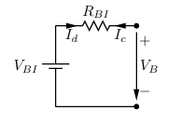
Figura Error: no se encontró el origen de la referencia.13 Modelo eléctrico de batería
Cortesia: Oscar Perpiñan Lamigueiro de “Energía Solar Fotovoltaica”

$$V_{B}\text{=}V_{BI}\text{+}I_{C}R_{BI }(Proceso de Carga)$$
$$V_{B}\text{=}V_{BI}\text{-}I_{D}R_{BI }(Proceso de descarga)$$

Figura Error: no se encontró el origen de la referencia.14 Modelado eléctrico del proceso de carga y descarga de una batería de plomo-ácido
Cortesia: Oscar Perpiñan Lamigueiro de “Energía Solar Fotovoltaica”

Donde Ic e ID representan las corrientes de carga y descarga respectivamente. El comportamiento dinámico del modelo presenta fases diferenciadas:

  - Durante la Carga:
Inicialmente (zona de carga normal), la producción de ácido eleva VBI mientras RBI disminuye. Posteriormente, se alcanza la zona de gaseo (electrolisis de agua), caracterizada por un aumento notable de la resistencia interna RBI y una reducción del rendimiento farádico (ratio entre la carga extraída durante la descarga y la carga requerida para restablecer el estado inicial). Para evitar la degradación por sobrecarga, se establecen límites de tensión que, a 25ºC, suelen situarse entre 2,4V y 2,4V por vaso.
  - Durante la Descarga:
En esta etapa la tensión en bornes decae de forma ideal debido a la disminución de VB1 y el aumento de RB1 sufriendo una caída abrupta al aproximarse al agotamiento de la capacidad. El umbral de desconexión recomendado para evitar daños irreversibles se sitúa en torno a los 2V por vaso, aunque este valor varía dependiendo del régimen de descarga, siendo la capacidad disponible mayor ante corrientes de descarga reducidas.

Las características principales de una batería son:
- Energía especifica (Wh/kg): Esta es la energía nominal de la batería por unidad de masa.
- Potencia especifica (W/kg): Es la potencia máxima disponible por unidad de masa. Este parámetro determina el peso de la batería.
- Densidad energética (Wh/L): Es la energía nominal de la batería por unidad de volumen y depende del tamaño de la batería.
- Densidad de potencia (W/L): Es la potencia máxima disponible por unidad de volumen y determina el tamaño físico de la batería.

Capacidad de almacenamiento, voltaje y ciclo de vida

Es una medida de la capacidad que tiene una batería de almacenar o entregar energía eléctrica y esta expresada en unidades de amperios hora (Ah). Un amperio hora es igual a una descarga de 1 A durante 1h. Por ejemplo, una batería que descarga 15ª a una carga en 10h corresponde a una entrega de energía de 150 Ah. La capacidad de una batería depende de diversos factores tales como la cantidad de material activo, el número y la dimensión de las placas y la densidad del electrolito. Además de esto depende de las condiciones del contorno en el que opera como la carga, la ratio de descarga, la profundidad de la descarga, la tensión de corte, la temperatura, y el ciclo de vida de la batería.
Normalmente la capacidad de la batería se especifica para un régimen de carga/descarga determinada, conocido como régimen C (como el mencionado anteriormente C10). La capacidad de almacenamiento de la batería se puede expresar también en vatios por hora o Wh. Si V es el voltaje de la batería, el almacenamiento total de la energía se puede obtener con el producto de:

$Ah . V\text{=}W\text{/}h$.

Por ejemplo, una batería con voltaje nominal de 12V y 150Ah tiene una capacidad de almacenamiento de energía de:

$$\frac{12\text{*}150}{1000}\text{=}1.8kWh$$

Bajas temperaturas reducen la capacidad de la batería, así como descargas rápidas. Durante esto último, la reacción química produce agua como subproducto que disminuye las características del electrolito, limitando la capacidad, si la batería es descargada lentamente, el electrolito fresco puede penetrar de forma mas eficiente en las placas (ánodo y cátodo) y se produce una mayor capacidad disponible. La tensión existente entre los terminales entre ambas placas de la batería en condiciones de funcionamiento normal es denomina tensión normal. Este valor varía en función de la corriente de carga/descarga y del estado de carga de la batería, este puede ser de 2, 6, 12, 24V, etc.

En cuanto al ciclo de vida de la batera, se considera un ciclo a una descarga seguida de una recarga. Se define como el numero de ciclos completos de carga y descarga que una batería puede soportar antes de que su capacidad nominal descienda por debajo del 80% de su capacidad inicial. La descarga puede ser leve (superficial) o severa (profunda).

Entre los procesos que afectan la durabilidad de una batería esta la autodescarga, la cual es la pérdida de capacidad eléctrica que se produce cuando una batería se encuentra en reposo (sin uso) debido a los procesos electroquímicos internos. La tasa de autodescarga aumenta con el incremento de la temperatura. Por ello, las baterías pueden almacenarse a temperaturas bajas para reducir este fenómeno.

Régimen de carga/descarga o Régimen C

Las baterías presentan capacidades distintas y pueden cargarse o descargarse con diferentes corrientes. Este régimen se expresa como la relación que existe entre su capacidad inicial y el numero de horas necesarias para realizar una carga o descarga completa, con el propósito de normalizar el valor respecto a la capacidad de la batería. Un régimen C1 significa que toda la capacidad de la batería se descargara en 2 hora hasta alcanzar una tensión especifica.

Por ejemplo, para ya mencionado anteriormente de C10, si una batería de 200 Ah se descarga con una corriente de 20 A, el tiempo necesario para descargarla por completo partiendo de una carga total seria de:
$$\frac{200 Ah}{20 A}\text{=}10 h$$
Por lo tanto, se puede afirmar que la batería se esta descargando en un régimen de 10 horas o C10. Este régimen es particularmente importante porque es el estándar habitual que utilizan los fabricantes para especificar la capacidad nominal en baterías de ciclo profundo.

Efecto de la temperatura

Cuando la temperatura ambiente es baja, el electrolito de la batería se hace más viscoso y decrece la movilidad de los iones, aumentando así la resistencia eléctrica. La Figura 1.14 se puede visualizar como la disminución de la temperatura reduce la capacidad de la batería para todos los regímenes de descarga. Como situación extrema, si el electrolito se congela, no hay movimiento iónico, y por lo tanto la capacidad es nula. Para evitarlo en lugares muy fríos hay que recurrir a densidades altas de electrolito.
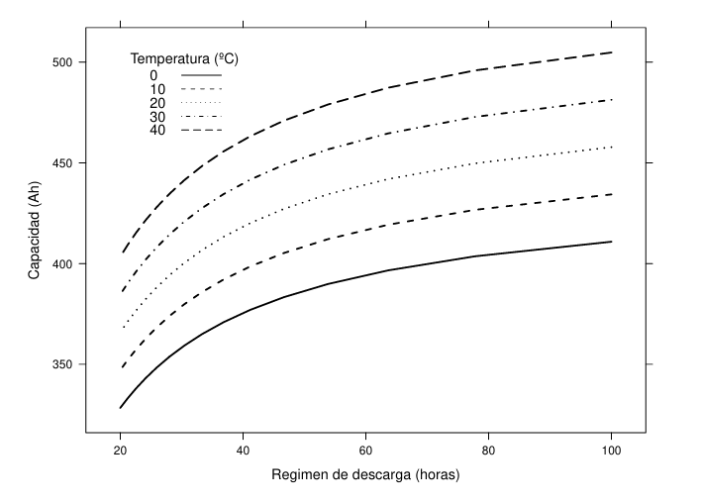
Figura Error: no se encontró el origen de la referencia.15 Relación entre el régimen de descarga y la capacidad de la batería.
Cortesia: Oscar Perpiñan Lamigueiro de “Energía Solar Fotovoltaica”

Cuando la temperatura ambiente es alta, las reacciones se aceleran, y la corrosión se ve favorecida, siendo este un factor de degradación de las baterías. De tal forma que, en ambientes cálidos, se debe optar por bajas concentraciones de electrolito. Tal y como se observa en la Figura 1.15, hay que tener muy en cuenta que el valor de tensión al que empieza la sobrecarga disminuye debido a que la resistencia interna baja con la temperatura. Por lo que es necesario corregir el umbral de corte con la temperatura.
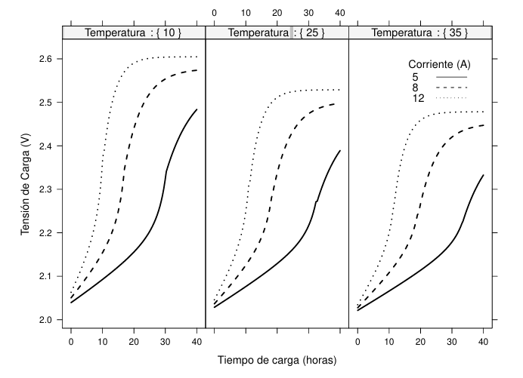
Figura Error: no se encontró el origen de la referencia.16 Curvas de evolución de la tensión en bornes de una batería durante un proceso de carga a corriente constante, para diferentes valores de corriente de carga y temperatura ambiente (batería de capacidad C10)
Cortesia: Oscar Perpiñan Lamigueiro de “Energía Solar Fotovoltaica”

Tipos de Baterías

- Baterías de Plomo-Acido

Las baterías de plomo-ácido aquella de la cual se analizo el modelo químico y eléctrico, son los dispositivos de almacenamiento mas utilizados en las aplicaciones fotovoltaicas. Se compone de un catodo de dióxido de plomo y un anodo de plomo esponjoso, ambos sumergidos en un electrolito de ácido sulfúrico diluido en agua. Dependiendo de la gestión del electrolito y el mantenimiento, se clasifican en tres grandes grupos:
  - Baterías de Plomo-Ácido Abiertas: Son robustas y fiables si se realiza el mantenimiento adecuado, ideales para instalaciones donde el espacio y la ventilación no son un problema. Utilizan placas sumergidas en electrolito liquido dentro de un contenedor no estanco.
  - Baterías Selladas VRLA (“Valve-Regulated Lead-Acid”): Estas baterías inmovilizan el electrolito y funcionan bajo el principio de recombinación de gases: el oxígeno generado en la placa positiva migra hacia la negativa para recombinarse con el hidrogeno y formar agua nuevamente. Esto elimina la necesidad de mantenimiento y permite su transporte e instalación en diversas posiciones.
  - Baterías Avanzadas de Plomo-Carbono (ALC): Esta tecnología surge para superar las limitaciones de densidad energética. Consiste en la incorporación de materiales de carbono activado en el electrodo negativo, creando un hibrido entre una batería y un supercondensador. Sus mejoras con respecto a las demás es una reducción en la sulfatación, ciclo de vida superior, carga rápida, tolerancia térmica superior, etc.

- Baterías de Nickel-Cadmio (NiCd) y Nickel-Hidruro Metalico (NiMH)
En una batería de NiCd, el electrodo positivo está fabricado de cadmio y el negativo de hidróxido de nickel aislados entre sí por separadores de nylon inmersos en un electrolito de hidróxido de potasio, todo esto ubicado en una cobertura de acero inoxidable. Posee un ciclo de vida mayor y más largo; y es tolerante a la temperatura en comparación a la batería de plomo-acido.
Debido a regulaciones ambientales debido a que el cadmio es un metal pesado toxico se ha reemplazado este por Hidruro Metálico (MH). Sin embargo, ambas tecnologías las baterías NiCd y las baterías (NiMH) pueden sufrir degradación de capacidad si no se gestionan adecuadamente, también conocido como efecto memoria. Este fenómeno consiste en que la batería mantiene registro de la profundidad de descarga habitual de sus ciclos anteriores. Por ejemplo:
Si una batería se descarga repetidamente solo hasta 15% de profundidad de descarga, y se vuelve a cargar sin haberse agotado, la estructura cristalina del material activo cambia. Esto tiene como consecuencia que el sistema establece ese punto de 15% como el nuevo final de la descarga. Si posteriormente se intenta extraer más energía superando el 15%, se produce una ciada de voltaje intensa y repentina, haciendo que la batería parezca descargada, aunque todavía tenga energía almacenada.

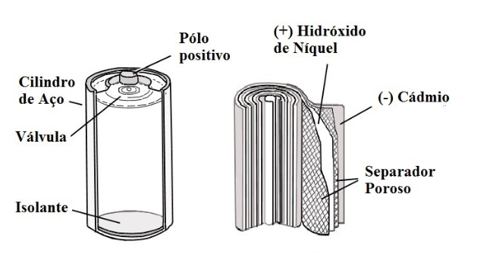
Figura Error: no se encontró el origen de la referencia.17 Batería cilíndrica de NiCd
Cortesia: “Sistemas e tecnología Aplicada”

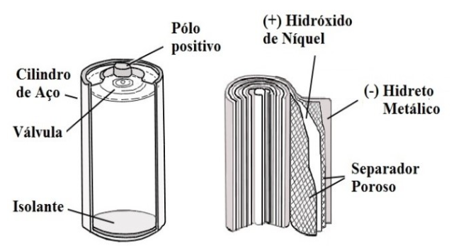
Figura Error: no se encontró el origen de la referencia.18 Batería cilíndrica de NiMh
Cortesia: “Sistemas e tecnología Aplicada”

Baterías de Ion-Litio:

Tecnologías como las baterías de ion-litio son ideales por su alta capacidad energética, que es aproximadamente tres veces superior a la de las baterías de plomo-acido. Presentan una tensión nominal de celda en torno a los 3.5V, lo que permite alcanzar la tensión requerida del sistema conectando un número menor de celdas en serie.
Una celda de litio este compuesto de dos electrodos y un electrolito orgánico, un cátodo (electrodo positivo) compuesto por óxidos metálicos de litio con estructuras laminares o tipo túnel, depositados cobre un colector de aluminio; un ánodo (electrolito negativo), fabricado con celdas de carbono de grafito sobre un colector de cobre; y un electrolito, puede ser una solución no acuosa (disolvente orgánico con sales de litio disueltas), un polímero solido o un conductor de estado sólido.
El principio de operación que se visualiza en la Figura 1.19, se puede observar el principio de operación de estas baterías, el cual se basa en el movimiento reversible de los iones de litio entre los electrodos durante los procesos de carga y descarga, mediante un proceso de intercalación.

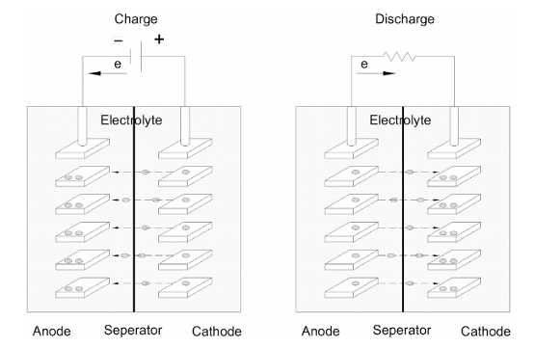
Figura Error: no se encontró el origen de la referencia.19 Principio de Operacion de la bateria de Ion-Litio
Cortesia: R.Satpathy y V.Pamuru en "Solar PV Power"
Durante la carga, los iones de litio fluyen desde el electrodo positivo hacia el negativo, insertándose en los espacios entre las capas del material del electrodo. Mientras que en la descarga el flujo de iones se invierte, retornando al cátodo. Las baterías de Li-ion se clasifican basadas en los diferentes tipos de químicas, estas poseen la mayor densidad energética y son consideradas las más seguras, además de ser utilizadas en dispositivos electrónicos como cámaras, calculadoras, computadoras portátiles, teléfonos móviles, y su uso se ha incrementado ampliamente en vehículos eléctricos.

Parámetro | Plomo-ácido | NiCd | NiMH | LiFeO4
Energía específica (Wh/kg) | 30-50 | 45-80 | 60-120 | 90-120
Resistencia interna (mΩ) | <100 (Pack de 12V) | 100-200 (Pack de 6V) | 200-300(Pack de 6V) | 25-50 por celda
Ciclo de vida (descarga al 80%) | 200-300 | 1000 | 300-500 | 1000-2000
Tiempo de carga rápida | 8-16h | 1h | 2-4h | 1h o menos
Mantenimiento | 3-6 meses | 30-60 días | 60-90 días | No requiere
Tolerancia a la sobrecarga | Alta | Moderada | Baja | Baja
Autodescarga mensual (temp. amb.) | 5% | 20% | 30% | <10%
Tensión de celda (Nominal) | 2V | 1,2V | 1,2V | 3,3V
Seguridad | Térmicamente estable | Térmicamente estable; protección por fusible común | Térmicamente estable; protección por fusible común | Requiere circuito de protección (BMS)
Tabla 3 Desempeño de parámetros en las diferentes tecnologías de baterías.
Cortesia: R.Satpathy y V.Pamuru en "Solar PV Power"

Inversores DC/A
Los inversores, también conocidos como la unidad de acondicionamiento de potencia, son el elemento principal en los sistemas fotovoltaicos autónomos con cargas en corriente alterna. Al momento de seleccionar el inversor adecuado para un SFA, es necesario tener en consideración diversos factores, tales como: el voltaje operativo del sistema, la carga en corriente alterna, el voltaje de salida requerido y la frecuencia. En el apartado de la entrada, el voltaje en corriente continua, el aumento de capacidad y las variaciones de voltaje aceptables deben ser especificadas. Con un sistema desconectado de la red, el inversor debe proveer una potencia estable de alta calidad y funcionar a toda hora por décadas sin reportar fallo alguno. Debe ser capaz a su vez de suministrar potencia mas allá de su capacidad marcada con el objetivo de soportar cargas reactivas y sensibles de manera simultánea.

Inversores autónomos operan usualmente a 12,24,48 o 120 VDC en su entrada y son capaces de generar 120 o 240 VAC a 50/60Hz en su salida. La forma de la onda de salida es un parámetro muy importante, este módulo normalmente son categorizados por la forma de su onda de salida, ya sea de tipo cuadrada, senoidal modificada o senoidal común.

Especificaciones y características del inversor

- Eficiencia de conversión de potencia: Consiste en la relación entre la potencia de salida y la potencia de entrada del inversor. En los inversores para instalaciones autónomas, esta eficiencia no es un valor fijo, sino que depende de la carga conectada, la temperatura ambiente y otros factores.
- Potencia Nominal: La clasificación del inversor se designa habitualmente en voltiamperios (VA) o kilovoltioamperios (kVA). Este valor representa la potencia que el inversor es capaz de suministrar de forma continua. La selección del equipo depende de la magnitud de la carga AC que debe alimentar. Simboliza que tanta potencia el inversor puede producir de manera continua.
- Régimen de servicio: Consiste en el suministro de potencia nominal por el inversor en un tiempo específico. Sobrepasar este tiempo puede causar fallos o desconexiones repentinas del inversor.
- Tensión de entrada: Este consiste en el rango de tensión nominal de corriente continua que acepta el inversor, este depende de la potencia total de las cargas conectadas en watts. Generalmente cuando mayor es la carga, mayor debe ser la tensión de entrada del inversor para de esta forma limitar la intensidad de corriente en la parte continua y reducir perdidas.
- Capacidad de sobrecarga o potencia pico: Ciertas cargas, como los motores eléctricos, requieren una corriente de arranque de entre 3 y 7 veces su corriente nominal durante varios segundos, por lo que el inversor debe tener la capacidad de suministrar esta potencia transitoria sin bloquearse. Es un parámetro critico en inversores bidireccionales y de sistema autónomo.
- Corriente de reposo: La cantidad de corriente o potencia consumida por el inversor en condiciones de reposo, sin cargas conectadas. Esto resulta en una perdida de potencia de parte de la batería utilizada.
- Regulación y protección de tensión: La regulación de tensión describe en la regulación del valor del voltaje de salida. Además de esta regulación, los inversores necesitan estar cubiertos por una protección ante variaciones en el voltaje DC de entrada.
- Potencia máxima de AC y factor de potencia: La potencia de salida AC se compone en dos partes: potencia activa (real) y potencia reactiva. El factor de potencia describe la relación entre la activa y la aparente (total). Para cargas resistivas, el factor de potencia es de 1.0, pero para cargas inductivas, el factor de potencia es inferior a la unidad.

Principio de Funcionamiento:
Convierten la corriente continua (DC) generada por los paneles o almacenada en las baterías en corriente alterna (AC) apta para el consumo o la red energética local. Un inversor suele estar compuesto por los siguientes bloques:
- Filtro de entrada: atenúa el rizado que produce la conmutación en la corriente de entrada.
- Convertidor DC/DC: adecua (eleva o reduce) la tensión de salida del generador a la tensión necesaria para el puente de conmutación. Puede realizar las funciones de búsqueda del punto de máxima potencia.
- Puente Inversor: realiza el troceado de la señal continua para convertirla en alterna.
- Filtro de salida: elimina o atenúa los armónicos no deseados.
- Transformador: adecua el valor de tensión de salida del puente al de la red y proporciona aislamiento galvánico entre la parte DC y AC.
- Control: realiza la supervisión de la entrada y salida del convertidor DC/DC y del puente inversor y entrega las consignas correspondientes para localizar y seguir el MPP del generador, y para obtener una señal sinusoidal con bajo contenido de armónicos en la salida del inversor.

La parte indispensable de este equipo es el puente de conmutación, compuesto por un conjunto de dispositivos semiconductores de potencia (transistores MOSFET e IGBT principalmente)

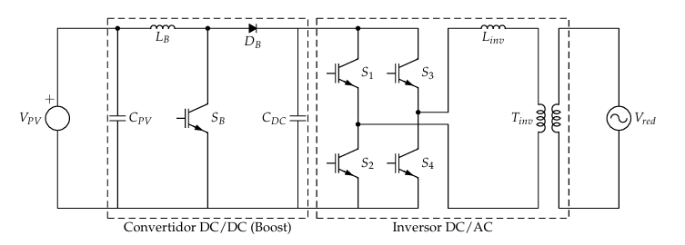
Figura Error: no se encontró el origen de la referencia.20 Esquema de un inversor monofasico. Contiene un convertidor DC/DC tipo Boost (Elevador) junto con el puente inversor.
Cortesia: Oscar Perpiñan Lamigueiro de “Energía Solar Fotovoltaica”

Tipos de inversores

A grandes rasgos, los inversores pueden agruparse en tres categorías:
- Inversor central: un único inversor dedicado a todo el generador (o conjunto de ramas), son recomendables para instalaciones de medio o gran tamaño. Permiten reducir costes (de adquisición, instalación y mantenimiento) y aumentar fiabilidad y eficiencia.
- Inversor orientado a rama: un inversado dedicado a una rama del generador, son particularmente útiles en algunos sistemas de integración arquitectónica, al poder adaptarse mejor a las condiciones de funcionamiento con orientaciones e inclinaciones diversas.
- “Modulo-AC”: un inversor dedicado a un módulo del generador, estos deben destacarse en cualquier caso (salvo pequeños sistemas demostrativos).

La potencia del inversor debe estar en consonancia con la potencia del generador, por ejemplo: una planta de 1 MWp debiera contar con 10 inversores de 100kW o 4 de 250 kW, pero no con 200 de 5 kW. Por otra parte, la salida de un inversor puede ser monofásica o trifásica. En general, un inversor monofásico no supera la potencia de 5kW, y son pocos comunes los inversores trifásicos de potencia inferior de 10kW.

Calidad de Energía:
Los inversores modernos hacen la tarea esencial de actuar como unidades de acondicionamiento de potencia, controlando el voltaje, la fase y la frecuencia, además de filtrar armónicos para entregar una señal limpia. Su eficiencia depende del inversor utilizado suele rondar el 95%.

Diseño de un sistema fotovoltaico autónomo

Requerimientos de Energia Diarios
Es indispensable considerar la demanda diaria de energía teniendo en cuenta el factor de simultaneidad o diversidad de las cargas y las horas de operación estimadas. El requerimiento diario se puede estimar utilizando una hoja de cálculo como dato de entrada para dimensionar la capacidad del campo fotovoltaico (combinación serie/paralelo de módulos). El objetivo es que la producción diaria de energía iguale o supere la demanda, garantizando un superávit en el promedio mensual.

Para determinar la los requerimientos de energía diarios es necesario utilizar una hoja de cálculo igual o similar a la de la Tabla 4. Se calculas el total de la relación potencia-hora por dia de cada carga, se identifica cada carga, eso es el potencial total de dichas cargas y las horas que estarán funcionando durante el dia. Se ingresa en la hoja el voltaje y la corriente de cada dispositivo, separando las AC de las DC.

Descripción de la carga | Tipo de Corriente (DC/AC) | Potencia Unitaria (W) | Cantidad (o Unidades) | Potencia Total (W) | Horas de uso diario (h) | Tensión de trabajo (V) | Intensidad Unitaria (A) | Intensidad Total (A) | Consumo Diario (Ah/Dia)
Se refiere al nombre del aparato (ej. Bombilla LED, Nevera). | Indica si el equipo funciona en Corriente Continua o Alterna. | La potencia nominal de un solo equipo. | Número de equipos iguales instalados. | Resultado de multiplicar: Potencia Unitaria * Cantidad. | Tiempo estimado que estará encendido el equipo al día. | Voltaje al que funciona el equipo (ej. 12V, 24V, 230V). | Corriente que consume un solo equipo ($W / V$). | Corriente total de todos los equipos iguales. | Energía total requerida en Amperios-hora Intensidad Total * Horas.
Total:
Tabla 4 Tabla de Estimación de Consumo Diario
Cortesia: R.Satpathy y V.Pamuru en "Solar PV Power"

Elección de la tensión del sistema DC
La selección de la tensión nominal de corriente continua (DC) juega un papel crucial en la definición de los componentes, la optimización de costes y el rendimiento máximo del sistema. Esta elección depende directamente de la capacidad del campo solar. La tensión del sistema viene condicionada por la disponibilidad comercial de los reguladores de carga, baterías e inversores (rango de tensión de entrada), asi como por la potencia de la cadena.

Probabilidad de Perdida de Carga
La probabilidad de perdida de carga en un sistema fotovoltaico aislado es una función que relaciona la salida normalizada del campo solar y la energía disponible en la batería con una curva de carga especifica y un periodo determinado. Se utilizan varios modelos matemáticos para calcular la LOLP y obtener el dimensionamiento optimo del sistema (número de módulos, capacidad de la batería y coste) ajustado a un nivel de fiabilidad definido.

Disponibilidad del sistema
Se define como el porcentaje de tiempo en el que el sistema fotovoltaico es capaz de satisfacer el suministro de energía de las cargas. Por ejemplo, se espera que un sistema diseñado para una disponibilidad del 95% suministra la energía requerida durante el 95% del tiempo, presentando únicamente un 5% del tiempo de caída o indisponibilidad.
Este parámetro está directamente vinculado a la capacidad de la batería y su recarga mediante el campo solar. Además de esto para maximizar el tiempo de actividad, es necesario seleccionar componentes fiables y realizar un mantenimiento adecuado; para aumentar la disponibilidad, se requiere una mayor capacidad de almacenamiento, lo que incrementa el coste del sistema. En aplicaciones críticas, la disponibilidad de diseño debe ser muy alta.

Maxima Eficiencia Posible
La máxima eficiencia posible es el cálculo individual de la eficiencia de todos los componentes usados en el sistema:

$$Eficiencia Total\text{=}$$
$$Ef. del modulo FV x Ef. de la bateria x Ef. del regulador de carga x Ef. del inversor$$

Es indispensable seleccionar los mejores componentes o en todo caso los componentes ideales para el proyecto a trabajar para obtener de esa forma la mayor eficiencia posible.

Presupuesto Optimo
El costo optimizado de un sistema fotovoltaico autónomo es muy importante, considerando las expectativas del usuario manteniendo la integridad del desempeño del sistema. Se debe encontrar un equilibrio general entre un costo optimo mientras se toma en cuenta la disponibilidad del sistema y el desempeño optimizado del mismo.

Aplicaciones de Sistemas Fotovoltaicos Autónomos
Las aplicaciones de los SFA son vastas y pueden clasificarse según el sector de actividad y la criticidad de la carga:

Iluminación y Señalación en Areas Remotas
El uso de tecnología LED ha convertido a los SFA en la solución ideal para iluminación móvil o en sitios aislados debido a su bajo consumo.

- Linternas y Sistemas Domésticos: Existen dispositivos portátiles que integran paneles de unos 3.3Wp y baterías de plomo-acido para iluminación y carga de móviles. Los sistemas domésticos más completos utilizan módulos de 10Wp a 40Wp para alimentar múltiples lámparas LED (Figura 1.21), ventiladores e incluso televisores de DC.
- Alumbrado Público: Consisten en unidades independientes con postes de 4 metros o más, que integran su propio panel (de hasta 125 Wp), batería y controladores con funciones automáticas de encendido y apagado según la luminosidad(Figura 1.23).
- Señalización Critica: Se aplican en faros, boyas marinas, balizas de aviación y señales de advertencia en carreteras o ferrocarriles, donde la conexión a la red es imposible o demasiado costosa.
- Publicidad: La iluminación de vallas publicitarias mediante SFA evita los altos costes de zanjas y cableado desde la red eléctrica.

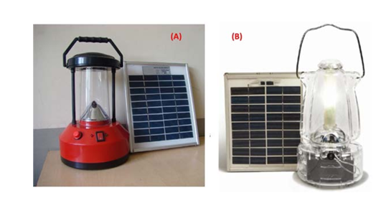
Figura Error: no se encontró el origen de la referencia.21 A) Linterna solar con lámpara fluorescente compacta (CFL), y (B) Linterna solar con tecnología LED.
Cortesia: R.Satpathy y V.Pamuru en "Solar PV Power"

Gestión y tratamiento de Agua
Esta es una de las aplicaciones más vitales en zonas rurales y agrícolas:

- Bomba Solar: Se utilizan bombas de superficie o sumergibles (Figura 1.22). Los sistemas pueden ser de corriente continua (DC), conectados directamente al arreglo fotovoltaico, o de corriente alterna (AC), que requieren inversores especializados de voltaje y frecuencia variable para manejar potencias desde 0.5 HP hasta caballos de fuerza.
- Purificación y Dispensado: Existen sistemas autónomos que combinan filtros de nylon y lámparas UV para eliminar virus y bacterias, capaces de purificar hasta 2000 litros diarios. También se aplican en máquinas expendedoras de agua independientes en zonas rurales.

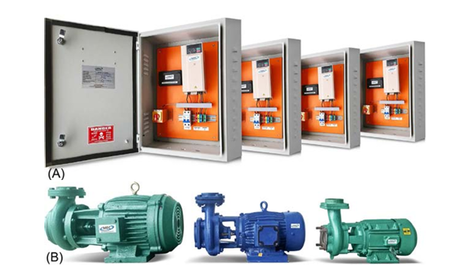
Figura Error: no se encontró el origen de la referencia.22 Bombas de agua solares y controladores. (A) Controladores para bombas de agua y (B) bombas de superficie de diferentes capacidades.
Cortesia: MEC Electronic Corporation

Salud y Refrigeración
- Refrigeración de Vacunas: Aplicación critica para centros de salud rurales que deben mantener temperaturas de 2 a 8ºC. Estos suministros deben cumplir con estándares de la OMS y garantizar suministro continuo.
- Refrigeración Comercial y de Recreo: Los refrigeradores de DC son entre 4 y 5 veces mas eficientes que los de AC, lo que permite usar sistemas fotovoltaicos más pequeños en vehículos recreativos o viviendas aisladas.
- Preservación de Alimentos: Se emplean en camiones de venta de vegetales para mantener la humedad y una temperatura de 14ºC, extendiendo la vida útil de los productos por dos días o más.

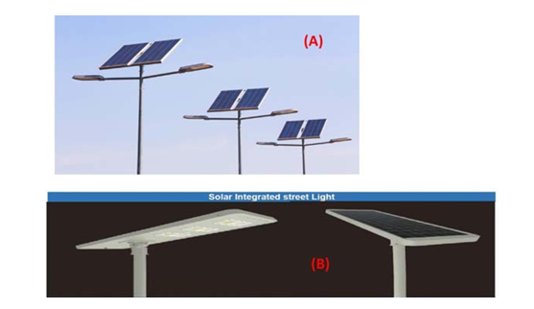
Figura Error: no se encontró el origen de la referencia.23 Sistema de alumbrado público solar: (A) módulos solares y lámparas dispuestos por separado, y (B) sistema de iluminación LED integrado con paneles solares.
Cortesia: R.Satpathy y V.Pamuru en "Solar PV Power

Infraestructuras Industriales y de Telecomunicación
- Telecomunicaciones: Los SFA alimentan estaciones repetidoras de microondas y estaciones transceptoras base (BTS) en lugares remotos, ofreciendo mayor confiabilidad y menores costes que los generadores diésel (Figura 1.24).
- Plataformas de Petróleo y Gas: En plataformas no tripuladas en alta mar, se utilizan para sistemas de detección de gas, telemetría SCADA y ayudas a la navegación (linternas y sirenas de niebla), con estructuras diseñadas para soportar vientos de hasta 280 km/h y almacenamiento de energía para 7 días.
- Protección Catódica: Se aplica un voltaje DC pequeño a tuberías metálicas (agua, combustible) para evitar la corrosión por acción electrolítica, siendo un sistema fotovoltaico la fuente más atractiva y confiable para este fin.

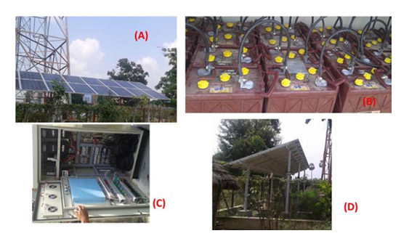
Figura Error: no se encontró el origen de la referencia.24 Sistema fotovoltaico de apoyo para torres de telecomunicaciones: (A) campo solar, (B) banco de baterías, (C) regulador de carga y (D) sistema de montaje de los módulos solares.
Cortesia: R.Satpathy y V.Pamuru en "Solar PV Power"
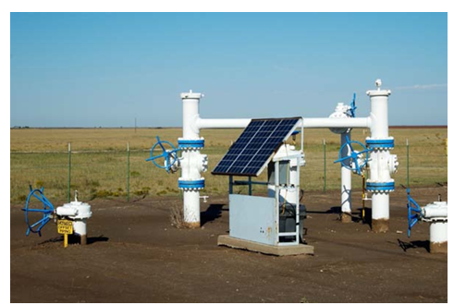
Figura Error: no se encontró el origen de la referencia.25 Módulos solares suministrando energía eléctrica para equipos de monitorización en un oleoducto de Texas.
Cortesia: R.Satpathy y V.Pamuru en "Solar PV Power"

Transporte y Movilidad Eléctrica
- Carga de Baterías: Los paneles pueden realizar una carga de mantenimiento en vehículos de poco uso, como equipos de bomberos o maquinaria agrícola, y carga directa en barcos y estaciones para vehículos eléctricos(Figura 1.26).
- Vehículos Solares: Coches, barcos y drones utilizan células solares de alta eficiencia integradas en su estructura para aumentar su autonomía de viaje (Figura 1.28).
- Sillas de Ruedas: Proporcionan una fuente de energía confiable para personas mayores o enfermas en áreas donde la recarga convencional es difícil.

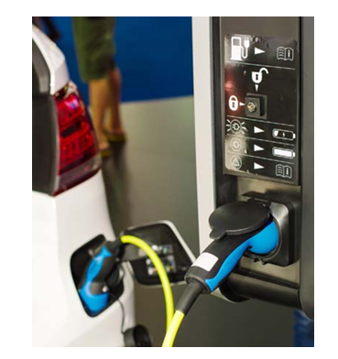
Figura Error: no se encontró el origen de la referencia.26 Estación de recarga de vehículos eléctricos (VE) cargando un automóvil.
Cortesia: R.Satpathy y V.Pamuru en "Solar PV Power"

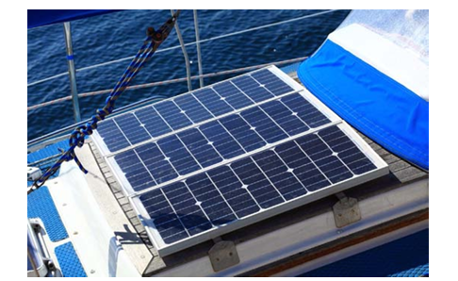
Figura Error: no se encontró el origen de la referencia.27 Barco propulsado por energía solar.
Cortesia: R.Satpathy y V.Pamuru en "Solar PV Power"

Aplicaciones de Gran Escala y Especializadas
- Microredes e Islas: Sistemas híbridos que combinan energía solar con turbinas eólicas o generadores diésel para alimentar comunidades enteras.
- Gestión de Desastres: Equipos portátiles y plegables (ej: 5 kWp) que pueden desplegarse en menos de media hora para restablecer la energía tras huracanes o tormentas.
- Espacio: Alimentación de satélites y estaciones espaciales utilizando células de multijuntura de alta eficiencia (30%).
- Investigación Científica: Pavimentos construidos con concreto transparente y laminados solares capaces de soportar el peso de vehículos mientras generan electricidad.

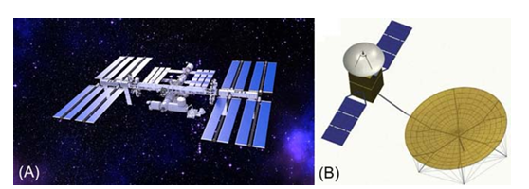

Figura Error: no se encontró el origen de la referencia.28 Aplicaciones espaciales de la energía solar fotovoltaica: (A) panel solar alimentando la estación espacial; (B) concepto de satélite de energía solar: panel solar desplegado y satélite transmitiendo la energía generada hacia antenas receptoras en la Tierra.
Cortesia: R.Satpathy y V.Pamuru en "Solar PV Power"

Relevancia en la transición Energética y Aplicaciones
Los sistemas automatizados son fundamentales para alcanzar los objetivos de emisión cero de gases de efecto invernadero para el año 2050. Su versatilidad da pie a aplicaciones que permiten el funcionamiento optimo del consumo común residencial en áreas rurales hasta de la producción industrial de hidrogeno verde. Se espera que el hidrogeno y sus derivados cubran el 12% del consumo energético total para mediado de siglo.
Este crecimiento destaca la importancia del hidrogeno con bajo consumo de carbono como fuente energética (hidrogeno verde), el cual es producido mediante electrolisis alimentada por energía renovable, destacando la importancia de los sistemas fotovoltaicos como fuente de energía limpia y autónoma.

Viabilidad Económica y Factores de Diseño
La viabilidad se evalúa mediante indicadores tales como el Costo Neto Presente (NPC), el cual representa el costo total de un sistema a lo largo de toda su vida útil; y el Costo de la Energía (COE), el cual indica cuánto cuesta producir una unidad de energía durante la vida útil del sistema.

Configuración Optima:
El ángulo de inclinación de los paneles es un factor determinante; por ejemplo, en regiones áridas de Argelia, se identificó que un ángulo de 40º optimiza el COE y el NPE.

Relación Producción-Rentabilidad:
En sistemas fotovoltaicos autónomos, la rentabilidad depende drásticamente en las horas que es aprovechada la energía producida y los gastos secundarios que genera el proceso el cual está siendo alimentado; por ejemplo, en sistemas aislados dedicados a la electrolisis, si el electrolizador se usa pocas horas debido a la falta de sol o épocas de baja radiación, otros costos como el de los equipos se vuelven decisivos para el precio final del hidrogeno y su posterior análisis de rentabilidad.

Limitaciones Ambientales en Regiones Áridas
Para sistemas autónomos aislados en desiertos o zonas áridas, la prioridad en el desarrollo se centra en disminuir la influencia de atenuantes de eficiencia como la acumulación de polvo, las altas temperaturas y la escasez de agua (necesaria para la limpieza o procesos derivados a los objetivos de equipos alimentados por el sistema). Estos factores ambientales afectan directamente la degradación anual del sistema, la cual se estima en un 0.50%.

Novedades y tendencias en el mantenimiento de SFA
El mantenimiento es la práctica más importante para aumentar el ciclo de vida de los sistemas aislados si como potenciar su eficiencia, este a evolucionado hacia el modelo Mantenimiento 4.0, concepto que va de la mano con la nueva revolución industrial, la de la Industria 4.0; un mantenimiento moderno y desarrollado permite priorizar estrategias proactivas y basadas en datos sobre las correcciones reactivas.

Limpieza Automatizada e IoT
Uno de los factores más influyentes en la reducción de eficiencia mensual, en niveles de hasta un 14.52% es la acumulación de polvo o el soiling. Se están implementando dispositivos de limpieza automáticos integrados con herramientas IoT que combinan limpieza en seco (cepillos) y humedad (soluciones con vinagre y detergente suave), permitiendo un monitoreo remoto y proactivo.

Gemelos Digitales (Digital Twins)
Con el objetivo de predecir fallos, comportamiento, optimizar el rendimiento en tiempo real y realizar mantenimiento predictivo con una precisión superior al 99%, se llevan a cabo la creación de réplicas virtuales que integran modelos físicos, analíticos y de inteligencia artificial.

Drones y Termografía
El uso de drones equipados con cámaras infrarrojas permite inspecciones aéreas rápidas y eficientes permitiendo detectar de esta forma los llamados “puntos calientes” o celdas defectuosas que no son visibles al ojo humano, reduciendo drásticamente el tiempo de inspección en plantas de gran escala.

Ciberseguridad
La creciente digitalización industrial ha producido que la seguridad sea uno de los tópicos prioritarios en el desarrollo de cualquier sistema aislado, los componentes como inversores inteligentes y sistemas de adquisición de datos se han vuelto vulnerables a ciberataques. La tendencia actual es integrar protocolos de seguridad robustos, cifrados e incluso blockchain para asegurar la integridad de la infraestructura energética.

ESTADO DEL ARTE: SISTEMAS IOT

Evolución en el desarrollo del Internet de las Cosas
La aparición del “Internet de las Cosas” (IoT) se ha visto acelerada recientemente por la innovación en los ámbitos del hardware embebido de bajo consumo, las redes de bajo consumo, el software de sistemas embebidos y la informática de borde o periférica (Edge computing). Una amplísima variedad de actores industriales (PYMEs y grandes empresas tecnológicas) contribuyen a innovar en estos ámbitos, a distintos niveles.

Innovación en Hardware embebido
Por un lado, se han masificado los computadores económicos de placa única (por ejemplo, RaspberryPi, NVIDIA Jetson, Nano, etc). Por otro lado, proveedores como STMicroelectronics, Microchip Technology Inc, Espressif o SiFive han desarrollado nuevo hardware para dispositivos IoT de muy bajo consumo, con novedosas arquitecturas de microcontroladores diseñadas por empresas como ARM Ltd, o estándares de hardware de código abierto como RISC.V. Asimismo, empresas como NXP Semiconductors o Nordic Semiconductors, por ejemplo, proporcionan nuevos coprocesadores de seguridad y criptografía de bajo consumo.

Innovación en Redes de Bajo Consumo
Los dispositivos más pequeños, como los sensores/Actuadores se conectan en red utilizando nuevas radios de baja potencia (por ejemplo, LoRa, 802.15.4, BLE, etc), diminutas pilas de protocolos de red de uso general (por ejemplo, 6LoWPAN) y un conjunto casi infinito de direcciones de red única (con IPv6). Están apareciendo equipos de comunicación sin batería y que cosechan energía, encabezados por empresas como EnOcean y Onio. Consorcios y SDOs como la Alianza LoRa, el IEEE, el IETF, el W3C o el 3GPP producen nuevas especificaciones abiertas para el protocolo de comunicación de redes que se adaptan a los dispositivos de baja potencia. Empresas como Semtech y Texas Instrument proporcionan nuevos chips de radio de bajo consumo que utilizan los proveedores de hardware y los nuevos operadores centrados en la IoT, COMO Sigfox o Actility, o los grandes operadores tradiciones, como Orange, SFR o Bouygues.

Innovación en software embebido
Las distribuciones compactas embebidas de Linux se han convertido en las plataformas de software mas destacadas para los equipos de placa única (dispositivos IoT de gama alta basados en microprocesadores), para los que un amplio grupo de desarrolladoras de pequeñas y grandes empresas contribuyen con código abierto. En los dispositivos mas pequeños (dispositivos de IoT de gama baja basados en microcontroladores), las nuevas plataformas de software de sistemas de código abierto embebidas agregan el desarrollo de software de bajo consumo, por ejemplo, FreeRTOS (Amazon), Zephyr (Intel), Arduino o RIOT.

Innovación en informática de borde (Edge Computing)
Esta tendencia pretende acercar físicamente la informática y el almacenamiento de datos a las fuentes de información. Los nuevos ecosistemas aceleran el despliegue, la operación y el mantenimiento de la informática en el borde. Los novedosos coprocesadores de hardware y el software proporcionados por empresas como ARM, o Greenwaves Technologies, mejoran las capacidades operativas mediante el uso de redes neuronales en los dispositivos IoT situados en el borde de la red.
La informática de borde también se ve facilitada por nuevas herramientas de gestión de código dedicadas a la IoT, tales como las que desarrolla la Eclipse IoT Foundation, o por herramientas de gestión de flotas como Kubernetes. Los servicios en la nube atienden al IoT y la informática de borde con servicios adaptados como los que proporcionan Microsoft Azure IoT Hub o Amazon IoT GreenGrass.

Capa Física y Hardware: Generación de Datos
Actualmente la arquitectura moderna de los sistemas IoT no busca la conectividad de dispositivos únicamente, si no de proporcionarles la capacidad de aprendizaje constante sin depender de servidores externos, haciéndolos más autónomos; asi como abordar problemas de latencia, ancho de banda y consumo energético.

Arquitectura de Sistemas IoT Actuales

Arquitectura basada en la Nube (Cloud-Based)

Es la modalidad más común, la más tradicional, en la cual los dispositivos recolectan los datos y los envían un servidor centralizado para su posterior o procesamiento instantáneo. En este modelo, la infraestructura no suele ser un simple servidor físico, sino que se organiza bajo modelos de servicios en la nube o XaaS (Everything as a Service). Estos servicios se estructuran en capas:

- NaaS (Red como Servicio o “Networking as a Service”): Estos productos son mecanismos gestionados en la nube y organizados para proporcionar redes superpuestas y seguridad empresarial. En lugar de construir una infraestructura mundial e invertir capital para soportar las comunicaciones de una corporación, se puede utilizar un enfoque en la nube para formar una red virtual. Esto permite que la red escale recursos de una manera óptima según la demanda, y que se puedan adquirir y desplegar nuevas características rápidamente.
- IaaS (Infraestructura como Servicio o “Infrastructure as a Service”): En este modelo, el proveedor construye servicios de hardware escalables en la nube y proporciona una cantidad mínima de frameworks de software para construir maquinas virtuales al cliente.
- PaaS (Plataforma como Servicio o “Platform as a Service”): Ofrece entornos de desarrollo y bases de datos listas para usar. En este caso, el usuario final simplemente utiliza el hardware del centro de datos, el sistema operativo (SO), el middleware y diversos frameworks del proveedor para alojar sus aplicaciones o servicios privados. Ejemplos de proveedores públicos de PaaS son IBM Bluemix, Google App Engine y Microsoft Azure. Este es el ámbito de sistemas como Docker, donde el software se despliega como contenedores.
- SaaS (Software como Servicio o “Software as a Service”): Aplicaciones finales listas para el usuario. El SaaS es el fundamento de la computación en la nube. Un proveedor suele tener aplicaciones o servicios en oferta que se exponen al usuario final a través de clientes, como dispositivos móviles, clientes ligeros o frameworks en otras nubes. Desde el punto de vista del usuario, la capa SaaS se ejecuta virtualmente en su cliente. Los servicios SaaS incluyen herramientas de marcas reconocidas como Google Apps, Salesforce y Microsoft Office 365.

Un ejemplo práctico de esta arquitectura es el uso de microcontroladores ESP32 en sistemas de monitoreo solar. Estos dispositivos transmiten variables críticas (voltaje, clima) vía Wi-Fi o MQTT hacia plataformas PaaS/SaaS como Adafruit IO. En este escenario, el desarrollador no gestiona el servidor (IaaS), sino que utiliza la plataforma para visualizar y analizar los datos de forma inmediata.

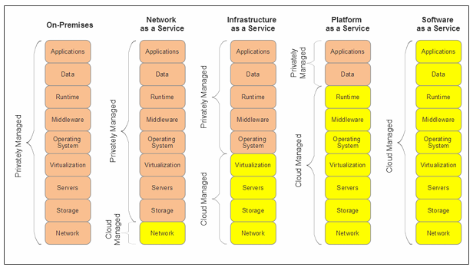
Figura Error: no se encontró el origen de la referencia.29 Modelos de arquitectura en la nube.
Cortesia: Perry Lea en “IoT and edge computing for architects: Implementing edge and IoT systems from sensors to clouds with communication systems, analytics, and security (2nd ed.)”.
En la Figura 2.1 se puede apreciar como el modelo NaaS incluye servicios como SDP (Redes definidas por software o “software-defined networking”) y SDN (perímetros definidos por software o “software-defined perimeters”). El modelo IaaS traslada los sistemas de hardware y el almacenamiento a la nube. El modelo PaaS incluye la infraestructura, pero también gestiona el sistema operativo y el entorno de ejecución del sistema o los contenedores en la nube. Finalmente, el modelo SaaS transfiere todos los servicios, la infraestructura y las aplicaciones al proveedor de la nube.

Arquitectura basada en el “Borde” (Edge-Computing)

Es una tendencia que ubica todo el procesamiento computacional mucho más cerca de la fuente original de los datos, reduciendo de esta manera la latencia excesiva y la dependencia de sistemas remotos. Un avance significativo es el Streaming Machine Learning (SML) en el borde, que permite dispositivos embebidos (como el Arduino Portenta H7, posee un procesador STM32H747) realicen entrenamiento de modelos de IA en tiempo real, adaptándose a cambios repentinos en los datos sin enviar la información a la nube. Este es un movimiento denominado TinyML.
Los sistemas IoT reciben gran atención industrial y económica debido al número de dispositivos que eventualmente serán desplegados y la cantidad de información que dichos dispositivos producirán. Existen dos métodos de acuerdo a como dispositivos en el borde y sensores operaran y se comunicaran con el internet:

- Conexión directa a la nube: Los sensores y dispositivos situados en el borde (Edge) proporcionaran una ruta directa hacia la nube. Esto implica que estos nodos y sensores del borde contaran con los recursos, el hardware, el software y los acuerdos de nivel de servicio suficientes para transmitir datos a través de la red WAN.
- Conexión mediante Gateway: Los sensores del borde formaran agrupaciones y clústeres alrededor de pasarelas (gateways) y enrutadores. Estos puntos servirán como zonas de preparación, realizarán conversiones de protocolos y ofrecerán capacidades de procesamiento en el borde/niebla (Edge/Fog), gestionando además la seguridad y la autenticación entre los sensores y la red WAN.

Mientras que la ejecución de plataformas de cómputo fuera del ambiente de control informático corporativo y de centro de datos no es nuevo, sistemas en el borde hoy en día son una extensión de los componentes generales de IT, gestionados como se encontraran bajo el control y la seguridad de un centro de datos corporativo. En esencia, los sistemas Edge son sistemas de computación remota que incorporan elementos de campo de la ingeniería consolidades, tales como sistemas embebidos, la computación en la nube, la seguridad informática y las telecomunicaciones.

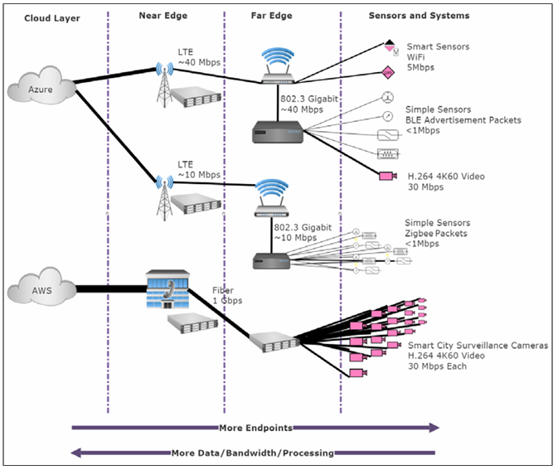
Figura Error: no se encontró el origen de la referencia.30 Diferencia de proximidad y recursos entre computo cercano al borde (Near-Edge) y lejano al borde (Far-Edge)
Cortesia: Perry Lea en “IoT and edge computing for architects: Implementing edge and IoT systems from sensors to clouds with communication systems, analytics, and security (2nd ed.)”.
Cuando los componentes de cómputo están cerca del borde o Near-Edge, parte de dicha infraestructura entre se encuentre entre el Far-Edge y las capas de la nube. Los sistemas Near-edge pueden coexistir con la infraestructura de los operadores WAN, como por ejemplo mediante la ubicación de hardware en torres de telefónia y centrales de conmutación celular. Esta capa puede alojar servicios computacionales complejos, como una red de área amplia definida por software (SD-WAN).

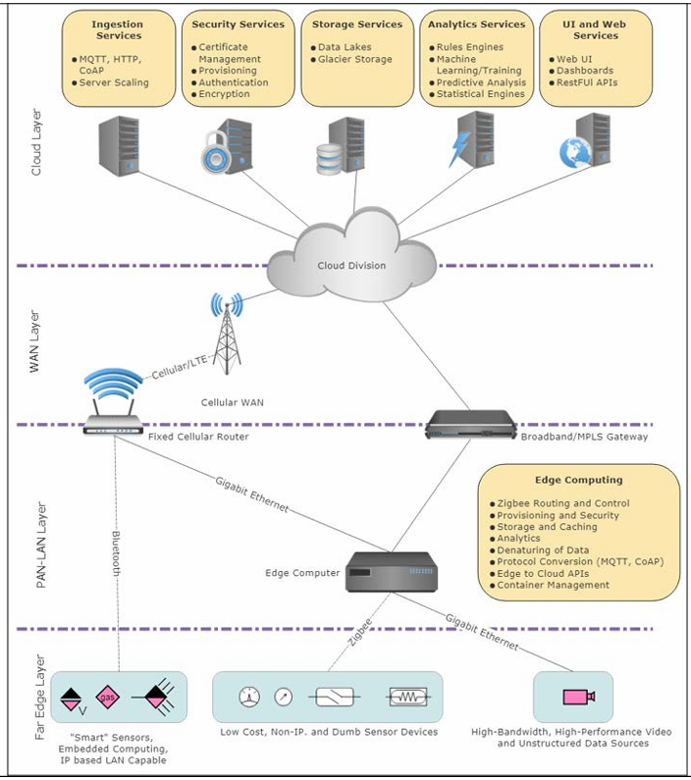
Figura Error: no se encontró el origen de la referencia.31 Ejemplo de arquitectura por capas de un sistema de computancion IoT-Edge.
Cortesia: Perry Lea en “IoT and edge computing for architects: Implementing edge and IoT systems from sensors to clouds with communication systems, analytics, and security (2nd ed.)”.

En cuanto al caso en el que los componentes están lejos del borde o Far-edge, estos consisten en dispositivos de procesamiento que son capaces de comunicarse, gestionarse, e intercambiar datos con la nube y/o con dispositivos Near-edge. Esta capa es la mas alejada de la capa global de la nube, pero mantiene una relación tanto con ella como con sus componentes maestro del Near-edge. Es la capa más cercana a los usuarios finales o los sistemas de sensores. Esta capa posee requerimientos críticos como tiempo real estricto, un diseño de sistemas críticos para la seguridad, baja latencia y ser capaz de albergar grandes redes PAN como un Gateway.

Generalmente, mientras más distancia exista con respecto a las capas de la nube, más limitados son los recursos de los sistemas informáticos. Sin embargo, a medida que nos alejamos de las capas de la nube, el número de puntos finales o endpoints aumenta en forma de sistemas no IP, como sensores Bluetooth y sistemas SCADA. A esta expansión la denominamos dispersión o fan-out. La computación en el borde tiene cuatro funcionalidades principales o patrones de uso:

- Reducción de latencia: Los sistemas Edge pueden ubicarse mas cerca de los usuarios finales y de los servicios. Esto permite evitar, de forma natural, diversos saltos de red y tiempos de propagación. Ciertas aplicaciones sensibles a la latencia, como los juegos en la nube y la transmisión de video, tienen requisitos estrictos de rendimiento y latencia en tiempo real. Esto también incluye dispositivos que requieren una toma de decisiones en tiempo real o para la ejecución de motores de reglas para maquinaria de seguridad critica.
- Preservación del ancho de banda: Ciertos entornos poseen un ancho de banda limitado hacia y/o desde el sistema Edge. En otros casos, los costes de datos asociados a la nube o a los centros de datos pueden volverse prohibitivos a gran escala o con volúmenes considerables. Muchos operadores imponen límites de datos o tarifas basadas en el uso. La computación en el borde es la mejor solución para este problema mediante técnicas de filtrado, almacenamiento en cache y compresión de datos para maximizar el ancho de banda disponible.
- Computación resiliente: Algunas situaciones carecen de comunicaciones fiables. Un ejemplo podría ser una aplicación de transporte o logística que rastrea una flota de vehículos y carga en tiempo real, así como datos críticos de temperatura de carga. Un vehículo en movimiento puede, en ocasiones, perder la conexión con el operador al atravesar túneles, zonas rurales y pasos subterráneos. En estas situaciones es inaceptable la perdida de datos, por lo que, estos sistemas deben recurrir al almacenamiento de datos en cache local en el borde para guardar los datos hasta que se restablezca la conexión.
- Seguridad y privacidad: En ocasiones es de suma importancia darle prioridad a asegurar o incluso eliminar ciertos datos antes de que viajen a la nube y otros bordes. Esto es especialmente cierto en situaciones que involucran datos de salud e imágenes o privacidad personal en por ejemplo, tareas de vigilancia. En muchos casos, la seguridad de los datos esta definida por regulaciones gubernamentales. Por ejemplo, un sistema Edge utilizado para videovigilancia podría necesitar anonimizar imágenes que contengan rostros en caso de que se vayan a usar en una emisión pública. Esto puede implicar el uso de enormes recursos informáticos en el borde.

Teniendo en cuenta estos patrones de uso, algunos de los casos de utilización más comunes en la industria incluyen los siguientes:

Categoría | Descripción | Uso en el Edge
Automatización de dispositivos | Interacción, control y monitorización de "cosas", sensores, sistemas y entornos basados en el borde. Estos requieren interacción basada en la nube, pero tienen necesidades de requisitos en tiempo real. | Los sistemas Edge se utilizan para reducir la latencia y aumentar el ancho de banda para aplicaciones sensibles a una temporización y sincronización adecuadas.
Entornos inmersivos | Tipos de interacciones de RA (Realidad Aumentada) y RV (Realidad Virtual), cirugía remota, sistemas de comando por voz (Alexa). | Los sistemas Edge se utilizan para reducir la latencia y aumentar el ancho de banda para aplicaciones sensibles a una temporización y sincronización adecuadas.
Monitorización de pacientes | Soluciones de salud, cuidados en el hogar y monitorización de pacientes que deben ser robustas, a prueba de fallos y seguras. | Los sistemas Edge pueden coexistir con los pacientes para proporcionar una comunicación segura y resiliente con los sistemas de los proveedores de salud.
Agregación de redes PAN | Entornos con sistemas no basados en IP y entornos de malla (mesh) que requieren un puente y traducción entre pilas de protocolos. | Los sistemas Edge que actúan como concentradores (hubs), puentes y pasarelas pueden gestionarse y participar como "componentes seguros" en una red empresarial.
Gestión de comunicaciones resilientes | Transporte y logística, flotas y empresas de transporte de carga que requieren una comunicación constante con la nube o los sistemas del centro de datos. | Los sistemas Edge pueden monitorizar y mantener la resiliencia en un entorno con comunicaciones inestables mediante el almacenamiento en caché, técnicas de conmutación por error (failover) y métodos de cambio de operador.
Entretenimiento inmersivo y redes de distribución al cliente | Juegos en la nube (cloud gaming), transmisión de video (streaming) y entretenimiento móvil. | Los sistemas Edge pueden ubicarse en puntos estratégicos para ayudar a equilibrar la latencia y la capacidad para aplicaciones de transmisión de video y juegos a gran escala, generalmente alojadas en grandes centros de datos dispersos.
Tabla 5 Casos de utilización de sistemas Edge en la industria

Arquitectura basada en la “Niebla” (Fog-Computing)

La computación en la niebla (Fog Computing) es la extensión evolutiva de la computación en la nube hacia el borde. El término Fog representa una arquitectura horizontal a nivel de sistema que distribuye recursos y servicios a través de un entramado de red. Estos servicios y recursos incluyen componentes de almacenamiento, dispositivos de cómputo, funciones de red, entre otros. Los nodos pueden ubicarse en cualquier punto entre la nube y los dispositivos.

Comparación entre Arquitectura basada en Fog, Edge, Cloud y Mist

Como ya se ha definido, la computación en el borde (Edge Computing) consiste en trasladar el procesamiento cerca del lugar donde se generan los datos.

- En el contexto de IoT, un dispositivo Edge podría ser el propio sensor equipado con un pequeño microcontrolador o un sistema embebido con capacidad de comunicación WAN.
- En otras ocasiones, el borde estará constituido por una pasarela (gateway) en arquitecturas con puntos finales (endpoints) particularmente limitados que dependen de dicha pasarela.
El procesamiento en el borde también suele referirse a un contexto máquina a máquina (M2M), donde existe una estrecha correlación entre el borde (cliente) y un servidor ubicado en otro lugar. Tal como se mencionó, la computación en el borde existe para resolver problemas de latencia y consumo innecesario de ancho de banda, así como para añadir servicios como la anonimización (denaturing) y la seguridad cerca de la fuente de datos. Un dispositivo Edge puede tener una relación con un servicio en la nube a costa de la latencia y la dependencia de un operador; sin embargo, no participa activamente en la infraestructura de la nube.

La computación en la niebla (Fog Computing) difiere ligeramente del paradigma del Edge.
- Ante todo, el Fog Computing comparte una API de marco de trabajo y un estándar de comunicaciones con otros nodos de niebla y/o con un servicio de nube superpuesto.
- Los nodos de niebla son extensiones de la nube, mientras que los dispositivos de borde pueden o no involucrar a la nube en absoluto.
- Otro principio clave es que la niebla puede existir en capas jerárquicas. Además, la computación en la niebla puede equilibrar la carga y dirigir los datos en sentido este-oeste (entre dispositivos al mismo nivel) y norte-sur (hacia la nube o hacia los sensores) para ayudar en el balanceo de recursos.
- Basándose en la definición anterior de la nube y sus servicios, se puede pensar en estos nodos de niebla simplemente como más infraestructuras (aunque menos potentes) dentro de una nube híbrida.

La computación en la bruma (Mist Computing), a veces denominada "cloudlets", atiende al borde extremo de una red:
- Generalmente se ejecuta en microcontroladores de bajo coste y bajo consumo o en computadoras embebidas.
- Se ubican lo más físicamente cerca posible de los sensores para recopilar datos y realizar computación cerca de la fuente.
- Interactúan con los nodos de niebla a través de protocolos estándar, y los componentes de la bruma suelen ser parte de la topología general de la red.
- Un ejemplo de dispositivo Mist es un termostato inteligente.

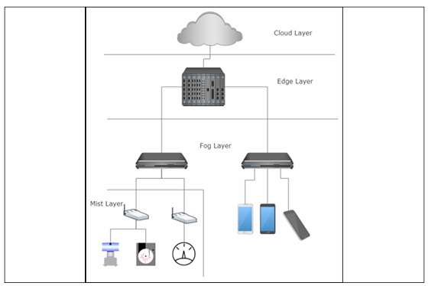
Figura Error: no se encontró el origen de la referencia.32 Relación entre componentes correspondientes a la nube, borde, niebla y bruma
Cortesia: Perry Lea en “IoT and edge computing for architects: Implementing edge and IoT systems from sensors to clouds with communication systems, analytics, and security (2nd ed.)”.

Dispositivos y Hardware en el Ecosistema IoT
El análisis del hardware se divide en unidades de procesamiento, modulos de comunicación y sensores especializados, con un enfoque critico e indispensable actualmente en la eficiencia energética.

Unidades de Procesamiento (Microcontroladores) y Módulos de Comunicación

En el mercado actual existen grandes cantidades de opciones para el procesamiento de datos en sistemas IoT, sin embargo la elección del indicado para determinados proyectos recae en la necesidad de algún factor especifico, ya sea presupuesto, eficiencia, velocidad, manipulable a nivel de harware, etc; entre algunos tenemos:

- Arduino Nano (Chip: Atmega328p): Es la versión mas compacta del famoso Arduino UNO: es de 8 bits, funciona a 5V, arquitectura muy sencilla, posee miles de librerías. Sin embargo, su potencia es muy limitada solo funciona a 16MHz y posee 2KB de RAM, haciéndolo no apto para proyectos que abarquen audio, video o algoritmos complejos; no posee WiFi ni bluetooth nativos (algunas versiones dentro de la familia NANO si lo poseen).
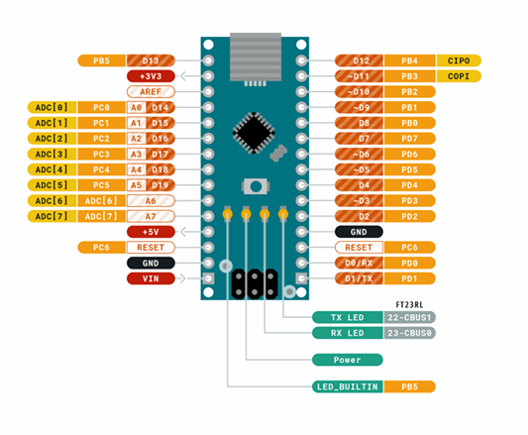
Figura Error: no se encontró el origen de la referencia.33 Esquemático y distribución de pines del Arduino Nano
Cortesia: Arduino S.r.l.
- ESP8266 (NodeMcu/ Wemos D1 Mini): Es el microcontrolador que democratizo el “Internet de las Cosas”. Es extremadamente barato, posee capacidad conectividad por protocolo TCP/IP de forma nativa (Perfecto para servidores webs simples o clientes MQTT), puede correr a 80MHz o 160MHz. Sin embargo posee pocos GPIOs y muchos están ocupados durante su arranque, solo posee un pin analogico y suele tener mucha interferencia; y es mononúcleo, es decir si el código de WiFi se bloquea, todo el programa lo hace.

- Esp32 (Sucesor del ESP8266): Se le considera el estándar actual para proyectos IoT de gama media. Es Dual Core, es decir que posee un núcleo dedicado a sus tareas específicas y otro para garantizar la conectividad (evitando asi bloqueos), posee una capacidad de comunicación total (WiFi, Bluetooth Clasico y Bluetooth Low Energy “BLE”) y posee una diversidad de periféricos destacable. Sin embargo, a pesar de tener modo sueño es mucho menos eficiente en cuanto al consumo de batería y sus lecturas analógicas no son perfectamente precisas.

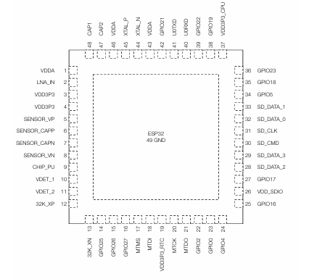
Figura Error: no se encontró el origen de la referencia.34 Distribución de pines del ESP32
Cortesia: Espressif Systems Inc.

- nRF52840: Es considerado el rey de la eficiencia y los “wearables”. Es el cerebro detrás de placas como el Arduino Nano 33 BLE. Es imbatible en bako consumo (Meses o años de funcionamiento con una batería de moneda), soporta redes mesh, zigbee y bluetooth 5.0; y es muy potente, corre a 64 MHz lo que lo hace ideal para cálculos matemáticos rápidos con muy poca energía. Sin embargo, esta diseñado para conectarse a gateways o móviles, no directamente al router y aunque Arduino lo soporta, usar sus funciones avanzadas nativas es mucho mas complejo.

 | Nrf2805 | Nrf2810 | Nrf2811 | Nrf2820 | Nrf2832 | Nrf2833 | Nrf2840 | Nrf5340
Bluetooth 5.3 | X | X | X | X | X | X | X | X
Bluetooth 2 Mpbs | X | X | X | X | X | X | X | X
Bluetooh Long Range |  |  | X | X |  | X | X | X
Bluetooth Direction Finding |  |  | X | X |  | X |  | X
Bluetooth LE Audio |  |  |  |  |  |  |  | X
Bluetooth Mesh |  |  |  | X | X | X | X | X
Thread |  |  | X | X |  | X | X | X
Zigbee |  |  |  | X |  | X | X | X
Matter |  |  |  |  |  |  | X | X
Tabla 6 Comparación de protocolos utilizables en los diferentes modelos de NRF
Cortesia: Nordic Semiconductor

- Arduino Portenta H7: Es de los mas potentes a nivel industrial, posee un doble núcleo asimétrico (480 MHz + 240MHz), puede ejecutar código Arduino, MicroPython y JavaScript simultáneamente, soporta temperaturas extremas (-40 a +85ºC) y tiene un conector de alta densidad para expansiones profesionales, y es ideal para proyectos de inteligencia artificial. Sin embargo, cuesta entre 10 y 20 veces mas que el ESP32 y sus conectores son difíciles de usar para gente no manejadora del tema.

Sensores en sistemas IoT

- Termocuplas y Sensores de Temperatura
Los sensores de temperatura son el tipo más común de sensores que existen, se encuentran en la mayoría de los proyectos existentes, desde termostatos inteligentes hasta sistemas IoT de frio industrial, desde refrigeradores hasta maquinaria pesada, estos son las mas establecidos y mas probables a ser usados en una solución IoT.

  - Termocuplas
Una termocupla (o TC) es una forma de aparato de detección de temperatura que no depende de una señal de excitación para funcionar. Por lo tanto, producen señales muy pequeñas (a menudo con amplitud de microvoltios). Dos cables de dos materiales diferentes se unen en el punto donde se va a realizar el muestreo de la medición de temperatura. Cada metal desarrolla un diferencial de voltaje de forma independiente entre sí. Este fenómeno se conoce como efecto electromotriz de Seebeck, en el cual la diferencia entre el voltaje de los dos metales guarda una relación no lineal con la temperatura.

La magnitud del voltaje depende del material metálico elegido. Es fundamental que los extremos de los cables aislados térmicamente del sistema (y los cables deben mantenerse a la misma temperatura controlada). En la Figura 2.7 se puede observar un bloque térmico cuya temperatura es controlada mediante un sensor. Esto se gestiona habitualmente a través de una técnica denominada compensación de unión fría, donde la temperatura puede varias, pero es medida con precisión por el sensor del bloque.
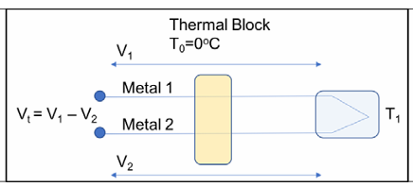
Figura Error: no se encontró el origen de la referencia.35 Esquemático de una Termocupla
Cortesia: Perry Lea en “IoT and edge computing for architects: Implementing edge and IoT systems from sensors to clouds with communication systems, analytics, and security (2nd ed.)”.
Al muestrear el diferencial de voltaje, el software suelde disponer de una tabla de consulta para derivar la temperatura basándose en la relación no lineal de los metales elegidos. Las termocuplas deben utilizarse para mediciones sencillas, puesto que la precisión del sistema puede variar, ya que sutiles impurezas pueden afectar la composición del cable y alterar las mediciones

  - Detectores de Temperatura por Resistencia (RTD)
Estos sensores funcionan en un rango de temperaturas mas estrecho, pero ofrecen una precisión muchísimo mayor que las termocuplas (por debajo de los 600ºC). Estos suelen fabricarse con un hilo de platino muy fino enrollado firmemente alrededor de cerámica o vidrio, lo que genera una relación resistencia-temperatura. Debido a que se trata de una medición basada en la resistencia, se requiere una corriente de excitación de para que opere, de alrededor 1mA.

La resistencia de un RTD sigue una pendiente predefinida y se especifica con una resistencia base. Por ejemplo, un RTD PT100 tiene una pendiente de 0.00385 Ω/°C. Dentro de ese rango, la pendiente será lineal.

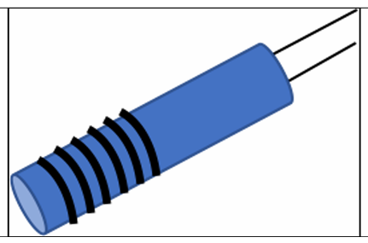
Figura Error: no se encontró el origen de la referencia.36 RTD de hilo bobinado
Cortesia: Perry Lea en “IoT and edge computing for architects: Implementing edge and IoT systems from sensors to clouds with communication systems, analytics, and security (2nd ed.)”.

  - Termistores
Al igual que los RTD, su funcionamiento se bsa en la resistencia, pero producen un cambio mucho mayor en la resistencia para una temperatura dada. Mientras que un RTD mantiene una relación lineal con el cambio de temperatura, los termistores tienen una relación no lineal y son adecuados cuando se necesita una alta resolución en un rango de temperatura estrecho. Existen dos tipos de termistores:
    - NTC (Negative Temperature Coefficient): La resistencia disminuye a medida que aumenta la temperatura.
    - PTC (Positive Temperature Coefficient): La resistencia aumenta a medida que sube la temperatura.

- Acelerómetros y Giroscopios MEMS

Los acelerómetros y giroscopios son comunes en muchos dispositivos móviles actuales y se utilizan para el posicionamiento y el seguimiento del movimiento, como en podómetros y monitores de actividad física. Estos dispositivos emplean un sistema MEMS piezoeléctrico para producir un voltaje en respuesta al movimiento.
Los giroscopios detectan el movimiento rotacional, mientras que los acelerómetros responden a los cambios en el movimiento lineal.

Típicamente, una masa central, fijada a una ubicación calibrada mediante un resorte, responderá a los cambios de aceleración que se miden mediante la variación de la capacitancia en un circuito MEMS. La masa central parecerá estar estacionaria en respuesta a la aceleración en una dirección determinada.
Un acelerómetro se sintetizará para responder a múltiples dimensiones (X, Y, Z) en lugar de una sola dimensión, como se puede observar en la Figura 2.9.

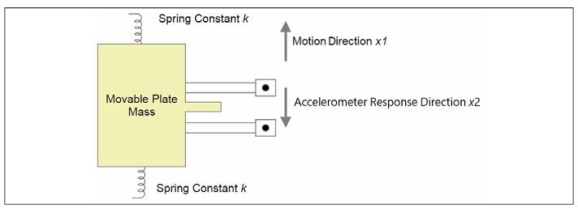
Figura Error: no se encontró el origen de la referencia.37 Principio de funcionamiento de un acelerómetro usando una masa suspendida por resortes
Cortesia: Perry Lea en “IoT and edge computing for architects: Implementing edge and IoT systems from sensors to clouds with communication systems, analytics, and security (2nd ed.)”.

- Sensores de presión MEMS
Los sensores de presión y las galgas extensiométricas se utilizan en una gran variedad de despliegues de IoT, desde el monitoreo de infraestructura en ciudades inteligentes hasta la manufactura industrial. Estos se emplean habitualmente para medir presiones de fluidos y gases.
El núcleo del sensor es un circuito piezoeléctrico. Se coloca un diafragma por encima o por debajo de una cavidad sobre el sustrato piezoeléctrico. Dicho sustrato es flexible, lo que permite que los cristales piezoeléctricos cambien de forma ante la presión. Este cambio de forma resulta en un cambio de resistencia en el material directamente correlacionado con la fuerza aplicada.
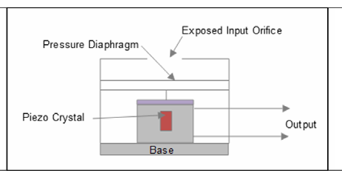
Figura Error: no se encontró el origen de la referencia.38 Anatomía de un sensor de presión
Cortesia: Perry Lea en “IoT and edge computing for architects: Implementing edge and IoT systems from sensors to clouds with communication systems, analytics, and security (2nd ed.)”.
- Endpoints de IoT de alto rendimiento
Existen dispositivos y sensores IoT que poseen una potencia de procesamiento y un rendimiento sustanciales para las tareas que realizan. Los sensores inteligentes incluyen dispositivos como cámaras de video y sistemas de visión. Estos pueden integrar capacidades de procesamiento considerables mendiante procesadores de alta gama, procesadores digitales de señales (DSP), FPGAs y ASICs personalizado. Uno de los mas predominantes son los sistemas de visión.

  - Sistemas de Visión
A diferencia de los sensores simples analizados anteriormente, los sistemas de visión son mucho más complejos, lo que requiere una cantidad sustancial de hardware, óptica y silicio especializado en imagen. Los sistemas de visión comienzan con una lente que observa una escena. La lente no solo proporciona enfoque, sino que también permite una mayor saturación de luz hacia el elemento sensor. En los sistemas modernos, se utiliza uno de estos dos tipos de elementos sensores: dispositivos de carga acoplada (CCD) o dispositivos de semiconductor de óxido metálico complementario (CMOS).

Las diferencias entre CMOS y CCD pueden generalizarse de la siguiente manera:
- CCD (Charge-coupled device): La carga se transporta desde el sensor hasta el borde del chip para ser muestreada secuencialmente mediante un convertidor analógico-digital (ADC). Los CCD generan imágenes de alta resolución y bajo ruido, pero consumen una energía considerable ($100\times$ la de un CMOS) y requieren un proceso de fabricación único.
- CMOS (Complementary metal-oxide semiconductor): Los píxeles individuales contienen transistores para muestrear la carga, lo que permite que cada píxel se lea de forma individual. El CMOS es más susceptible al ruido, pero consume muy poca energía.

La selección se los sensores o actuadores a actualizar variara siempre con las necesidades de cada proyecto, asi como las limitaciones y aspiraciones el mismo. Con la unidad de procesamiento adecuada y el módulo de comunicación ideal las posibilidades de automatización, registro y análisis de datos, predicción y monitoreo son infinitas. Algunos sensores aplicados a proyectos son:

- Calidad del Aire: Los sensores NDIR (Infrarrojo no dispersivo) como el Sunrise HVAC poseen un bajo consumo de corriente lo que permite que un nodo IoT funcione con baterías por más de dos años.
- Monitoreo Solar: Se emplean sensores de voltaje (B25), corriente y ambientales (DHT11para temperatura y humedad) con el objetivo de detectar fallas como sombreado o circuitos abiertos.
- Analítica Deportiva: Sensores inalámbricos embebidos en el calzado de los atletas son capaces de capturar datos de aceleración y velocidad en los tres ejes, para detectar acciones precisas como pases de balón.

Capa de Comunicación: Transmisión de datos
El estado actual de las redes de comunicación en los ecosistemas IoT se centra en la diversificación tecnológica con el objetivo de encontrar un equilibrio entre el consumo energético, el alcance y la seguridad. En el contexto actual de los sistemas fotovoltaicos autónomos e IoT, las redes de comunicación hacen el papel de sistema nervioso, permitiendo la supervisión remota, control de dispositivos y transmisión de datos críticos.

Protocolos de Corto Alcance - WPAN

Bluetooth y BLE:
Bluetooth es una tecnología de conectividad inalámbrica de bajo consumo que se utiliza de forma generalizada en teléfonos móviles, sensores, teclados y sistemas de videojuegos. Este se compone de dos sistemas: Basic Rate (BR) y Low Energy (LE o BLE). Los nodos pueden actuar como anunciantes, escáneres o iniciadores:
  - Anunciante: Dispositivos que transmiten paquetes del anunciante.
  - Escáner: Dispositivos que reciben paquetes del anunciante.
  - Iniciador: Dispositivos que intentan establecer una conexión.

Existen varios eventos que transcurren en una WPAN de Bluetooth:
- Anuncio: Iniciado por un dispositivo para transmitir a los escáneres y alertarlos de su presencia, ya sea para emparejarse o simplemente para retransmitir un mensaje en el paquete de anuncio.
- Conexión: El proceso de emparejamiento entre un dispositivo y un host.
- Anuncio periódico (para Bluetooth 5): Permite que un dispositivo anuncie periódicamente en los 37 canales no primarios mediante saltos de frecuencia en intervalos de 7.5 ms a 81.91875 s.
- Anuncio extendido (para Bluetooth 5): Permite unidades de datos de protocolo (PDU) extendidas para soportar el encadenamiento de anuncios y cargas útiles de PDU de gran tamaño, facilitando nuevos casos de uso multimedia o de audio.

En el modo BLE, un dispositivo puede completar una comunicación entera usando el canal de anuncio. Alternativamente, la comunicación puede requerir una conexión bidireccional punto a punto, obligando a los dispositivos a conectarse formalmente. Los dispositivos que forman este tipo de conexión comienzan escuchando paquetes de anuncio; en este caso, el receptor es el iniciador. Si el anunciante emite un evento de anuncio conectable, el iniciador puede realizar una solicitud de conexión utilizando el mismo canal físico en el que recibió el paquete. Si se establece la conexión, el evento de anuncio termina; el iniciador pasa a llamarse maestro y el anunciante esclavo. Esta conexión se denomina piconet en la jerga de Bluetooth.
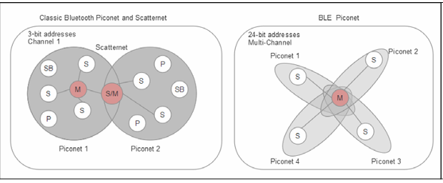
Figura Error: no se encontró el origen de la referencia.39 Diferencia entre piconets de Bluetooth clásico (BR/EDR) y BLE.
Cortesia: Perry Lea en “IoT and edge computing for architects: Implementing edge and IoT systems from sensors to clouds with communication systems, analytics, and security (2nd ed.)”.
Las piconts se forman de dos maneras distintas según el modo:

- BR/EDR (Clasico): Utiliza un direccionamiento de 3 bits, lo que limita la piconet a solo siete esclavos. Varias piconets pueden unirse para formar una scatternet, pero debe existir un segundo maestro para gestionar la red secundaria Este modo utiliza una radio diferente a LE y AMP, aunque también opera en la banda ISM de 2.4 GHz. El funcionamiento básico de la radio está calificado en 1 Msímbolo/s y soporta una tasa de bits de 1 Mbps. El modo EDR (Enhanced Data Rate) mantiene una tasa de datos de 2 o 3 Mbps. Esta radio también utiliza FHSS para la protección contra interferencias.

- BLE: Utiliza un direccionamiento de 24 bits, por lo que el número de esclavos asociados a un maestro puede ser de millones. Cada relación maestro-esclavo es, en sí misma, una piconet y puede estar en un canal único.. Este modo utiliza la banda ISM de 2.4 GHz y emplea el espectro ensanchado por salto de frecuencia (FHSS) para la protección contra interferencias y opera a 1 Msímbolo/s con una tasa de bits de 1 Mbps. Bluetooth 5 permite múltiples tasas de datos configurables de 125 Kbps, 500 Kbps, 1 Mbps y 2 Mbps.

Zigbee y Z-Wave:

Es ideal para redes densas de sensores en interiores, ofrece una entrega de paquetes muy fiable en distancias cortas (mismo piso) sin pérdida de datos. Trabaja en 2.4GHz, hasta 40 metros en interiores y una tasa de datos de 250 kbps. A diferencia de Bluetooth, también funciona en los 868 MHz en Europa y 915 MHz en EE. UU. y Australia. Debido a estas frecuencias más bajas, posee una mayor propensión a penetrar paredes y obstáculos en comparación con las señales tradicionales de 2.4 GHz.
Dado que Zigbee se basa en la especificación IEEE 802.15.4-2003, sus tasas de datos son ligeramente inferiores en las bandas de 868 MHz y 900 MHz. Zigbee tiene la capacidad de enrutar paquetes de diversas maneras:

- Difusión: Transmisión de paquetes a todos los demás nodos de la red.
- Enrutamiento de malla: Si existe una tabla de enrutamiento para el destino, la ruta seguirá las reglas de dicha tabla. Es muy eficiente y permite hasta 30 saltos.
- Enrutamiento en árbol: Mensajería unicast de un nodo a otro. Es puramente opcional y puede deshabilitarse en toda la red. Ofrece una mejor eficiencia de memoria que el enrutamiento de malla al no requerir tablas extensas, aunque carece de su redundancia de conexión. Soporta hasta 10 saltos.
- Enrutamiento de origen: Utilizado principalmente cuando existe un concentrador de datos.

Z-Wave es otra tecnología de malla que opera en la banda de los 900 MHz. Es un protocolo de WPAN utilizado principalmente para el consumo y la domótica. Ha logrado introducirse en los segmentos comerciales y de edificación en las áreas de control de iluminación y climatización (HVAC). Sin embargo, en términos de cuota de mercado, Z-Wave no alcanza el nivel de Bluetooth o Zigbee.
Existen varias bandas en el rango Sub-1 GHz que se utilizan para Z-Wave dependiendo del país. En los EE. UU., la frecuencia central estándar es 908.40 MHz. Z-Wave es capaz de operar con tres tasas de datos distintas, cada una con un ancho de banda específico:

- 100 Kbps: 916.0 MHz con un ancho de banda de 400 KHz.
- 40 Kbps: 916.0 MHz con un ancho de banda de 300 KHz.
- 9.6 Kbps: 908.4 MHz con un ancho de banda de 300 KHz.

Protocolos Basados en IP y Wi-Fi

6LoWPAN:
Las redes 6LoWPAN son redes de malla situadas en la periferia de redes más amplias. Sus topologías son flexibles, permitiendo redes ad hoc y desarticuladas sin necesidad de conexión a Internet u otros sistemas, o bien pueden conectarse a una red troncal o a Internet mediante routers de borde.
Las redes 6LoWPAN pueden conectarse a múltiples routers de borde simultáneamente. Además, se pueden formar redes ad hoc sin requerir la conectividad a Internet de un router de borde, el cual es indispensable en una arquitectura 6LoWPAN, ya que cumple cuatro funciones críticas:
- Gestión de comunicación: Maneja el tráfico con los dispositivos 6LoWPAN y retransmite los datos hacia Internet.
- Compresión de cabeceras: Reduce la cabecera IPv6 de 40 bytes y las cabeceras UDP de 8 bytes para maximizar la eficiencia en la red de sensores. Una cabecera típica de 40 bytes puede comprimirse hasta quedar entre 2 y 20 bytes, según el caso.
- Iniciación de red: Actúa como el nodo que da origen a la red 6LoWPAN.
- Intercambio de datos: Facilita la comunicación entre los dispositivos internos de la malla.
Los routers de borde forman estas redes de malla en el perímetro de redes tradicionales. También pueden actuar como intermediarios (brokers) entre IPv6 e IPv4 si es necesario.

Wi-Fi para IoT (802.11ah):

El estándar 802.11ah es una variante de los protocolos inalámbricos dirigida al IoT. Su diseño busca optimizar el funcionamiento de dispositivos de sensores restringidos que requieren una larga duración de batería, optimizando tanto el alcance como el ancho de banda. La intención del grupo de trabajo IEEE 802.11ah fue crear un protocolo con un alcance extendido para comunicaciones rurales y para la descarga de tráfico celular. El propósito secundario era utilizar el protocolo para comunicaciones inalámbricas de bajo rendimiento en el rango sub-gigahercio. Su arquitectura se diferencia de otras formas de los estándares 802.11 principalmente en los siguientes aspectos:

- Opera en el espectro de 900 MHz: Esto permite una buena propagación y penetración a través de materiales y condiciones atmosféricas.
- Ancho de canal variable: Puede configurarse en canales de 2, 4, 8 o 16 MHz de ancho. Los métodos de modulación disponibles son diversos e incluyen técnicas BPSK, QPSK, 16-QAM, 64-QAM y 256-QAM.
- Modulación basada en el estándar 802.11ac: Cuenta con cambios específicos, como un total de 56 subportadoras OFDM, de las cuales 52 se dedican a datos y 4 a tonos piloto. La duración total del símbolo es de 36 o 40 microsegundos.
- Asociación rápida: Permite redes de miles de estaciones (STAs - cualquier dispositivo que tiene una interfaz inalámbrica 802.11 y puede comunicarse a través de una red Wi-Fi) utilizando dos métodos de autenticación diferentes para limitar la contención.
- Conectividad masiva: Proporciona conexión a miles de dispositivos bajo un único punto de acceso. Incluye la capacidad de retransmisión (relay) para reducir el consumo de energía en las STAs y permitir una forma básica de red de malla mediante un método de alcance de un solo salto.
- Gestión avanzada de energía: Disponible en cada nodo 802.11ah.
- Comunicación fuera de la topología en estrella: Gracias al uso de ventanas de acceso restringido.
- Sectorización: Permite agrupar antenas para cubrir diferentes regiones de un BSS (llamadas sectores).

La tasa de transferencia mínima será de 150 Kbps, basada en una modulación BPSK en un flujo MIMO (Múltiples Entrada – Múltiples Salida) único con un ancho de banda de canal de 1 MHz. El rendimiento teórico máximo será de 347 Mbps, basado en una modulación 256-QAM utilizando 4 flujos MIMO y canales de 16 MHz.
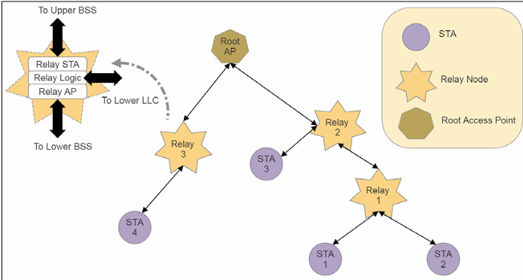
Figura Error: no se encontró el origen de la referencia.40: Topologia de Red del IEEE802.11ah
Cortesia: Perry Lea en “IoT and edge computing for architects: Implementing edge and IoT systems from sensors to clouds with communication systems, analytics, and security (2nd ed.)”.

Thread:
Thread es un protocolo de red relativamente nuevo para el IoT basado en IPv6 (6LoWPAN). Su objetivo principal es la conectividad y la automatización del hogar. Al basarse en el protocolo IEEE 802.15.4 y 6LoWPAN, comparte elementos comunes con Zigbee y otras variantes de 802.15.4, pero con una diferencia significativa: Thread tiene direccionamiento IP. Este protocolo se construye sobre las capas física y de enlace de datos proporcionadas por 802.15.4, e integra funciones de seguridad y enrutamiento de 6LoWPAN.
Thread también se basa en una topología de malla, lo que lo hace atractivo para sistemas de iluminación doméstica con hasta 250 dispositivos en una sola red. La filosofía de Thread es que, al habilitar el direccionamiento IP incluso en los sensores más pequeños, se reduce el consumo de energía y el coste, ya que el sensor no necesita mantener el estado de la aplicación en el almacenamiento local.
Desde el punto de vista de la topología, Thread establece comunicaciones con otros dispositivos a través de un router de borde (generalmente una señal Wi-Fi en el hogar). El resto de la comunicación se basa en 802.15.4 y forma una malla autorreparable, los siguientes don varios de los dispositivos pertenecientes a la arquitectura de Thread:

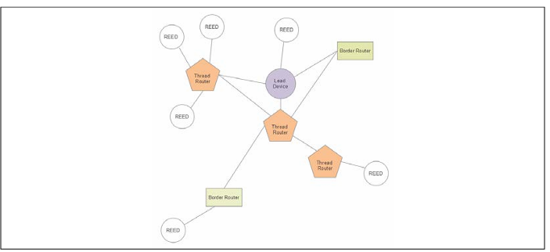
Figura Error: no se encontró el origen de la referencia.41: Topologia de Red Thread
Cortesia: Perry Lea en “IoT and edge computing for architects: Implementing edge and IoT systems from sensors to clouds with communication systems, analytics, and security (2nd ed.)”.

- Router de borde: Es esencialmente una pasarela (gateway). En una red doméstica, realiza el cruce de comunicaciones entre Wi-Fi y Thread, formando el punto de entrada a Internet para la malla.
- Dispositivo líder: Gestiona un registro de los IDs de router asignados. Controla las solicitudes para que los dispositivos finales aptos para ser routers sean promocionados a enrutadores. El protocolo para la asignación de direcciones es CoAP (Constrained Application Protocol). Su información de estado se replica en otros routers para permitir la autorreparación si el líder pierde conectividad.
- Routers Thread: Gestionan los servicios de enrutamiento de la malla. Nunca entran en estado de reposo, pero pueden degradarse a sí mismos para convertirse en REED según la necesidad de la red.
- REED (Router-Eligible End Devices): Dispositivos que pueden convertirse en routers o líderes. Son esencialmente puntos finales o nodos hoja que no enrutan mensajes a menos que sean promocionados.
- Dispositivos finales (End devices): Puntos finales que no tienen capacidad de convertirse en routers. Se dividen en:
  - FED (Full End Devices): Dispositivos finales completos.
  - MED (Minimal End Devices): Dispositivos finales mínimos.
- Dispositivos finales "dormidos": Dispositivos host que entran en estado de reposo para ahorrar energía. Solo se comunican con su router Thread asociado y no pueden retransmitir mensajes.

Protocolos de Largo Alcance - WAN / LPWAN

LoRa y LoRaWAN:

Es excelente para comunicaciones de largo alcance y es capaz de atravesar obstáculos estructurales. Permite ajustar la ganancia de la antena para mejorar la penetración de la señal, trabaja en 433 MHz, un alcanzo a nivel de kilómetros y una tasa de datos de hasta 300 kbps. Sin embargo, a mayores distancias o a través de objetos muy gruesos, la tasa de perdida aumenta considerablemente.
LoRa representa la capa física (PHY) de una red LoRaWAN. Se encarga de la modulación, la potencia, los radios de transmisión y recepción, y el acondicionamiento de la señal. Su arquitectura se basa en las siguientes bandas del espectro ISM (libre de licencia):

- 915 MHz: Utilizada en EE. UU. con límites de potencia, pero sin límite de ciclo de trabajo.
- 868 MHz: Utilizada en Europa con ciclos de trabajo del 1% y 10%.
- 433 MHz: Utilizada en Asia.

LoRaWAN, por su parte, se basa en una topología de red en estrella. La comunicacion LoRa se fundamenta en la difusión en lugar de establecer relaciones de par a par. En este sentido, se puede decir que soporta una topología de "estrella de estrellas". En lugar de un modelo de un solo concentrador, LoRaWAN puede asumir múltiples pasarelas (gateways). Esto mejora la capacidad de red y el alcance, pero implica que un proveedor de servicios en la nube puede recibir mensajes duplicados desde varias pasarelas; es responsabilidad del proveedor de la nube gestionar y eliminar dichos duplicados.

LoRaWAN es un sistema de ahorro de energía para redes de área amplia de largo alcance. Es una de las tecnologías más adecuadas para objetos que funcionan con baterias. Su distancia de transmisión y capacidad de penetración la hacen ideal para el uso en ciudades inteligentes, como en farolas, detectores de plazas de aparcamiento, etc. Sin embargo, tiene una tasa de datos baja, una carga útil limitada y las regulaciones del ciclo de trabajo pueden no satisfacer aplicaciones que requieran comunicación en tiempo real.

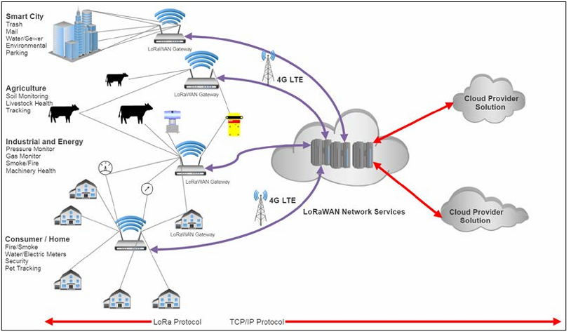
Figura Error: no se encontró el origen de la referencia.42: TopologIa de red LoRaWAN
Cortesia: Perry Lea en “IoT and edge computing for architects: Implementing edge and IoT systems from sensors to clouds with communication systems, analytics, and security (2nd ed.)”.

Celular IoT:

La conectividad de un dispositivo IoT a Internet es diferente de los dispositivos celulares típicos basados en el consumidor, como un smartphone. Un smartphone principalmente extrae información de Internet en un enlace de bajada. A menudo, esos datos son grandes y se transmiten en tiempo real, como datos de vídeo y música. En un despliegue de IoT, los datos pueden ser muy dispersos y llegar en ráfagas cortas. La mayoría de los datos serán generados por el dispositivo y viajarán a través del enlace de subida.
La abreviatura “Cat” significa categoría. Hasta la versión 13, la tasa de datos más baja adecuada para los dispositivos IoT típicos era la Cat-1. A medida que la revolución móvil exigía mayores velocidades y servicios, la Cat-1 fue pasada por alto en la línea de tiempo de 3G y 4G. Las versiones 12 y 13 abordaron los requisitos de los dispositivos IoT en cuanto a bajo coste, bajo consumo, transmisión dispersa y extensiones de alcance.
- LTE Cat-M1:
LTE Cat-M1, también conocida como comunicación mejorada de tipo máquina (enhanced machine-type communication, y a veces simplemente llamada Cat-M), fue diseñada para apuntar a casos de uso de IoT y M2M con bajo coste, bajo consumo y mejoras de alcance. La Cat-M1 fue lanzada en el cronograma de la versión 13 de 3GPP. La mayor mejora individual es que el ancho de banda del canal se reduce de 20 MHz a 1.4 MHz. Reducir el ancho de banda del canal desde un punto de vista de hardware relaja las restricciones de temporización, la potencia y la circuitería. El otro cambio significativo es la potencia de transmisión, que se reduce de 23 dB a 20dB.

- LTE Cat-NB (NB-IoT):
Mientras que Cat-NB (NB-IoT) es otro protocolo LPWAN gobernado por el 3GPP en la versión 13. Al igual que la Cat-M1, el objetivo es reducir el consumo (10 años de vida de batería), extender la cobertura 23dB y reducir el coste (5 dólares por módulo). La Cat-NB se basa en el Sistema de Paquetes Evolucionado (EPS) y optimizaciones para el Internet de las Cosas Celular (CIoT). Dado que los canales son mucho más estrechos incluso que el 1.4 MHz de la Cat-M1, el coste y la potencia pueden reducirse aún más con diseños más simples de los convertidores analógico-digital y digital-analógico.
Ofrece la conectividad de largo alcance mas consistente y robusta en ambientes urbanos densos. Tiene una capacidad de penetración profunda en estructuras gruesas sin reportar perdida de paquetes en condiciones de prueba, trabaja en 900 MHz con un alcance de hasta 458 metros de la estación base.

Las diferencias significativas entre Cat-NB y Cat-M1 incluyen:
- Ancho de banda de canal muy estrecho: Al igual que con Cat-M1, que redujo el ancho del canal a 1.4 MHz, Cat-NB lo reduce aún más a 180 kHz por las mismas razones (reducir coste y potencia).
- Sin VoLTE: Como el ancho de canal es tan bajo, no tiene la capacidad para tráfico de voz o vídeo.
- Sin movilidad: Cat-NB no admitirá el handover (traspaso) y debe permanecer asociada a una sola celda o permanecer estacionaria. Esto es adecuado para la mayoría de los instrumentos de sensores IoT asegurados y fijados. Esto incluye el handover a otras celdas y otras redes.

5G en IoT:
El 5G es el estándar de comunicación basado en IP de próxima generación que se está redactando y diseñando para reemplazar al 4G LTE. Dicho esto, se apoya en algunas tecnologías del 4G LTE, pero presenta diferencias sustanciales y nuevas capacidades. Se ha escrito tanto material sobre el 5G que eclipsa incluso el material actual sobre Cat-1 y Cat-M1. En parte, el 5G ofrece capacidades sustanciales para casos de uso de IoT, comerciales, móviles y vehiculares. El 5G también mejora el ancho de banda, la latencia, la densidad y el coste para el usuario.
En lugar de construir diferentes servicios y categorías celulares para cada caso de uso, el 5G intenta ser un único estándar que sirva para todos ellos. Mientras tanto, el 4G LTE seguirá siendo la tecnología predominante para la cobertura celular y continuará evolucionando. El 5G no es una evolución continua del 4G; deriva del 4G pero es un nuevo conjunto de tecnologías.
Existen tres categorías de casos de uso para el 5G. Estos casos de uso tienen algunas características similares pero diferenciadoras. La misma infraestructura de red se diseñará para soportar a estos clientes y casos de uso de forma simultánea.

- Banda ancha móvil mejorada (eMBB - Enhanced Mobile Broadband): Para conectar millones de sensores por km^2 (densidad).
  - Conexiones de 1 a 10 Gbps para equipos de usuario (UE) / puntos finales en el campo (no teóricos).
  - Cobertura del 100% en todo el mundo (o la percepción de esta).
  - De 10 a 100 veces el número de dispositivos conectados respecto a 4G LTE.
  - Conectividad a una velocidad de 500 km/h.

- Comunicaciones ultra fiables y de baja latencia (URLLC - Ultra-reliable and low-latency communications): Crítico para vehículos autónomos o cirugía remota (latencia).
  - Latencia de ida y vuelta de extremo a extremo inferior a 1 ms.
  - Disponibilidad del 99.999% (o la percepción de esta).

- Comunicaciones masivas de tipo máquina (mMTC - Massive machine-type communications): Para streaming de video de alta definición en tiempo real (ancho de banda).
  - 1,000 veces más ancho de banda por unidad de área; implica aproximadamente 1 millón de nodos en 1 km^2.
  - Hasta 10 años de vida de batería en los nodos finales de IoT.
  - Reducción del 90% en el uso de energía de la red.

Protocolos de Aplicación - "Edge to Cloud"

MQTT
MQTT son las siglas de MQ Telemetry Transport (Transporte de Telemetría MQ). Es un protocolo de mensajería de publicación/suscripción (publish/subscribe), extremadamente simple y ligero, diseñado para dispositivos con recursos limitados y redes de bajo ancho de banda, alta latencia o poco fiables. Los principios de diseño consisten en minimizar el ancho de banda de la red y los requisitos de recursos del dispositivo, al tiempo que se intenta garantizar la fiabilidad y cierto grado de seguridad en la entrega. Estos principios también hacen que el protocolo sea ideal para el emergente mundo "máquina a máquina" (M2M) o "Internet de las Cosas" (Internet of Things - IoT) de dispositivos conectados, y para aplicaciones móviles donde el ancho de banda y la energía de la batería son bienes escasos.
Si bien las arquitecturas cliente-servidor han sido el pilar de los servicios de centros de datos durante años, los modelos de publicación-suscripción representan una alternativa útil para los usos de IoT. La publicación-suscripción, también conocida como pub/sub, es una forma de desacoplar a un cliente que transmite un mensaje de otro cliente que lo recibe. A diferencia de un modelo tradicional cliente-servidor, los clientes no conocen ningún identificador físico, como la dirección IP o el puerto. MQTT es una arquitectura pub/sub pero no es una cola de mensajes.
Un cliente que transmite un mensaje se llama publicador; un cliente que recibe un mensaje se llama suscriptor. En el centro hay un broker MQTT que tiene la responsabilidad de conectar clientes y filtrar datos. Dichos filtros proporcionan:
- Filtrado por asunto: Por diseño, los clientes se suscriben a temas y a ciertas ramas de temas y no reciben más datos de los que desean. Cada mensaje publicado debe contener un tema, y el broker es responsable de retransmitir ese mensaje a los clientes suscritos o ignorarlo.
- Filtrado de contenido: Los brokers tienen la capacidad de inspeccionar y filtrar los datos publicados. Por lo tanto, cualquier dato no cifrado puede ser gestionado por el broker antes de ser almacenado o publicado a otros clientes.
- Filtrado por tipo: Un cliente que escucha un flujo de datos suscrito puede aplicar sus propios filtros también. Los datos entrantes pueden analizarse, y el flujo de datos puede procesarse más a fondo o ignorarse.

MQTT puede tener muchos productores y muchos consumidores, como se muestra en la Figura 2.15:

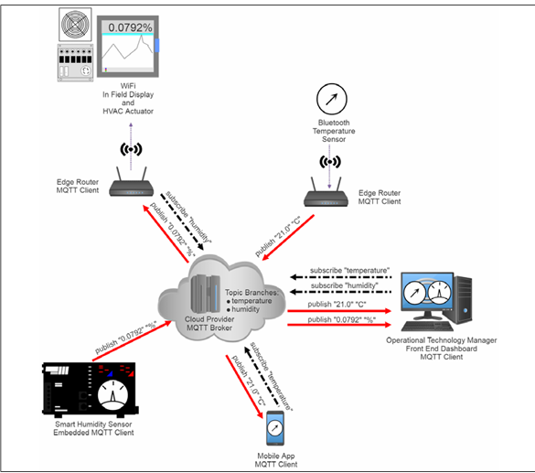
Figura Error: no se encontró el origen de la referencia.43: Topologia y modelo de publicacion y suscripción de MQTT
Cortesia: Perry Lea en “IoT and edge computing for architects: Implementing edge and IoT systems from sensors to clouds with communication systems, analytics, and security (2nd ed.)”.

MQTT desacopla con éxito a los publicadores de los consumidores. Dado que el broker es el organismo rector entre publicadores y consumidores, no hay necesidad de identificar directamente a un publicador y a un consumidor basándose en aspectos físicos (como una dirección IP). Esto es muy útil en implementaciones de IoT, ya que la identidad física puede ser desconocida.

CoAp

El Protocolo de Aplicación Restringida (CoAP, por sus siglas en inglés) es el producto del IETF (RFC7228). Está destinado específicamente como un protocolo de comunicación para dispositivos restringidos (con recursos limitados). El protocolo central se basa actualmente en el RFC7252. Este protocolo es único ya que fue diseñado primeramente para la comunicación M2M (máquina a máquina) entre nodos del borde.
También admite el mapeo a HTTP mediante el uso de proxies. Este mapeo HTTP es la función integrada para transmitir datos a través de Internet.
CoAP es excelente para proporcionar una estructura de direccionamiento de recursos similar, sencilla y familiar para cualquiera con experiencia en el uso de la web, pero con una demanda reducida de recursos y ancho de banda.
CoAP se basa en el concepto de imitar y reemplazar las capacidades y el uso pesados de HTTP con un equivalente ligero para IoT. No es un reemplazo total de HTTP, ya que carece de ciertas características; HTTP requiere sistemas más potentes y orientados a servicios. Sin embargo, algunos aspectos de CoAp se desempeñan hasta 64 veces mejor que sus equivalentes en HTTP:

 | Bytes por Transaccion | Potencia | Vida de la Bateria
CoAP | 154 | 0.744 mW | 151 dias
HTTP | 1451 | 1.333 mW | 84 dias
Tabla 7 Comparación entre CoAp y HTTP
Las características de CoAP se pueden resumir de la siguiente manera:
- Similar a HTTP.
- Protocolos sin conexión.
- Seguridad a través de DTLS en lugar de TLS (como en una transmisión HTTP normal).
- Intercambios de mensajes asíncronos.
- Diseño ligero, bajos requisitos de recursos y baja sobrecarga de encabezado.
- Soporte para URI y tipos de contenido.
- Construido sobre UDP, frente a TCP/UDP para una sesión HTTP normal.
- Un mapeo HTTP sin estado que permite a los proxies servir de puente hacia sesiones HTTP.

CoAP tiene dos capas básicas:
- Capa de petición/respuesta (Request/response): Responsable de enviar y recibir consultas basadas en REST. Las consultas REST se acoplan en mensajes CON o NON. Una respuesta REST se acopla en el mensaje ACK correspondiente.
- Capa transaccional: Maneja intercambios de mensajes individuales entre puntos finales (endpoints) utilizando uno de los cuatro tipos de mensajes básicos. La capa de transacción también soporta multidifusión y control de congestión:
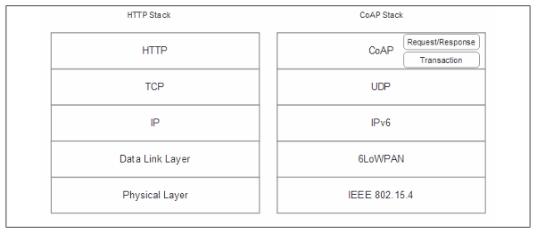
Figura Error: no se encontró el origen de la referencia.44 Comparación de estructura entre HTTP y CoAp
Cortesia: Perry Lea en “IoT and edge computing for architects: Implementing edge and IoT systems from sensors to clouds with communication systems, analytics, and security (2nd ed.)”.

Plataformas IoT
El estado actual de las plataformas IoT se define por un ecosistema en rápida extensión que tiene un papel esencial para la conectividad de dispositivos con servicios avanzados de procesamiento de datos y el análisis de los mismos. Se estima que para el periodo 2027-2029 existiran aproximadamente 70 mil millones de dispositivos conectados, lo que otorga a estas plataformas un rol critico en la gestión de soluciones escalables, seguras e inteligentes.

Tipos de Plataformas en el Mercado Actual

Plataformas de Conectividad:

Son aquella que gestionan la comunicación entre dispositivos asegurando conexiones estables a través de canales como internet, Wi-Fi o Bluetooth. Por ejemplo:
- Cisco Jasper (Control Center): Estandar industrial para gestionar flotas de tarjetas SIM (M2M/IoT)
- The Things Stack (The Things Network): Fundamental en tecnologias LoRaWAN, gestiona gateways y nodos sensores.
- Hologram: Ofrece tarjetas SIM globales que cambian de operador automáticamente para evitar perder la señal.

Plataformas de Gestión de Dispositivos:

Estas se encargan de monitorear el estado de salud de los dispositivos, envían parches de software y actualizaciones de seguridad. Por ejemplo:

- Balena (balenaCloud): Permite desplegar código en una flota de dispositivos Linux remotamente mediante contenedores Docker.
- Azure IoT Hub (Device Twins): Utiliza el concepto de “Gemelo Digital” para sincronizar el estado del dispositivo. Si cambias una variable en la nube, la plataforma se encarga que el dispositivo físico se actualice.
- Arm Pelion: Especializada en seguridad y gestión de microcontroladores basados en arquitectura ARM.

Plataformas de Habilitación de Aplicaciones:

Proporcionan herramientas para desarrollar aplicaciones personalizadas y escalar soluciones rápidamente según la demanda. Por ejemplo:

- ThingsBoard: Es de código abierto, tiene una versión gratuita muy potente, permite crear dashboards de energía profesionales y soporta MQTT y HTTP.
- PTC ThingWorx: Líder en el sector IoT industrial. Es muy compleja y potente, usada en grandes fábricas.
- Ubidots: Permite crear graficas arrastrando widgets y tiene librerías para Arduino y ESP32.

Plataformas Analíticas:

Recolectan y procesan datos utilizando IA y Machine Learning para generar patrones significativos e información útil. Por ejemplo:

- Splunk for IoT: Originalmente para logs de servidores, ahora se usa mucho para ingerir terabytes de datos de sensores y buscar patrones de fallo en tiempo real.
- SAS IoT Analytics: Plataforma con un nivel de análisis estadístico muy potente.
- C3 AI: Plataforma que utiliza inteligencia artificial pre-entrenada para optimizar, por ejemplo, la eficiencia energética de una red eléctrica.

Plataformas de Nube:

Ofrecen la infraestructura necesaria (servidores y almacenamiento) para ejecutar aplicaciones IoT en gran escala. Por ejemplo:

- Amazon Web Services (AWS IoT Core): Ofrece un ambiente completo donde puedes conectar millones de dispositivos.
- Microsoft Azure IoT: Destaca por sus servicios a dispositivos que aplican procesamiento en el borde con su “IoT Edge”
- Google Cloud Platform (Cloud IoT Core): Destaca por su capacidad analítica de datos y Machine Learning sobre los datos que llegan de lo sensores. Esta plataforma cerro sus servicios en agosto de 2023.
- Railway: Railway es una plataforma de infraestructura en la nube que permite desplegar servicios, bases de datos y aplicaciones de forma rápida y con una configuración mínima.

Lideres del Mercado y Perfiles de Usuario
La elección de una plataforma depende hoy en día de la finalidad y el contexto del proyecto:
- Hiper-escaladores (Empresariales): AWS IoT Core, Microsoft Azure IoT Hub y las soluciones de Google Cloud dominan los términos de escalabilidad, seguridad robusta e integración de IA/ML.
- Industriales (IIoT): Plataformas como Siemens Insights Hub, Bosch IoT Suite y ThingWorx están diseñadas para la transformación digital en manufactura.
- Desarrolladores y Prototipado: Arduino IoT Cloud, Blynk y ThingSpeak son las más utilizadas académicamente por su facilidad de uso y bajo código.
- Codigo Abierto: ThingsBoard destaca por su flexibilidad total, permitiendo despliegues tanto en la nube como en servidores locales.

Criterios de Evaluacion y Tendencias Actuales
La situación actual obliga a las plataformas a competir en nueve dimensiones críticas:
- Seguridad: Implementación de protocolos de ciberseguridad que permitan salvaguardar los datos y los dispositivos conectados.
- Escalabilidad: Capacidad de manejar desde unos pocos sensores hasta millones de mensajes por segundo.
- Interoperabilidad: Soporte de protocolos heterogéneos como MQTT, HTTP y APIs abiertas.
- Integración de IA/ML: Capacidad de entrenar e implementar modelos predictivos directamente en la infraestructura de la plataforma.
- Soporte de Edge Computing: Desplazamiento del procesamiento cerca de la fuente de datos para reducir latencia, utilizando herramientas como AWS IoT Greengrass o ThingsBoard Edge.
- Herramientas para Desarrolladores: Disponibilidad de SDKs en múltiples lenguajes (Python, C++, Java, JavaScript) y documentación exhaustiva.
- Capacidades OTA (Over-The-Air): Capacidad crítica para actualizar firmware de forma remota para parchear vulnerabilidades o añadir funciones sin acceso físico.

DESARROLLO DEL SISTEMA DE MONITORIZACION SFA

Introducción y contexto

Motivación del sistema de monitorización remota
Los sistemas fotovoltaicos autónomos (SFA) constituyen una solución tecnológica de creciente relevancia en contextos donde el acceso a conexión de red se ve imposibilitado por factores externos o en gran dificultad ineficiente economía. Este tipo de instalaciones, se componen generalmente por un panel fotovoltaico, sistema de acumulación mediante baterías, un regulador de carga y una carga eléctrica, los cuales operan de forma independiente y requieren de una supervisión continua para garantizar su correcto funcionamiento y maximizar su vida útil.

La inexistencia de monitorización remota en este tipo de instalaciones da pie a una serie de posibles problemáticas que tienen alta probabilidad de repercutir gravemente en el objetivo de los sistemas, pues implica que los fallos, degradaciones o advertencias de malfuncionamientos futuros pasen desapercibidos, lo que podría causar cortes en el suministro a la carga o deterioro físico en los componentes. Por esta razón el poseer un sistema de monitorización en tiempo real es de suma importancia para el correcto funcionamiento y planificación de estas instalaciones, así como su mantenimiento preventivo.

En el marco del presente Trabajo de Fin de Master, se ha desarrollado un sistema de monitorización de las variables principales de un sistema fotovoltaico autónomo de pruebas. Dicho sistema permite la adquisición de los datos eléctricos y térmicos del SFA, su transmisión mediante MQTT hacia un servidor en la nube, un proceso de normalización a través de un bridge personalizado, el almacenamiento de los resultados en una base de datos relacional y su visualización a través de un dashboard web accesible desde cualquier dispositivo conectado a internet.

Objetivos del módulo de telemetría
El módulo de monitoreo de datos desarrollado en este trabajo busca satisfacer los siguientes objetivos:
- Adquirir y publicar en tiempo real las variables de operación del SFA: Radiación solar incidente, temperatura ambiente, corriente generada por el panel, tensión de batería, corriente de batería, corriente de carga y temperatura de batería.
- Transmitir los datos desde el punto de medida hasta un servidor centralizado en la nube mediante protocolo de mensajeria MQTT, apropiado para entornos con recursos de comunicación limitados.
- Persistir la información recibida en una base de datos relacional PostgreSQL, estructurada de forma eficiente para el almacenamiento de series temporalres con multiples variables y sensores.
- Exponer los datos almacenados a través de una API REST desarrollada en FastAPI, que proporcione endpoints para la consulta de la última lectura disponible, el histórico temporal de cada variable, el estado general del sistema, sistema de detección de incidencias y análisis energético.
- Visualizar la información en un dashboard web interactivo desarrollado con React, que integra graficas de evolución temporal, indicadores de estado en tiempo real y un sistema de alertas basado en umbrales predefinidos y personalizables.

Tecnologías seleccionadas y justificación
La selección de tecnologías se dio acabo según un análisis de su eficiencia, disponibilidad, precisión y accesibilidad en cuanto a presupuesto, entornos cloud y adecuación a los requisitos específicos de los sistemas de monitorización de series temporales. A continuación, se justifica la elección de cada componente tecnológico principal:

- Protocolo MQTT
Se selecciono como el protocolo de transmisión de datos principal debido a que es muy ligero y esta diseñado para entornos con ancho de banda reducido y dispositivos con recursos computacionales limitados. Su arquitectura desacoplada, en la que los publicadores y subscriptores no se comunican directamente sino a través de un bróker centralizado, lo convierte en una opción idonia para proyecto. En el presente sistema, cada variable SFA es publicada en un topic independiente con la estructura:

$$“\text{/}uja\text{/}\{sensor\text{_}id\}\text{/}\{variable\}$$

Lo que permite una gestión modular de la información y facilita la incorporación de nuevos sensores sin modificar la lógica.

- PostgreSQL
Este es un sistema de gestión de bases de datos relacional de código abierto, reconocido por su robustez, soporte de tipos de datos avanzados y alta conformidad con el estándar SQL. Para el almacenamiento de datos de telemetría se ha adoptado un esquema EAV (Entity-Attribute-Value), en el que cada lectura se registra como una fila independiente del sensor, el nombre de la variable, el valor medido y la marca temporal correspondiente. Este enfoque ofrece flexibilidad para incorporar nuevas variables sin modificar el esquema de la base de datos. Ademas de esto, se mantiene una tabla de telemetría con los datos brutos que actúa como registro histórico inmutable de todos los mensajes recibidos.

- FastAPI
FastAPI es un framework web moderno para Python, destaca por su alto rendimiento, su capacidad de gestión asíncrona de peticiones. Su elección como capa de acceso de datos se fundamente en la necesidad de exponer la información almacenada en PostgreSQL mediante una API REST eficiente, capaz de atender las peticiones del dashboard frontend sin introducir latencias significativas.

- React y Chart.js
El frontend del dashboard ha sido desarrollado con React, biblioteca JavaScript. Ampliamente adoptada para la construcción de interfaces de usuario basadas en componentes reutilizables. La arquitectura por componentes facilita el mantenimiento y la extensión del dashboard, permitiendo incorporar nuevas vistas o sensores con un esfuerzo mínimo. Para la representación grafica de las series temporales se ha empleado Chart.js a través de su wrapper react-chartjs-2, que proporciona graficas interactivas y responsivas con soporte para multiples tipos de visualización. El acceso a la API REST se gestiona mediante Axios, encapsulado en un modulo de servicio centralizado que abstrae los detalles de comunicación HTTP del resto de la aplicación.
- JWT (JSON Web Tokens)
Se implementa autenticación basada en tokens JWT generados con python-jose y firmados con HS256. El frontend almacena el token en localStorage y lo adjunta a cada petición autenticada mediante cabecera Authorization: Bearer. Un middleware personalizado (JWTAuthMiddleware) protege todos los endpoints del dashboard sin afectar las rutas públicas de autenticación ni las conexiones WebSocket.
- WebSocket (FastAPI + paho-mqtt + PostgreSQL LISTEN/NOTIFY)
Para la comunicación en tiempo real se implementa una arquitectura de tres capas: el bridge publica mensajes MQTT en PostgreSQL mediante NOTIFY; un listener asíncrono (start_pg_listener) recibe estas notificaciones y las retransmite a los clientes WebSocket conectados a través del gestor WSManager.

- Railway como plataforma de despliegue.
En el presente trabajo, Railway aloja el broker MQTT (Mosquitto), el script bridge de persistencia y la instancia PostgreSQL, además del propio backend y frontend del dashboard de monitoreo. Esta solución permite disponer de una infraestructura de backend completamente operativa en la nube sin necesidad de gestionar servidores físicos, lo que resulta especialmente conveniente en un entorno de desarrollo e investigación. La comunicación entre el sistema local y los servicios de Railway se realiza a través de proxies TCP públicos, mientras que la comunicación interna entre servicios desplegados en la misma plataforma utiliza la red privada de Railway para mayor eficiencia y seguridad.

  - Arquitectura general del sistema
La arquitectura del sistema sigue un modelo en capas con una separación clara de responsabilidades, lo que facilita el mantenimiento, la escalabilidad y la sustitución de componentes individuales sin afectar al resto del ecosistema.
El flujo de funcionamiento se basa en una topología en estrella centralizada en la plataforma cloud Railway. Los nodos sensores del SFA recolectan la información y la publican mediante el protocolo MQTT hacia un bróker Mosquitto, apuntando mediante configuración TCP a su dirección y puerto públicos. Una vez en la nube, estos datos son procesados por un script de Python (Bridge) que realiza una persistencia dual en PostgreSQL.
El Backend, además de exponer una API REST para la consulta de datos históricos y configuración, integra la lógica avanzada: el cálculo del Estado de Carga (SOC) mediante algoritmos de Coulomb Counting (Estimacion de Carga de la bateria con el conteo exhaustivo de la corriente que entre o sale de la batería a lo largo del tiempo), la evaluación de alertas por umbrales y tendencias, y el cómputo de balances energéticos.
Finalmente, la monitorización en tiempo real se logra mediante un gestor de conexiones WebSockets, que mantiene un canal bidireccional abierto con los clientes. Esto permite que los dashboards del frontend se actualicen de forma instantánea y reactiva ante cualquier cambio en el sistema fotovoltaico, eliminando la necesidad de recargar la interfaz.
    - Diagrama de flujo completo´
La figura siguiente muestra el flujo completo de datos desde la generación en la instalación SFA hasta la visualización en el dashboard web. Cada bloque representa un componente software con una responsabilidad bien definida, y las flechas indican la dirección del flujo de información junto con el protocolo o mecanismo utilizado.
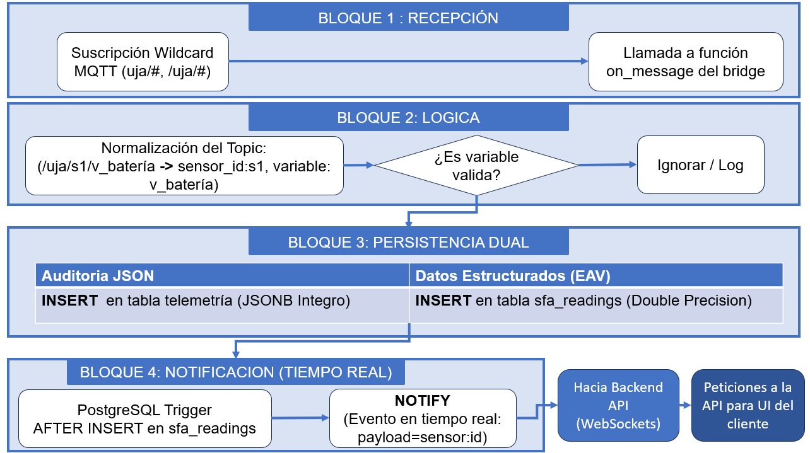
Figura Error: no se encontró el origen de la referencia.45 Diagrama de procesamiento de datos en el Bridge MQTT (Hibrido Event-Driven)
El flujo de datos puede describirse en las siguientes etapas secuenciales:
- Generación (Hibrida: Sensor Real y Mock): Esta etapa corresponde al nodo sensorial principal. Coexisten un nodo de monitorio real ubicado en la SFA y el simulador de datos ubicado en el propio backend del Dashboard para validar la escalabilidad multi-sensor. Ambos publican telemetria en formato JSON hacia tópicos estandarizados (“/uja/{sensor_id}/{variable}) en el bróker Mosquitto en la nube, utilizando transporte TCP sobre puertos públicos.
- Transporte (Railway Cloud): El bróker MQTT (Mosquitto), centralizado en Railway, recibe los mensajes y los distribuye instantáneamente a los subscriptores activos. El protocolo MQTT garantiza la entrega de la telemetria fundamental mediante el nivel de calidad de servicio QoS 1 (Al menos entrega una vez)
- Procesamiento de Recepción y Persistencia Dual (Bridge): El Bridge Python, desplegado como un servicio independiente en Railway, esta suscrito de forma dinámica a los wildcards “uja/#” y “/uja/#”, recibiendo todos los mensajes, en cuanto al formato del mismo y su estructura. Por cada mensaje validado, realiza una bifurcación de persistencia:
  - Rama de Auditoria: Inserta el mensaje original en formato JSONB en la tabla “telemetría” para trazabilidad total.
  - Rama Estructurada (EAV): Estructura el dato numero en el modelo EAV (Entity-Attribute-Value) dentro de la tabla “sfa_readings”. Tras la inserción en “sfa_readings”, la base de datos dispara un Trigger que emite un evento NOTIFY hacia el backend, permitiendo el desacoplamiento total entre la recepción y la visualización. En el arranque, el bridge asegura un esquema de base de datos listo para usar, creando las tablas necesarias (users, soc_state, alert_rules, sfa_alerts, alert_snooze).
- Procesamiento Avanzado y Notificacion en Tiempo Real (Backend API): El backend FatAPI actúa como el cerebro reactivo del sistema.
  - Tiempo Real: Se mantiene en escucha permanente (LISTEN) de los eventos de la base de datos. Mediante un gestor aplicado, retransmite instantáneamente los nuevos datos por WebScokets a los dashboards conectados, eliminando la necesidad de peticiones periódicas.
  - Lógica de Calculo: Ejecuta tareas en segundo plano para cálculos complejos como la estimación del Estado de Carga (SOC) mediante Coulomb Counting y calibración OCV, evaluación de alertas de tendencia, y computo de balances energéticos.
  - Servicio REST: Expone endpoints HTTP REST, protegidos mediante JWT, para consulta de datos históricos agregados (medias horarias/diarias) y configuración.
- Visualizacion Reactiva (Cliente): El frontend React actúa como una aplicación de una sola pagina, donde se solicitan únicamente los datos necesarios en cada pagina una vez el usuario entre en ellas, estas mantienen un canal WebSocket abierto. El dashboard es reactivo; sus componentes de “Panel General”, “Últimos Datos”, “Detalle Sensores”, “Logs Históricos”, “Analisis Energetico” se actualizan instantáneamente sin recargar la interfaz ante cualquier mensaje del servidor. Presenta los datos en siete vistas integradas: Panel General y Ultimos Datos (vía WebSocket), historial analítico de series temporales, Análisis Energético y Detalle Sensores (vía REST), y estado general con alertas activas y gestión dinámica de reglas de alerta (tanto por umbral como por tendencia).
    - Descripción de cada etapa y su responsabilidad
La tabla 8 recoge todos los componentes del sistema con su ubicación de despliegue, rol en la arquitectura y una descripción de su función específica.

Componente | Ubicación | Rol | Descripción
Nodos Sensores (Real y Mock) | Remoto (SFA) / Cloud (Railway) | Transmisores / Publicadores MQTT | El nodo real recopila las variables físicas del sistema fotovoltaico. El simulador (Sfa_mock.py) genera datos físicos paralelos para validar la escalabilidad. Ambos publican en tópicos estandarizados.
Mosquitto | Cloud (Railway) | Bróker MQTT | Enruta mensajes entre publicadores y suscriptores de forma instantánea. Acceso público en puerto TCP, actuando como la puerta de entrada a la nube.
Bridge MQTT a BD (bridge.py) | Cloud (Railway) | Recepción y persistencia dual | Suscriptor con wildcard. Realiza una doble inserción: log bruto (JSONB) en telemetria y numérico en sfa_readings (EAV). Inicializa las tablas del sistema en el arranque.
PostgreSQL | Cloud (Railway) | Base de datos reactiva | Almacena series temporales, reglas, alertas, usuarios y estados de carga (SOC). Ejecuta un Trigger (NOTIFY) tras cada inserción en sfa_readings para avisar al backend.
Capa de Datos y Agregación (api_client.py) | Servidor (Backend - Railway) | Consultas analíticas | Interfaz con PostgreSQL mediante pool de conexiones. Realiza agregación temporal (date_bin) de históricos, balances energéticos y evalúa umbrales.
Motores SOC y Alertas (soc_engine.py, alert_engine.py) | Servidor (Backend - Railway) | Lógica de cálculo (Ingeniería) | Ejecuta el algoritmo Coulomb Counting y calibración OCV para estimar la batería. Evalúa alertas por tendencia y gestiona el silenciado temporal (snooze).
API REST y WebSockets (main.py, ws_manager.py) | Servidor (Backend - Railway) | API Gateway y Tiempo Real | Expone los endpoints protegidos por JWT. Se mantiene en escucha permanente (LISTEN) de PostgreSQL y retransmite los datos nuevos por WebSockets hacia los clientes.
Módulo de Servicio (api.js o cliente HTTP) | Frontend (Navegador) | Servicio HTTP / WS | Centraliza las llamadas a la API REST (Axios) inyectando el token JWT y propagando el sensor_id. Gestiona el canal WebSocket abierto.
React Dashboard | Frontend (Navegador) | Interfaz de Usuario Reactiva | Single Page Application (SPA) que se actualiza sola sin recargar. Presenta el Dashboard en tiempo real, el histórico analítico, el cálculo SOC y el panel de reglas de alerta.
Tabla 8 Descripción de cada etapa y su responsabilidad

Estructura de topics y formato de los mensajes MQTT
El diseño del sistema de topics MQTT adopta la siguiente estructura:

$$“\text{/}uja\text{/}\{sensor\text{_}id\}\text{/}\{variable\}$$

Donde:
- “/uja”: Prefijo de la instalación (configurable via MQTT_TOPIC_BASE)
- “{sensor_id}”: Identificador único del sensor (ej: s1, 2, ...)
- “{variable}”: Nombre de la variable medida (ej: v_bateria)

Esta estructura ofrece las siguientes ventajas desde el punto de vista del diseño del sistema:
- Modularidad: Donde cada variable dispone de su propio topic, lo que permite suscribirse selectivamente a variables concretas sin procesar datos innecesarios
- Escalabilidad: La incorporación de nuevos sensores no requiere modificar la lógica del bróker ni del bridge. Los wildcard uja/#/# y /uja/#/# captura automáticamente cualquier combinación de sensor_id y variable.
- Trazabilidad: el identificador del sensor queda dentro del topic, lo que simplifica la separación y el análisis de datos procedentes de multiples fuentes.

La tabla 9 detalla los siete topics definidos para la instalación de pruebas, junto con la unidad de medida y la descripción de cada variable:

Topic MQTT | Unidad | Descripción
/uja /{sensor_id}/radiacion | W/m² | Irradiancia solar incidente sobre el plano del panel
/uja /{sensor_id}/temp_amb | °C | Temperatura del aire en el entorno de la instalación
/uja/{sensor_id}/i_generada | A | Corriente eléctrica producida por el generador fotovoltaico
/uja/{sensor_id}/v_bateria | V | Tensión en bornes del banco de baterías
/uja/{sensor_id}/temp_pan | ºC | Temperatura del panel fotovoltaico
/uja/{sensor_id}/i_carga | A | Corriente consumida por la carga conectada al sistema
/uja/{sensor_id}/temp_bat | °C | Temperatura interna del banco de baterías
Tabla 9 Topics MQTT
Cada mensaje publicado en el bróker MQTT contiene un objeto JSON con los campos descritos a continuación. El uso de JSON como formato de serialización garantiza la operabilidad con cualquier cliente o sistema externo que desee integrarse, a modo de facilitar la escalabilidad del sistema, al tiempo que permite almacenar el payload de forma nativa en la tabla de telemetria de PostgreSQL:

{
"timestamp": "2026-04-15T10:23:45.123456+00:00", // ISO 8601 con zona horaria UTC
"sensor_id": "s1", // Identificador del sensor
"variable": "v_bateria", // Nombre de la variable
"value": 13.24, // Valor numérico de la medida
"source": "mock" // Origen: "mock" o "real"
}

El campo “source” permite distinguir en la base de datos si una lectura proviene del simulador o de un sensor físico real, lo que resultó de utilidad en la fase de desarrollo y validación del sistema. El campo timestamp se genera en el punto de publicación con zona horaria UTC para evitar ambigüedades derivadas de cambios de horario local.

    - Comunicación entre componentes
El sistema emplea tres protocolos de comunicación diferenciados según la naturaleza del intercambio de datos y un evento asíncrono:

- MQTT (publicación de telemetría)
El protocolo MQTT gestiona la comunicación unidireccional de alta frecuencia desde los nodos sensores (tanto físicos como simulados) hacia el bróker centralizado en Railway, y desde este hacia el módulo Bridge. Se configura con nivel de servicio QoS 1 para garantizar que cada mensaje sea entregado al menos una vez, aceptando la posibilidad de duplicados en condiciones de red degradada (los cuales son gestionados en capas superiores). La conexión se establece a través del puerto TCP público expuesto por el proxy de Railway.

- HTTP REST (consulta de datos)
La comunicación HTTP bajo el estándar REST queda reservada exclusivamente para tareas que no requieren tiempo real. Esta interfaz (API) centraliza la gestión integral del sistema: autenticación de usuarios y generación de tokens JWT (JSON Web Tokens), peticiones de series temporales históricas para análisis prolongado, y el ciclo de vida completo (CRUD) para la administración de reglas de alerta personalizadas o silenciados (snooze). Todas las respuestas se serializan en formato JSON y la API incluye cabeceras CORS configuradas para permitir la integración fluida con la interfaz de usuario.

- WebSockets (Monitorización reactiva en tiempo real)
Para el flujo de datos hacia el usuario final, se implementa el protocolo WebSocket. Una vez que el backend recibe el evento de la base de datos, utiliza este canal bidireccional, persistente y de baja latencia para empujar la nueva telemetría directamente al frontend (React). Esta capa de servicio elimina por completo la necesidad de hacer peticiones periódicas (polling), permitiendo que los dashboards y las alertas críticas se actualicen instantáneamente en la pantalla del usuario.

- Eventos Asíncronos Internos (PostgreSQL LISTEN/NOTIFY)
Constituye el canal de comunicación interno (Inter-Process Communication) entre la capa de persistencia y la lógica de negocio. En lugar de que el backend consulte continuamente si hay nuevos datos, la base de datos dispara notificaciones proactivas (NOTIFY) al instante en que el Bridge inserta una nueva lectura. El backend se mantiene a la escucha (LISTEN), logrando un desacoplamiento total de los componentes del servidor.

  - Infraestructura en Railway
Para la elección del sistema de cloud para este proyecto se eligió el servicio de Railway debido a que este permite desplegar servicios, base de datos y procesos en segundo plano de manera sencilla y personalizable. En este proyecto, Railway aloja cinco servicios que conforman el núcleo del backend del sistema de monitorización y el acceso por dominio público del frontend: el bróker MQTT Mosquitto, el Bridge que hace la función de normalización y distribución de datos el cual es un script en Python, la instancia de base de datos PostgreSQL, el backend propio del dashboard el cual del hace peticiones a la base de datos y el frontend desplegado con un dominio público. Estos cinco servicios se comunican entre si a través de la red privada interna de Railway, lo que elimina la latencia, estando todos en un mismo servidor.

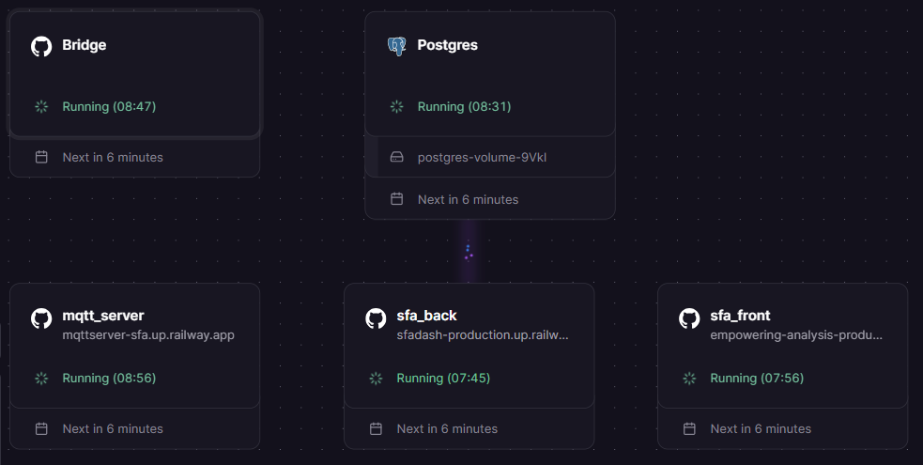
Figura Error: no se encontró el origen de la referencia.46 Distribución de servicios desplegados en Railway

Despliegue del bróker MQTT (Mosquitto)
El bróker MQTT empleado en el sistema es Eclipse Mosquitto, una implementación de código abierto ampliamente utilizada en sistemas IoT y proyectos orientados a la telemetría. Su despliegue en Railway se realiza a partir de la imagen Docker eclipse-mosquitto, configurada para aceptar conexiones en el puerto estándar 1883 sin cifrado TLS ni autentificación.

- Dockerfile:
“““
FROM eclipse-mosquitto:latest

ENV PYTHONUNBUFFERED=1

CMD ["/usr/sbin/mosquitto", "-c", "/mosquitto/config/mosquitto.conf"]

COPY mosquitto.conf /mosquitto/config/mosquitto.conf

EXPOSE 1883
”””

- Configuración Mosquitto (mosquitto.conf)
“““
persistence true
persistence_location /mosquitto/data/

log_dest stdout

listener 1883 0.0.0.0
allow_anonymous true

log_dest stdout
log_type all
”””
Railway expone el bróker al exterior mediante un proxy TCP público, asignando un hostname y puerto accesible desde internet. Esta dirección publica es la que utiliza el nodo sensor para publicar los datos desde la SFA:

- Acceso externo (local/nodo sensor):
- Host: autorack.proxy.rlwy.net
- Puerto: 35512

- Acceso interno (desde bridge.py dentro de Railway):
- Host: mqtt-server (nombre del servicio en la red privada)
- Puerto: 1883

La configuración del broker define los siguientes parámetros:
- Persistencia de mensajes desactivada: los mensajes no se almacenan en disco en el broker, dado que la persistencia es responsabilidad exclusiva del Brdige en PostgreSQL.
- QoS 1 como nivel de servicio por defecto: garantiza que cada mensaje publicado sea recibido al menos una vez por todos los suscriptores activos.
- Suscripción wildcard: el Bridge se suscribe al topic “/uja/+/+” para capturar cualquier combinación de sensor_id y variable sin requerir modificación del broker.
- Sin retención de mensajes (retain=false): los mensajes no se retienen en el broker para nuevos suscriptores, ya que la última lectura se consulta directamente en PostgreSQL.

Despliegue del bridge Python
El script que constituye el Bridge es el componente de integración entre el bróker MQTT y la base de datos PostgreSQL. Se despliega en Railway como un servicio independiente a partir de un repositorio en GitHub, ejecutándose como un proceso Python el cual permanece a la escucha de mensajes MQTT de forma indefinida.
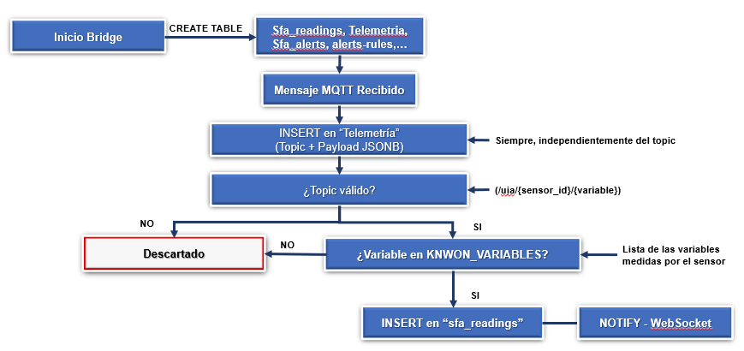
Figura Error: no se encontró el origen de la referencia.47 Diagrama de procesamiento de datos en el Bridge

El ciclo de vida de este servicio al arrancar el sistema es el siguiente:
- Conexión a PostgreSQL con reintentos: el script intenta conectar a la base de datos en un bucle con espera de 5 segundos entre intentos, lo que le permite recuperarse automáticamente de reinicios o indisponibilidades temporales del servicio de base de datos.
- Inicialización del esquema: en la primera ejecución, el bridge crea las tablas si no existen, garantizando que el sistema arranca correctamente incluso sobre una instancia PostgreSQL vacía.
- Conexión al broker MQTT con reintentos: de forma análoga a PostgreSQL, el Bridge intenta conectar al broker en un bucle hasta lograrlo, tolerando el orden de arranque de los servicios en Railway.
- Bucle de escucha: una vez establecidas ambas conexiones, el script entra en el bucle loop_forever() de la biblioteca paho-mqtt, procesando cada mensaje entrante de forma síncrona.
- Activación del Motor Reactivo: Cada inserción exitosa realizada por el Bridge actúa como el detonante del sistema. Al escribir en la base de datos, esta activa automáticamente sus disparadores internos (NOTIFY), comunicando la disponibilidad del nuevo dato al backend y a los clientes WebSocket de forma instantánea.
Railway gestiona automáticamente el reinicio del servicio ante fallos inesperados, garantizando la disponibilidad continua del bridge sin intervención manual. El procesamiento de cada mensaje MQTT en el Bridge sigue la siguiente secuencia representada en la figura 3.3:
Antes de recibir cualquier tipo de mensaje de parte del bróker MQTT, crea las tablas correspondientes en la base de datos. Al recibir un mensaje el Bridge de parte del servidor MQTT, lo inserta automáticamente en la tabla telemetría sin realizar verificaciones previas de la estructura del topic ni de su contenido, luego de esto realiza el proceso de verificación de la estructura del topic, si este está correctamente estructurado pasa este filtro y analiza si la variable que establece el topic esta dentro de la lista conocida por el sistema (mismas variables leídas por el nodo sensor), en caso de que el topic no sea válido y la variable no este presente en la lista, la medición se desecha. Al pasar estos filtros inserta la medida en la tabla sfa_readings, el análisis de umbrales ocurre dentro del entorno del cliente por lo que el Bridge no posee responsabilidades para insertar en la tabla sfa_alerts. Al insertar una medición en la tabla sfa_readings se emite un NOTIFY que permite la conexión efectiva via Websocket permitiendo un monitoreo en tiempo real.

3.3.3. Despliegue del frontend React
El frontend se compila con Vite (npm run build) y se sirve mediante el servidor estático serve dentro de un contenedor Docker Alpine con Node 20. El Dockerfile inyecta la variable VITE_API_URL en tiempo de compilación para configurar la URL de la API. Railway inyecta automáticamente la variable PORT en tiempo de ejecución para configurar el puerto de escucha.

3.3.4. Base de datos PostgreSQL: estructura y acceso público vs privado
La estructura de la base de datos dentro del servidor consta de siete tablas independientes, las cuales reciben los datos luego del proceso de normalización y distribución realizado por el Bridge:
- Users: Tabla dedicada al almacenamiento de credenciales cifradas y perfiles de usuario. Constituye el pilar de seguridad del sistema, siendo consultada por el backend durante el proceso de autenticación y autorización mediante JWT (JSON Web Tokens). Su función es validad la identidad de los usuarios antes de permitir acceso a los endpoints sensibles de la plataforma:
  - Id: Columna utilizada para mantener una numeración en el numero de usuarios con acceso a la plataforma:
  - Username: Nombre de usuario de los individuos con acceso.
  - Email: Email de los usuarios con acceso.
  - Name: Nombre de los usuarios con acceso.
  - Surname: Apellido de los usuarios con acceso.
  - Password_hash: Contraseña hasheada de los usuarios con acceso
  - Reset_token: Es un campo que almacena un código alfanumérico único y temporal (un "token") que el servidor genera aleatoriamente cuando un usuario solicita restablecer su contraseña.
  - Reset_token_expires: Es una marca de tiempo (timestamp) que indica cuándo deja de ser válido el token anterior.
  - Created_at: Marca de tiempo que indica cuando un usuario fue creado.
- Telemetria: Esta tabla posee los datos en bruto de toda la información recibida por el bridge, contiene 3 colunmna las cuales son:
  - Id: Columna utilizada para mantener una numeración del número de datos recibidos.
  - Topic: Columna utilizada para saber a que topic fue envía y por lo tanto a que sensor y variable esta relacionada la muestra.
  - Payload: Contiene el contenido integro del mensaje, es un JSON estructurado con el valor de la medición, el origen de la misma (real o mock), nombre de la variable y el tiempo en el que fue enviada.
- Sfa_readings: Tabla filtrada por el bridge que posee únicamente las mediciones hechas y enviadas a topics válidos, contiene mismas columnas como apartados tiene la estructura del JSON, añadiéndole una columna llamada “telemetria_id” la cual equivale al id de la misma medida en la tabla telemetría.
- Sfa_alerts: Tabla filtrada por el bridge en la cual se almacenan las medidas las cuales hayan superado los umbrales específicos para cada variable, posee mismas columnas como apartados tenga el JSON recibido agregándole la anteriormente mencionada columna “telemetria_id”
- Alert_rules: Esta tabla posee los datos de las reglas creadas por el usuario para la generacion de alertas, dentro del entorno del cliente se ejecuta una función en la cual se compara el ultimo valor de cada variable con las reglas presentes en esta tabla, de acuerdo al resultado se produce una alarma. Posee las siguientes columnas:
  - Id: Columna utilizada para mantener una numeración del número de datos recibidos.
  - Sensor_id: Columna que especifica a que sensor corresponde la regla creada.
  - Variable: Variable medida por el nodo sensor de la cual se obtendrá el ultimo valor medido para comparar con el umbral.
  - Operator: Corresponde al tipo de comparación que se realizara dentro de esta regla ya sea menor o igual que (<=) o mayor o igual que (>=)
  - Threshold: Umbral o límite con el que se comparará la ultima medicion de la variable relacionada a la regla.
  - Level: Nivel de importancia o prioridad de la regla, puede ser “Warning” para alertas no graves y “Critical” para alertas críticas.
  - Message: Mensaje vinculado a la regla.
  - Created_At: Tiempo en el que fue creada la regla.
- Alert_snooze: Tabla que permite mantener un registro de las notificaciones de alertas que han sido silenciadas y el tiempo por el cual se mantendrán inactivas.
  - Id: Columna utilizada para mantener una numeración del número de alertas silenciadas.
  - Sensor_id: Sensor al que pertenece la variable.
  - Variable: Variable cuya alerta ha sido silenciada.
  - Until_ts: Marco de tiempo que representa el momento en el que la alerta volverá a estar activa.
  - Created_at: Marco de tiempo que indica el momento en el que la alerta fue silenciada.
- Soc_state: Estado de carga de la batería por sensor.
  - Sensor_id: Numero de sensor correspondiente a la carga.
  - Soc_pct: Porcentaje actual estimado de la carga de la batería (expresado de 0 a 100%). Este valor es altamente dinámico, ya que el motor del backend (soc_engine.py) lo recalcula y actualiza continuamente en tiempo real aplicando el algoritmo de Coulomb Counting (integración de la corriente en el tiempo)
  - Last_calibrated: Marca de tiempo (timestamp) que registra el momento exacto en el que el sistema realizó la última calibración automática. Esto ocurre habitualmente cuando el algoritmo detecta que la batería está en reposo y utiliza el Voltaje de Circuito Abierto (OCV) para corregir el estado.
  - Calibration_soc: Porcentaje de carga (SOC) que se fijó como válido en el momento exacto de la última calibración. Sirve como el punto de referencia para reiniciar el algoritmo de Coulomb Counting, eliminando así el error acumulado por las lecturas continuas del sensor de corriente.
  - Updated_At: Marca de tiempo que indica la última vez que se actualizó cualquier dato de esta fila.

Las instancias desplegadas en Railway presenta dos modalidades de acceso con características y casos de uso diferenciados:
Servicio | Acceso privado | Acceso público | Quién lo usa
PostgreSQL | railway.internal:5432 (PGHOST) | shortline.proxy.rlwy.net:33054 (DATABASE_PUBLIC_URL) | bridge.py usa interno. FastAPI local usa público.
MQTT | mqtt-server:1883 (MQTT_HOST / MQTT_PORT) | autorack.proxy.rlwy.net:35512 (MQTT_BROKER / externo) | bridge.py usa interno. Sfa_mock.py usa público.
Backend Plataforma (sfa_dash) | sfadash.railway.internal | sfadash-production.up.railway.app: 8080 | Es utilizado por el frontend para hacer las peticiones a la base de datos. Se comunica con la Base de Datos a traves de su dirección privada.
Frontend Plataforma  (sfa_front) | empowering-analysis.railway.internal | empowering-analysis-production-ed52.up.railway.app: 8080 | Interfaz de Usuario para el monitoreo de las variables de las SFA. Se comunica con el backend mediante su dirección pública.

- Acceso privado (red interna de Railway):
Los servicios desplegados dentro de un mismo proyecto en Railway intercambian datos e interactúan entre si utilizando la red interna del servidor, lo que permite la comunicación directa mediante el nombre del servicio como hostname. El Bridge utiliza esta via de acceso a través de la variable “DATABASE_URL”, que Railway inyecta automáticamente con el DSN completo apuntando al dominio privado. Esta conexión es totalmente interna, por lo que no atraviesa internet, lo que elimina la latencia de red y evita costes de transferencia de datos.

- Acceso público (proxy TCP):
Para permitir el acceso de entornos externos al servidor, la plataforma expone la base de datos a través de un proxy TCP público con un hostname y puertos asignados dinámicamente, diferentes a los utilizados en la red interna. Donde API FastAPI lee los datos almacenados por el Bridge dentro den la base de datos. La variable “DATABASE_PUBLIC_URL” contiene el DSN completo para esta modalidad de acceso.

API REST con FastAPI
Se desarrollo una interfaz de programación de aplicaciones (API) bajo el paradigma REST utilizando el framework FastAPI. Esta elección se fundamente en su alto rendimiento, soporte nativo para operaciones asíncronas mediante la librería asyncio.

Arquitectura JWT
El sistema de autenticacion implementado basado en tokens JWT se firma con el algoritmo HS256. El token codifica el usuario, email, username y nombre, con una caducidad de 24 horas y la contraseña se hashea.
El verificador de autenticidad intercepta todas las peticiones a rutas “/internal/dashboard/” exceptuando el correspondinete a la autenticacion “.../auth” y las conexiones WebSocket. Si en la cabecera de la respuesta del login, el token esta ausente, no es valido o esta caducado, el sistema responde con un HTTP 401.

Diseño de endpoints
La API se ha estructurado con una arquitectura orientada a los recursos a utilizar por el dashboard, utilizando el prefijo común para todos los endpoints de “/internal/dashboard/sfa/” para segmentar las operaciones del sistema. Los endpoints principales diseñados son:

Método | Endpoint | Parámetros | Descripción
GET | /sfa/sensors | — | Lista de sensor_id con lecturas activas en la BD.
GET | /sfa/latest | sensor_id | Último valor de cada variable para el sensor.
GET | /sfa/history | sensor_id, variable, hours | Serie temporal cruda de una variable (ventana en horas).
GET | /sfa/history/aggregated | sensor_id, variable, hours | Resume tus datos automáticamente para que siempre sean legibles, mostrándote el promedio, los extremos y la estabilidad de cada periodo.
GET | /sfa/history/multi | sensor_ids, variable, hours | Historial simultáneo de la misma variable para varios sensores (comparación multi-sensor).
GET | /sfa/status | sensor_id | Estado del sistema: SOC, generación solar activa, alertas últimas 24 h, modo de operación.
GET | /sfa/stats | sensor_id, variable, hours | Estadísticas globales de una variable: min, max, media, desviación estándar, conteo y último valor.
GET | /sfa/energy/daily | sensor_id, days | Energía acumulada por día (Ah): generada, consumida y neto. Calculada por integración trapezoidal.
GET | /sfa/energy/balance | sensor_id, hours | Balance energético histórico agregado: corriente generada vs consumida vs neto.
GET | /sfa/sensors/connectivity | sensor_ids (csv) | Estado de conectividad de múltiples sensores (online si última lectura < 5 min).
GET | /sfa/alert-rules | sensor_id | Catálogo de reglas de alerta configuradas para el sensor.
POST | /sfa/alert-rules | Body JSON | Crear nueva regla: sensor_id, variable, operator, threshold, level, message.
PUT | /sfa/alert-rules/{rule_id} | rule_id + Body | Actualizar threshold, level y message de una regla existente.
DELETE | /sfa/alert-rules/{rule_id} | rule_id | Eliminar una regla de alerta específica.
GET | /sfa/alerts/evaluate | sensor_id | Evaluar umbrales: comparar últimas lecturas contra reglas e insertar alertas si procede.
GET | /sfa/alerts/evaluate/full | sensor_id | Evaluación completa: umbrales + tendencias estadísticas.
GET | /sfa/alerts/history | sensor_id, page, limit, level, variable | Historial paginado de alertas con filtros opcionales por nivel y variable.
DELETE | /sfa/alerts | sensor_id | Eliminar todas las alertas del sensor.
POST | /sfa/alerts/snooze | Body: sensor_id, variable, hours | Silenciar alertas de una variable (o del sensor completo) durante N horas.
DELETE | /sfa/alerts/snooze | sensor_id, variable | Cancelar el silenciado activo.
GET | /sfa/alerts/snooze | sensor_id | Listar silenciados activos del sensor.
GET | /sfa/alerts/trends/config | — | Configuración del motor de detección de tendencias.
GET | /sfa/soc/current | sensor_id | SOC actual almacenado en soc_state (lectura rápida).
POST | /sfa/soc/compute | sensor_id | Recalcular SOC con Coulomb Counting (o OCV si corresponde).
POST | /sfa/soc/calibrate | sensor_id | Forzar calibración OCV inmediata si la batería está en reposo.
GET | /sfa/soc/ocv-table | — | Tabla OCV→SOC y parámetros de la batería de plomo-ácido.
GET | /sfa/soc/ocv-to-soc | voltage | Convertir voltaje OCV a SOC por interpolación (diagnóstico).
GET | /sfa/ws/status | — | Estado de conexiones WebSocket activas por sensor.
POST | /mock/start | sensor_id | Iniciar simulador de datos para el sensor indicado.
POST | /mock/stop | sensor_id | Detener simulador activo.
GET | /mock/status | — | Estado de todos los simuladores activos.
WS | /ws/{sensor_id} | token (query param) | WebSocket de tiempo real. Emite mensajes tipo reading con variable, value y timestamp.
POST | /auth/login | Username,  password | Endpoint para la asignación de un token de sesión al usuario
POST | /auth/register | Username, name, surname, email, password | Creación de un nuevo usuario
POST | /auth/forgot-register | email | Verificación de datos del usuario para proceder al cambio de contraseña
POST | /auth/reset-password | Email, new_password | Cambio de contraseña del usuario posterior a la verificación
Tabla 10 Lista de Endpoints
- GET(/sensors): Devuelve un listado de los identificadores únicos de los sensores (sensor_id) con registros activos en el sistema.
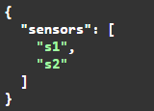
Figura Error: no se encontró el origen de la referencia.48 Respuesta de GET(/sensors)
- GET(/latest): Proporciona el estado más reciente de todas las variables para un sensor especifico, optimizando la consulta mediante el uso de “DISTINCT ON” en la base de datos.
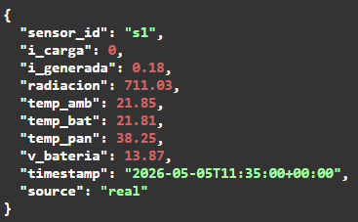
Figura Error: no se encontró el origen de la referencia.49 Respuesta de GET(/latest)
- GET(/history): Permite la extracción de series temporales filtradas por variable y ventana de tiempo (en horas), facilitando la representación gráfica en el dashboard.
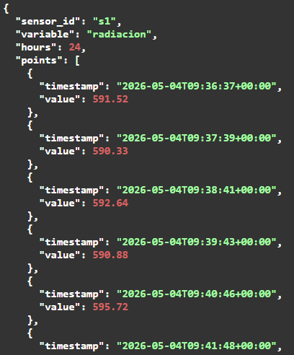
Figura Error: no se encontró el origen de la referencia.50 Respuesta de GET(/history)
- GET(/history/aggregated): Resume tus datos automáticamente para que siempre sean legibles, mostrándote el promedio, los extremos y la estabilidad de cada periodo.
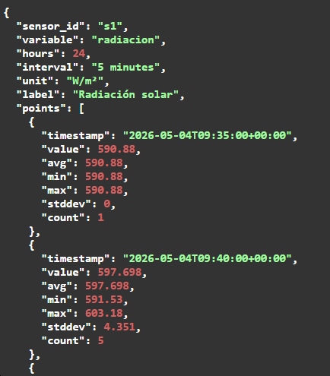
- GET(/history/multi): Historial simultáneo de la misma variable para varios sensores (comparación multi-sensor).
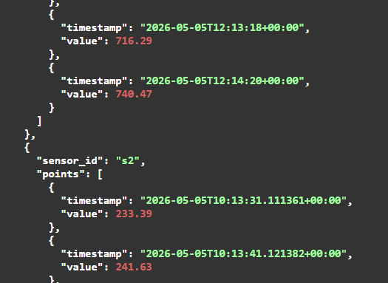
- GET(/status): Endpoint de agregación que calcula métricas de bienestar del sistema, incluyendo alertas según umbrales establecidos y el estado de carga (SOC) de la batería.
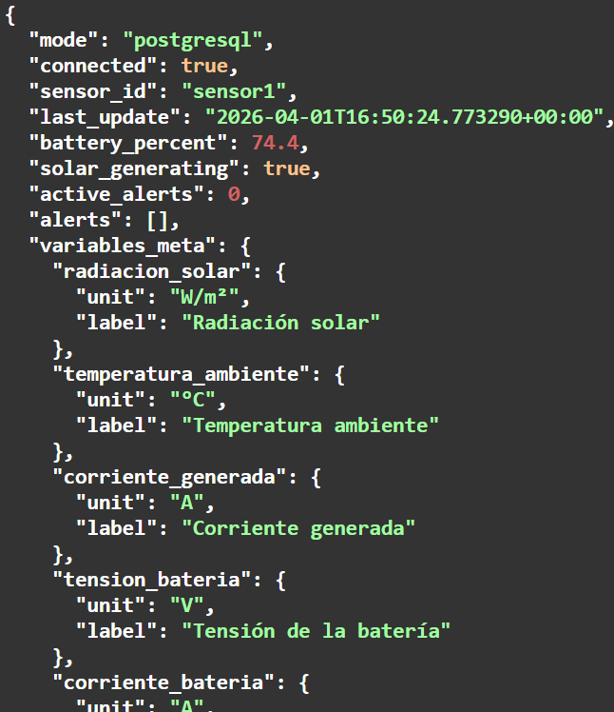
Figura Error: no se encontró el origen de la referencia.51 Respuesta de GET(/status)
- GET(/stats): Estadísticas globales de una variable: min, max, media, desviación estándar, conteo y último valor.
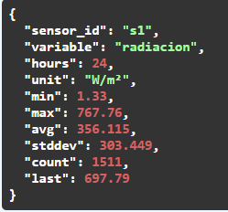
- GET(/energy/daily): Energía acumulada por día (Ah): generada, consumida y neto. Calculada por integración trapezoidal.
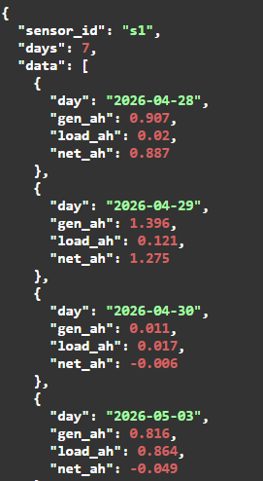
- GET (/energy/balance): Balance energético histórico agregado: corriente generada vs consumida vs neto.
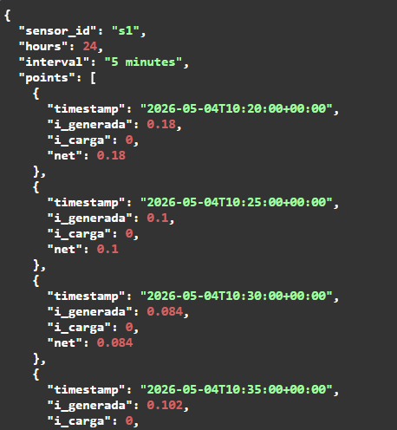
- GET(/sensors/connectivity): Estado de conectividad de múltiples sensores (online si última lectura < 5 min).
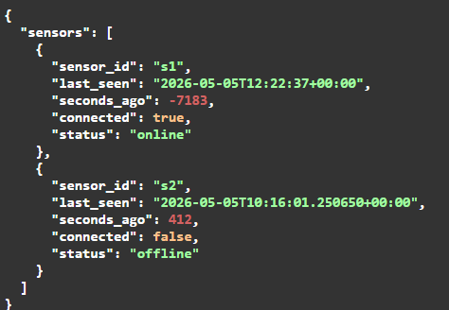
- GET(/alert-rules): Consulta para obtener las reglas creadas por el usuario para la generación de alertas.
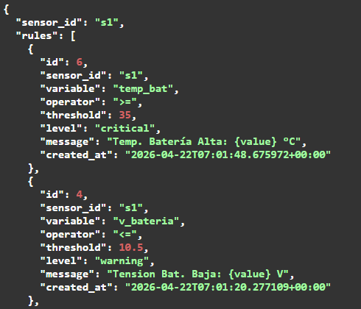
Figura Error: no se encontró el origen de la referencia.52 Respuesta de GET (/alert-rules)
- POST(/alert-rules): Acción que realiza el usuario para crear una nueva regla para la generación de alarmas.
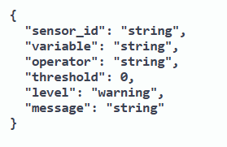
Figura Error: no se encontró el origen de la referencia.53 Requerimiento para ejecutar el POST (/alert-rules)
- PUT(/alert-rules/{rule_id}): Acción que se ejecuta cuando el usuario edita una regla creada anteriormente y es necesario actualizarla en la base de datos, en la tabla “alert-rules”.
- 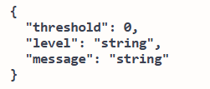
Figura Error: no se encontró el origen de la referencia.54 Requerimiento ademas del rule_id para ejecutar el POST (/alert-rules/{rule_id})
- DELETE(/alert-rules/{rule_id}): Acción que se ejecuta cuando el usuario elimina una regla creada previamente.
- 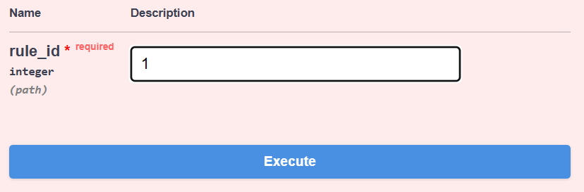
Figura Error: no se encontró el origen de la referencia.55 Requerimiento para ejecutar el DELETE (/alert-rules/{rule_id})
- GET(/alerts/evaluate): Consulta para obtener las alertas resultantes de la evaluación de la última medición de cada variable y su comparación con las reglas creadas por el usuario.
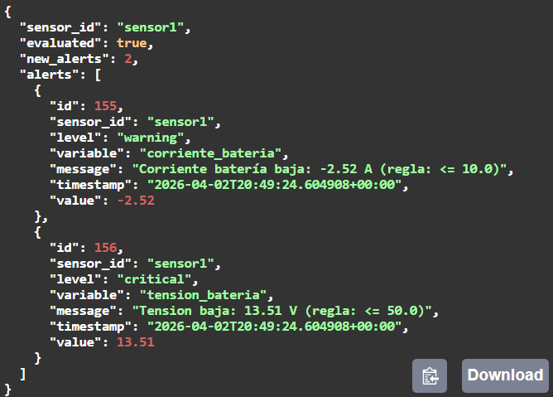
Figura Error: no se encontró el origen de la referencia.56 Respuesta de GET (/alerts/evaluate)

- GET(/alerts/evaluate/full): Evaluación completa: umbrales + tendencias estadísticas.
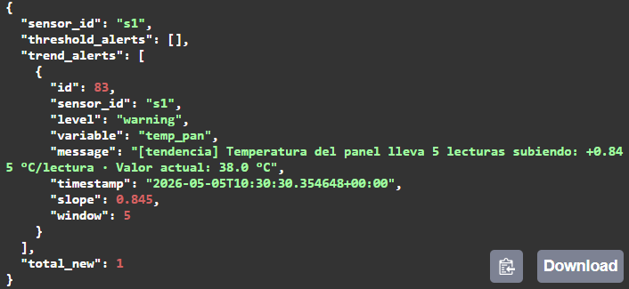
- GET(/alerts/history): Historial paginado de alertas con filtros opcionales por nivel y variable.
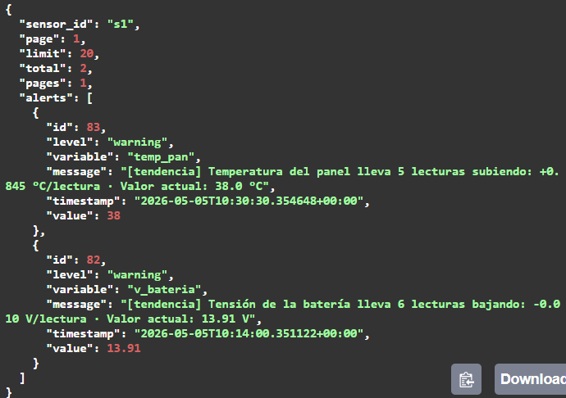
- DELETE(/alerts): Acción que se ejecuta cuando el usario elimina todas las alertas presentes.
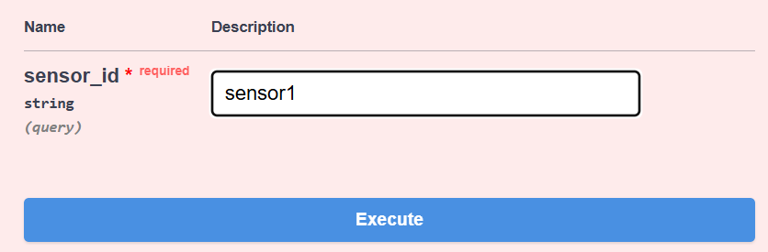
Figura Error: no se encontró el origen de la referencia.57 Requerimiento para ejecutar el DELETE (/alerts)

- POST(/alerts/snooze): Post para Silenciar alertas de una variable (o del sensor completo) durante N horas.

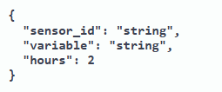
- DELETE(/alerts/snooze): Elimina el silenciado aplicado según el sensor y la variable.
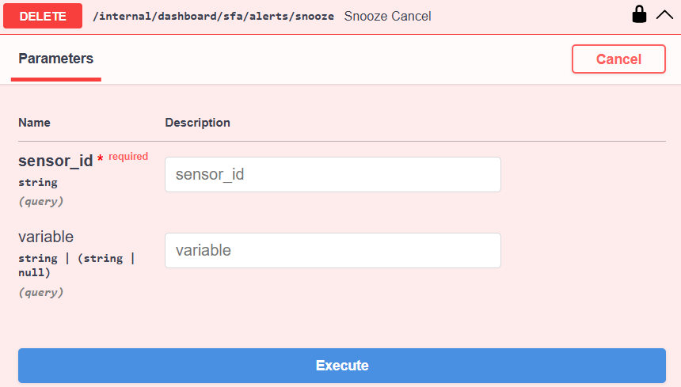
- GET(/alerts/snooze): Listar silenciados activos del sensor.
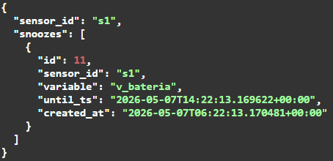
- GET(/alerts/trends/config): Listado de deteccion de tendencias de variabilidad de las mediciones.
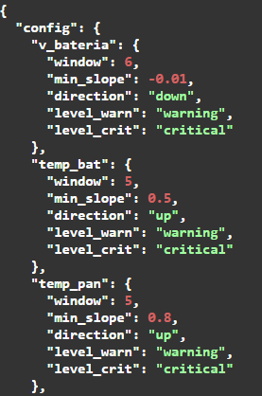
- GET(/soc/current): SOC actual almacenado en el estado de la variable interna calculado mediante Coulomb Counting.
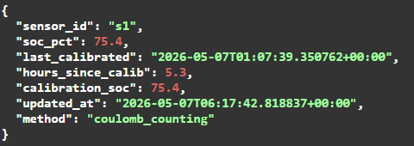
- POST(/soc/compute) y POST(/soc/calibrate): Recalcula el SOC con el método apropiado: Si es madrugada y batería en reposo → OCV calibration, Si no → Coulomb counting desde última actualización. Fuerza una calibración OCV inmediata si la batería está en reposo. Útil para calibrar manualmente desde la UI.
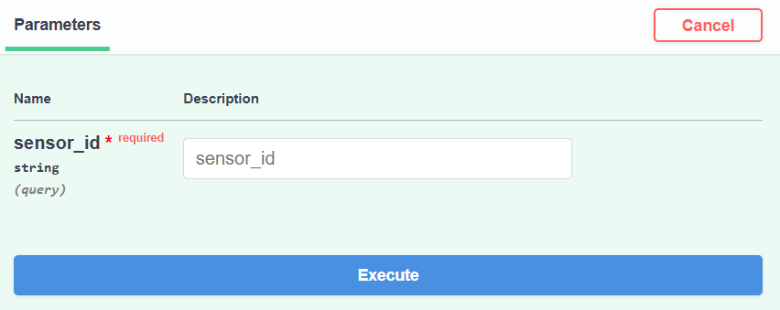
- GET(/soc/ocv-table): Devuelve la curva OCV→SOC utilizada para la calibración.
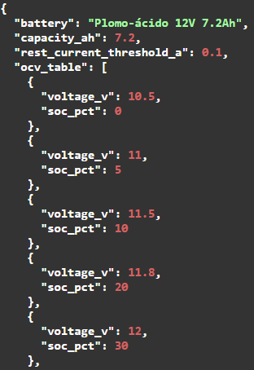
- GET(/soc/ocv-to-soc):Convierte un voltaje OCV a SOC usando la curva de la batería. Útil para depuración y para el panel de diagnóstico.
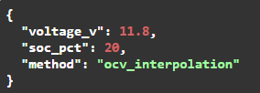
- GET(/ws/status): Estado de las conexiones WebSocket activas.
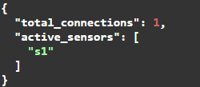
- POST(/mock/start) y POST(/mock/stop): Encendido y apagado del simulador del segundo sensor.
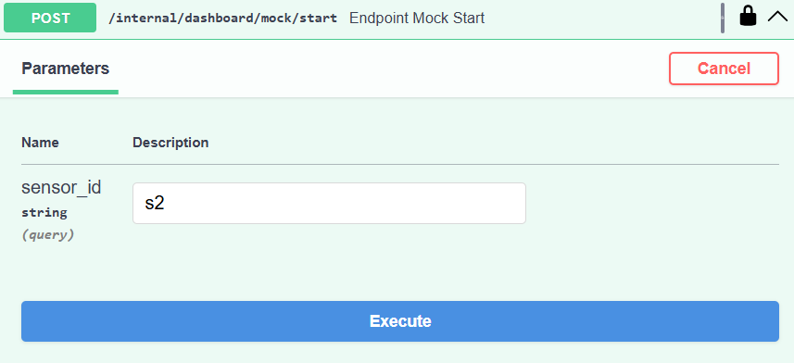
- GET(/mock/status): Verificador del estatus del simulador del segundo sensor.
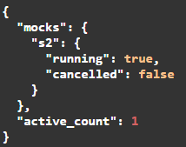
- POST(/auth/login): Endpoint para la asignación de un token de sesión al usuario.
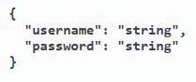
- POST(/auth/register): Creación de un nuevo usuario.
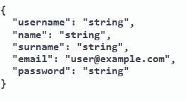
- POST(/auth/forgot-password): Verificación de datos del usuario para proceder al cambio de contraseña
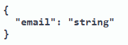
- POST(/auth/reset-password): Cambio de contraseña del usuario posterior a la verificación
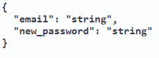
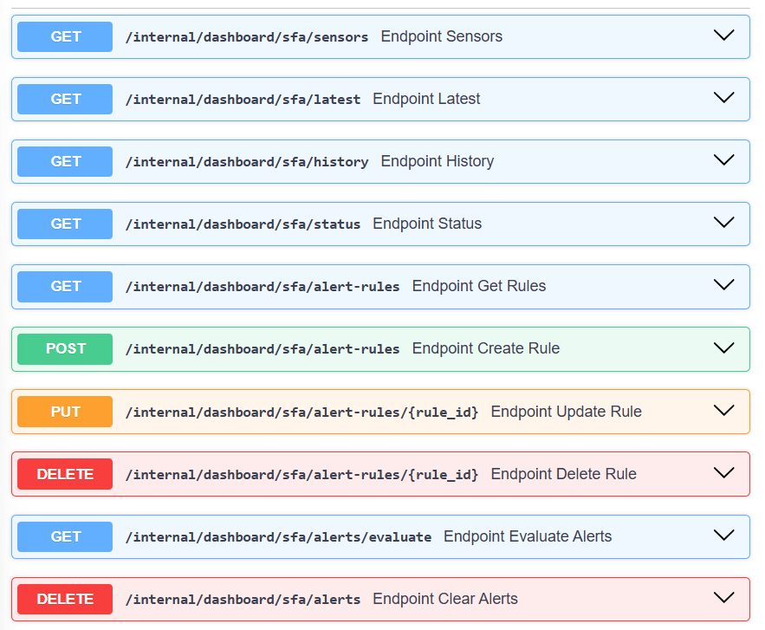
Figura Error: no se encontró el origen de la referencia.58 Listado de Endpoints en FastAPI

WebSocket en Tiempo Real
El backend de FastAPI expone el endpoint “/ws/{sensor_id}” que acepta conexiones WebSocket autenticadas mediante la verificación del token de sesión. Una vez establecida la conexión la plataforma recibe mensajes JSON de tipo lectura cada vez que el Bridge inserta una nueva lectura del sensor seleccionado. El frontend mantiene una consulta cada 30 segundos tipo ping, para mantener la conexión. Se posee un gestor interno que mantiene un cache en local del id del sensor visualizado para en caso de caída de reconexión proceder a la recuperación automática.

Control del Simulador
La API permite activar y desactivar un simulador de datos para un sensor específico (por defecto s2). El simulador genera valores físicamente coherentes mediante funciones matemáticas que modelan el ciclo solar diario, la temperatura ambiente, la corriente generada y el estado de carga de la batería. Se ejecuta como una tarea asíncrona dentro del proceso de FastAPI, sin necesidad de un proceso externo.

Motor de Estado de Carga (SOC)
  - Fundamento Técnico
El estado de carga (SOC) de una batería de plomo-acido de 12 V / 7,2 Ah se estima con dos métodos complementarios:
                - Coulomb Counting: Integración temporal de la corriente neta (i_generada – i_carga) para obtener el delta de carga en Ah, y conversión a porcentaje respecto a la capacidad nominal.
                - Calibración OCV (Open Circuit Voltage): cuando la batería está en reposo (corrientes < 0,1 A durante ≥ 30 min), el voltaje en bornes se utiliza para estimar el SOC mediante interpolación en la tabla OCV→SOC de la batería.
  - Lógica de selección de metodo
El motor sigue una jerarquía de prioridad en cada ejecución: Si la hora actual está entre las 02:00 y las 04:00 UTC y la batería está en reposo se usa calibración OCV. Si llevan más de 48 horas sin calibrar (calibración de emergencia) y la batería está en reposo se usa calibración OCV. En cualquier otro caso , Coulomb Counting desde la última actalización almacenada en soc_state.
    - Tabla OCV-SOC
La correlación entre voltaje en circuito abierto y estado de carga se implementa mediante interpolación lineal sobre la siguiente tabla de referencia para baterías de plomo-ácido selladas:
Voltaje OCV (V) | SOC (%)
10.50 | 0
11.00 | 5
11.50 | 10
11.80 | 20
12.00 | 30
12.20 | 50
12.40 | 60
12.60 | 75
12.80 | 85
13.00 | 95
13.20 | 100

    - Acción Periodica
Recalcula el SOC de todos los sensores activos cada 10 minutos mediante una tarea asincrona, que ademas si no se produce una calibracion en 48h, esta se ejecuta automaticamente, aunque no sea la ventana preferente

Motor de Alertas
    - Evaluacion de Umbrales
Este motor de evaluacion tiene la labor de comparar los valores de las ultimas lecturas con los parametros de monitoreo establecidos en “alert_rules”, las reglas establecidas por el usuario. Para cada regla disparada: Si existe una alerta reciste, menor a una hora para la misma variable con el mismo valor se ignora; si existe una alerta reciente con un valor diferente , se elimina la anterior y se inserta la nueva; y si no existia alerta reciente, se inserta la nueva.
    - Deteccion de Tendencias
La logica de tendencias, es un proceso en el que se analiza las ultimas N lecturas consecutivas de variables criticas con el objetivo de detectar las tendencias sostenidas o patrones de comportamiento. Se emplea una regresion lineal simplificada: Esta se calcula como la diferencia entre el ultimo y el primer valor entre el numero de lecturas menos uno.
Si la magnitud de la pendiente supera 3 veces el umbral mínimo, el nivel de la alerta escala de warning a critical. Una alerta de tendencia no se vuelve a disparar si ya se generó una en los últimos 30 minutos, evitando saturación del historial.
    - Silenciado de Alertas
El sistema permite silenciar temporalmente las alertas de una variable específica o de un sensor completo durante un período configurable (entre 1 y 168 horas). Los silenciados se almacenan en la tabla “alert_snooze” con un marco temporal de expiración. El motor de evaluación consulta esta tabla antes de insertar cualquier alerta: si la variable o el sensor está silenciado, la alerta se omite. Los silenciados expirados se ignoran automáticamente sin necesidad de limpieza explícita.

Gestión de pool de conexiones PostgreSQL
Debido a que durante el funcionamiento normal del sistema se producen múltiples peticiones concurrentes desde el dashboard, se implementó un sistema de pooling de conexiones utilizando la librería “psycopg2.pool.SimpleConnectionPool”
- Eficiencia: La utilización de esta metodología en el manejo de conexiones en la base de datos evita la sobrecarga de abrir y cerrar una conexión TCP/IP por cada petición HTTP
- Configuración: Se definió un pool con un mínimo de 1 y un máximo de 10 conexiones simultaneas, lo cual se considera mas que suficiente por lo momentos de acuerdo a los objetivos de este proyecto; conexiones gestionadas a través de funciones configuradas en el modulo de la base de datos para asegurar que los recursos se liberen correctamente incluso tras errores de ejecución.

Configuracion CORS y despliegue
Para permitir la comunicación entre el frontend y el backend, se ha configurado el middleware CORSMiddleware. Esta configuración permite el intercambio de recursos de origen cruzado (CORS), autorizando métodos HTTP y cabeceras personalizadas.
El despliegue se ha diseñado para ser compatible con la plataforma Railway, utilizando variables de entorno para la cadena de conexión (DSN) y el identificador de sensor. Además, se utiliza el evento lifespan de FastAPI para gestionar tareas en segundo plano, garantizando que el ciclo de vida del simulador esté ligado estrictamente al estado de ejecución del servidor.

Frontend React
Para el desarrollo del frontend se utilizó el framwork React, debido a su amplia utilización en la creación de interfaces de usuario y por consiguiente amplia documentación sobre su uso. Se desarrollo mediante una estrategia modularizada donde cada vista o pantalla funciona de manera independiente, cada una de ella utilizando la librería Chart.js y haciendo las peticiones necesarias con configuraciones dinámicas de los requerimientos mediante un servicio interno que conecta el frontend con los endpoints implementados. La siguiente tabla describe cada componente , su tipo y su función en la arquitectura del frontend:

Componente | Tipo | Descripción
App.jsx | Raíz | Gestiona auth, sensor activo y vista. Propaga sensor_id a todos los hijos. Barra de navegación responsive con menú desktop y sidebar móvil.
LoginView.jsx | Vista Auth | Formulario de inicio de sesión con validación y enlace a recuperación de contraseña.
RegisterView.jsx | Vista Auth | Formulario de registro con campos name, surname, username, email y password. Validación completa antes de enviar.
ForgotPasswordView.jsx | Vista Auth | Flujo en dos pasos: verificación de email existente → introducción de nueva contraseña → confirmación de éxito.
OverviewView.jsx | Vista | Panel ejecutivo con KPIs de todos los sensores, indicadores de tendencia, SOC con método de cálculo, energía del día y tabla comparativa multi-sensor.
LatestView.jsx | Vista | Telemetría en tiempo real mediante WebSocket con respaldo en petición manual. KPIs individuales por variable con indicadores de tendencia.
StatusView.jsx | Vista | Estado del sistema: SOC, alertas activas, historial completo paginado con filtros por nivel y variable, gráfica SOC histórica.
HistoryView.jsx | Vista | Análisis histórico con escalado automático, estadísticas por variable (min/max/media/desviacion estandar), zoom/paneo interactivo, exportación CSV, comparación multi-sensor.
EnergyView.jsx | Vista | Gestión energética: KPIs de energía acumulada (Ah), gráfica de barras diaria generada/consumida/neto, tabla detallada por día, balance de corrientes en tiempo real.
WeatherView.jsx | Vista | Meteorología e integración Open-Meteo: KPIs de radiación/temperatura/generación estimada, previsión 24 h, previsión 7 días, comparativa real vs estimado por eficiencia.
AlertRulesView.jsx | Vista | Gestión completa de reglas de alerta con tabla responsive (desktop/móvil), formulario de creación/edición y mensaje con variable dinámica {value}.
SOCChart.jsx | Util | Gráfica de tensión histórica + barra SOC con información del método de cálculo, botones de calibración OCV y recálculo Coulomb.
AlertNotifier.jsx | Util | Notificaciones flotante con alertas activas, priorización por nivel (critical > trend_critical > warning), panel de silenciado por variable y lista de silenciados activos.
SelectDash.jsx | Util | Contenedor de secciones con modos show/min/hide, persistencia en local y controles globales (mostrar todo / ocultar todo / restaurar).
CompareView.jsx | Util | Herramienta de comparación de variables, en intervalos de tiempo personalizables e información estadística. Función de Pantalla completa y exportación en .png
useWebSocket.js | Hook | Gestión de conexión WebSocket con reconexión automática (máx. 10 intentos), ping de conexión cada 30 segundos y cierre limpio al desmontar.
api.js | Servicio | Expone 35+ funciones organizadas por dominio (auth, datos, alertas, SOC, mock).
Tabla 11 Estructura de Frontend

Componente “LoginView”
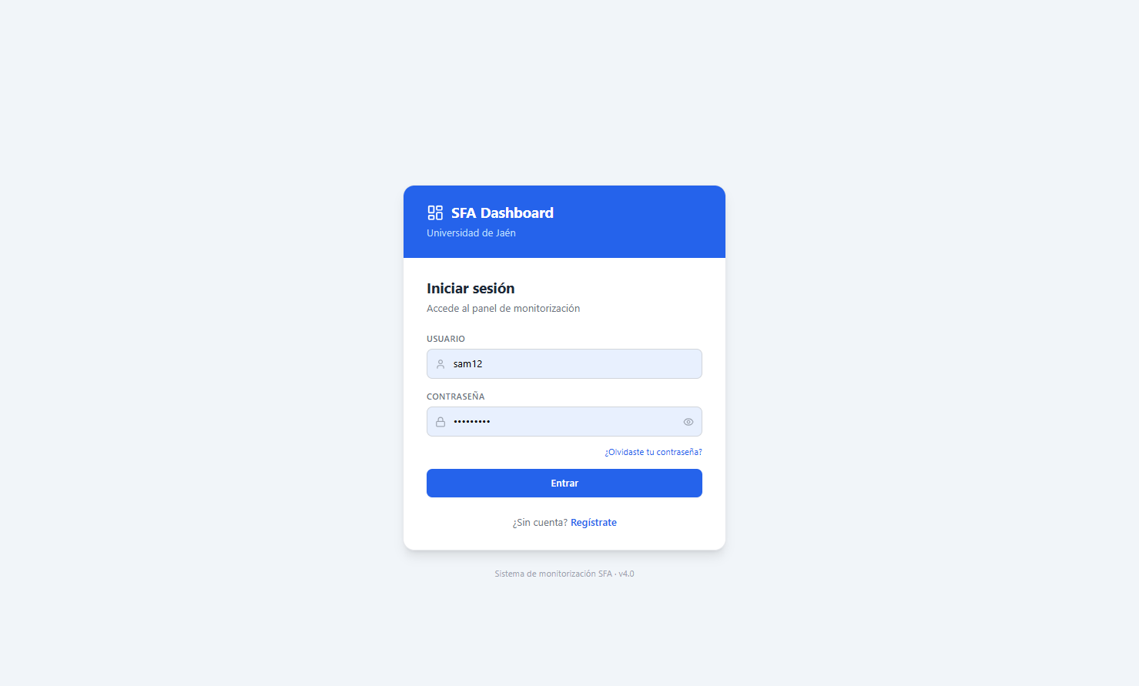

Componente “RegisterView”
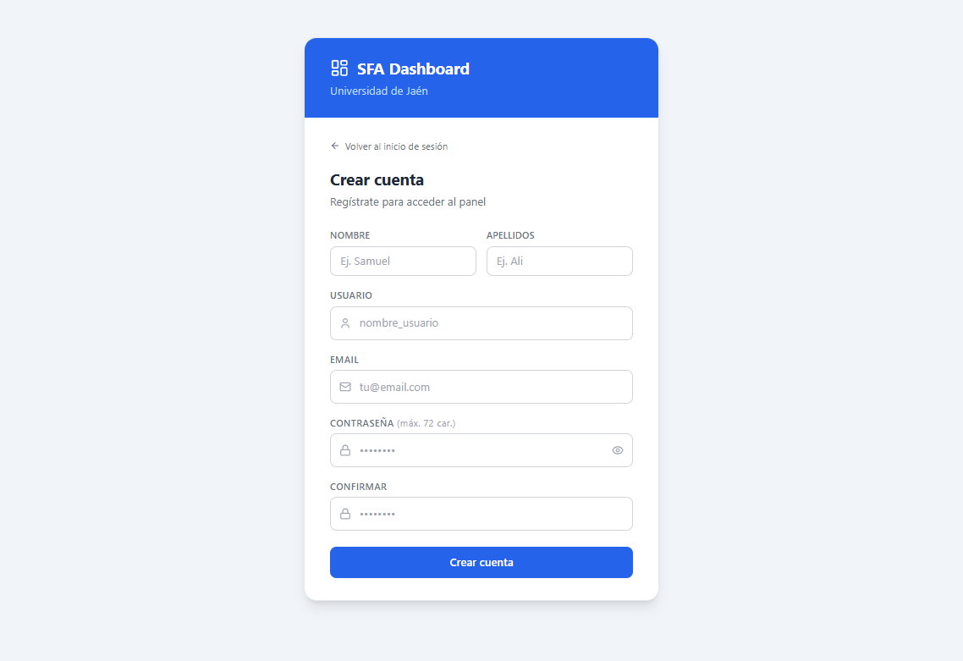

Componente “ForgotPasswordView”
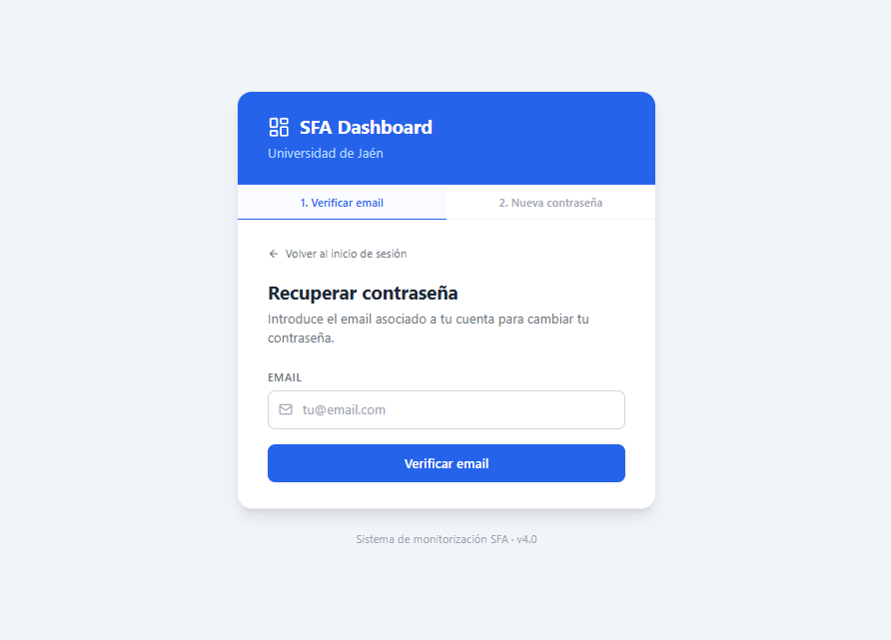

Componente “OverviewView”
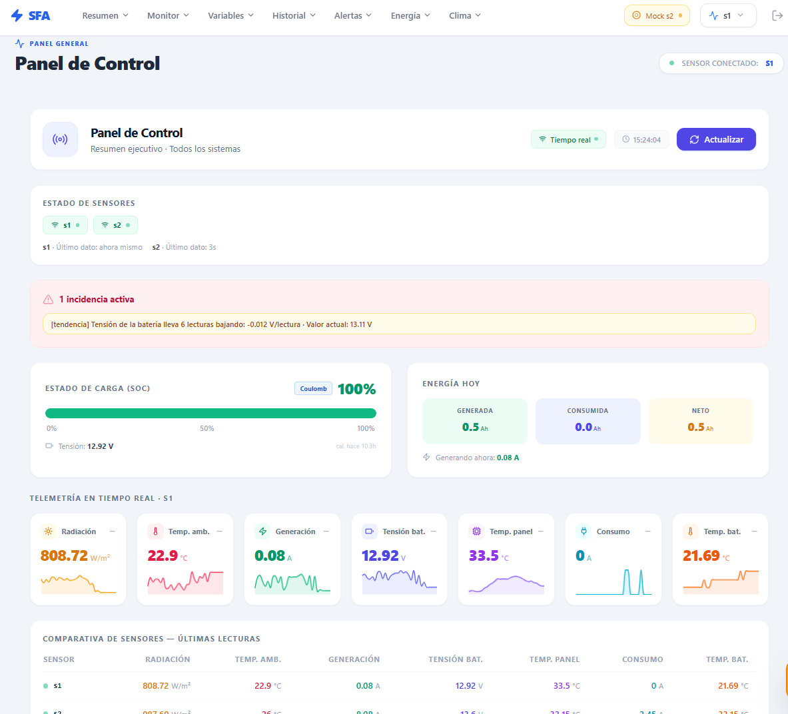

Componente “LatestView”
Para el desarrollo del componente “LatestView” se decidió optar por una lógica de mostrar los últimos valores medidos y enviados por el nodo sensor. La pantalla le hace una petición a un servicio interno del software que a su vez le hace una petición HTTP al endpoint GET/latest, de esta manera organiza en KPIs las variables principales y el resto en una tabla descriptiva, además de un botón independiente para actualizar los datos obtenidos con los más recientes.
Las variables del SFA se presentan como tarjetas individuales organizadas en una cuadrícula responsiva (2 columnas en móvil, 4 en tablet, 7 en escritorio). Cada tarjeta muestra el nombre de la variable, el valor numérico en tipografía de gran tamaño y la unidad de medida.
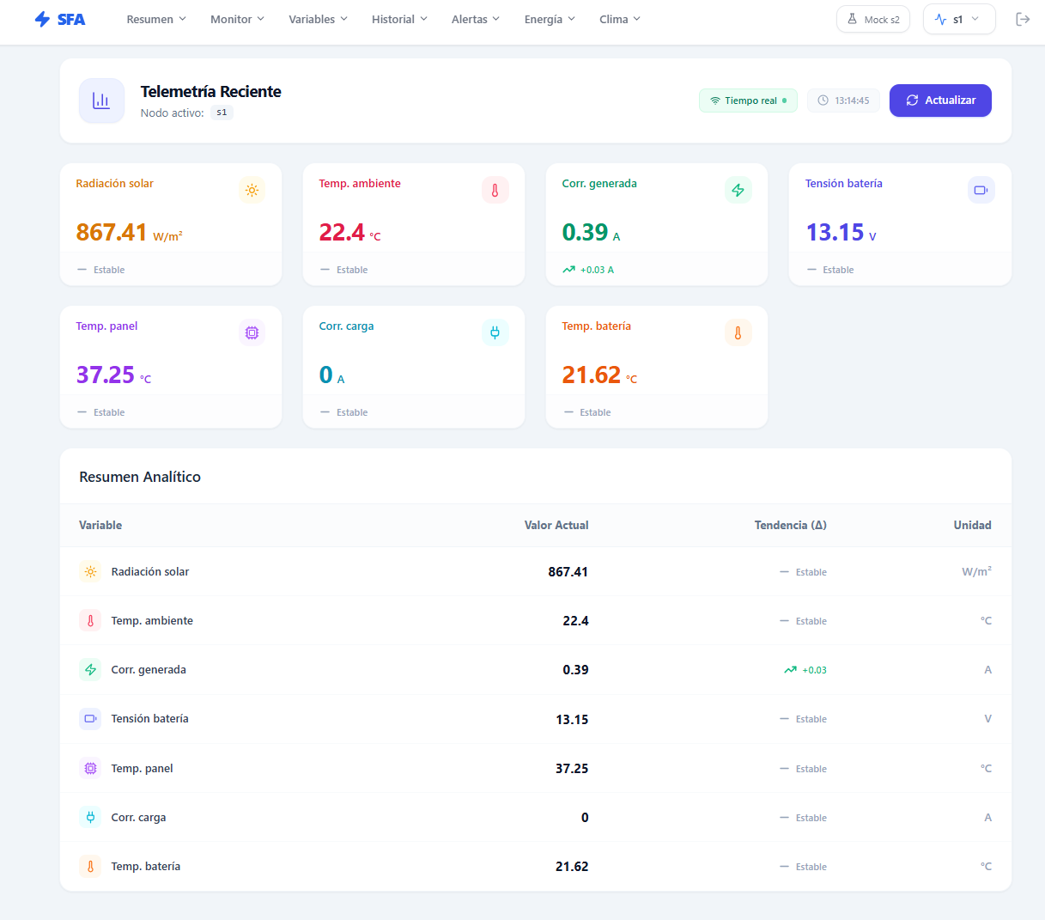
Figura Error: no se encontró el origen de la referencia.59 Pantalla de Últimos Datos

Componente “HistoryView”
En este componente “Historial” se realiza una petición al endpoint GET/history con las especificaciones del sensor_id y de las horas a analizar, con esos datos obtenidos se realizan gráficos de desarrollo temporal para poder observar la evolución de las mediciones de las diferentes variables. En la parte superior de la vista se dispone un selector de rango temporal con cuatro opciones predefinidas: 6 horas, 24 horas, 48 horas y 7 días. Al seleccionar un rango, el estado hours se actualiza en el componente y relaiza la petición actualizada.
Las gráficas se implementan con Chart.js a través del wrapper react-chartjs-2, utilizando el tipo Line con las siguientes configuraciones:
- Área rellena bajo la curva (fill: true) con el color identificativo de cada variable al 10% de opacidad, para facilitar la lectura visual del nivel de la señal.
- Sin puntos individuales (pointRadius: 0) para mejorar el rendimiento en series con gran cantidad de puntos y mantener la gráfica limpia.
- Suavizado de la curva (tension: 0.3) para reducir el impacto visual del ruido en las medidas.
- Etiquetas del eje X formateadas como hora:minuto en formato español, con un máximo de 6 marcas para evitar la superposición.
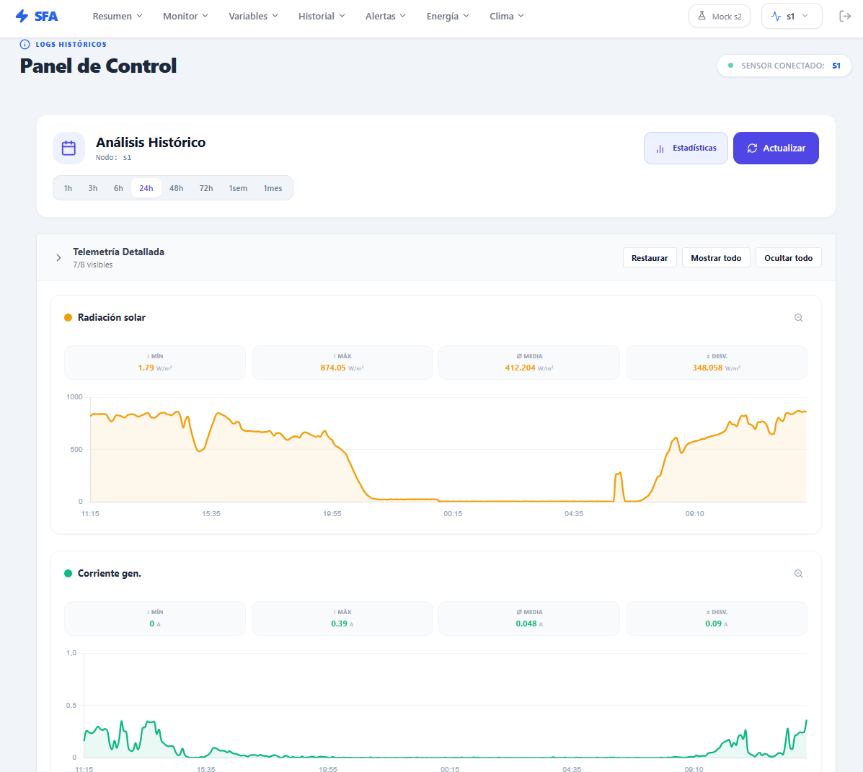
Figura Error: no se encontró el origen de la referencia.60 Pantalla de Historial de Mediciones

Componente “StatusView”
Para obtener los datos en esta pantalla “Estado” se hace una petición al endpoint GET/status, obtenido esos datos se especifica el modo de obtención de los datos ya sean simulados o reales, el estado de generación de energía y el numero de alertas activas, todo esto mediante KPIs. Se incluye además una barra de carga que según el cálculo realizado del SOC se muestra el porcentaje de carga de la batería en ese momento.
Las alertas activas se muestran en un panel situado en la parte inferior de la vista. Cada alerta se representa como una fila con un indicador de color (naranja para warning, rojo para critical), el mensaje descriptivo, la hora en que se generó la alerta y el valor de la variable relacionada a la regla. Cuando no existe ninguna alerta activa, el panel se sustituye por un mensaje de confirmación en verde que indica que el sistema opera con normalidad, evitando que el usuario interprete la ausencia del panel como un error de carga de datos.
Al igual que LatestView, StatusView implementa refresco automático cada 10 segundos mediante setInterval, garantizando que las alertas se actualizan en tiempo próximo al real sin requerir intervención del usuario. El intervalo se limpia y se reinicia cada vez que cambia el sensor_id, asegurando que siempre se muestran las alertas del sensor activo.
En el panel superior de la pantalla y de la tabla de alarmas se encuentra un botón denominado “Configurar Umbrales” que sirve como un acceso rápido a la pantalla de “AlertRulesView” en donde se crean, editan y eliminas las reglas para la generación de alarmas.
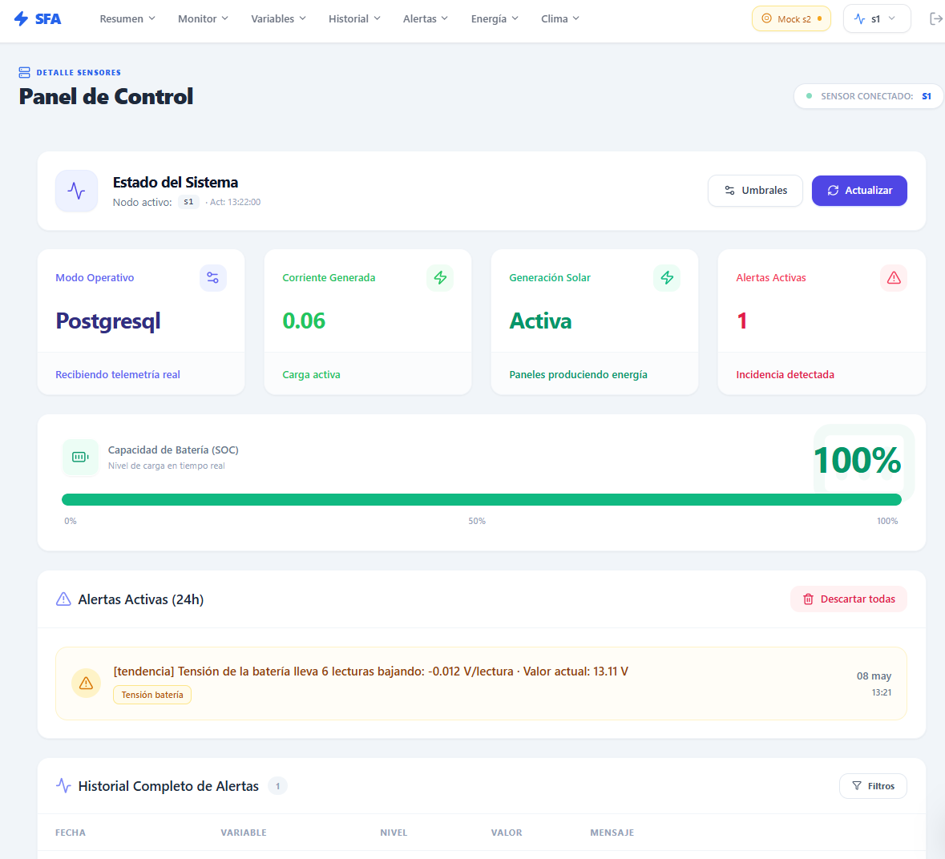
Figura Error: no se encontró el origen de la referencia.61 Pantalla de Estado de la Bateria

Componente “EnergyView”
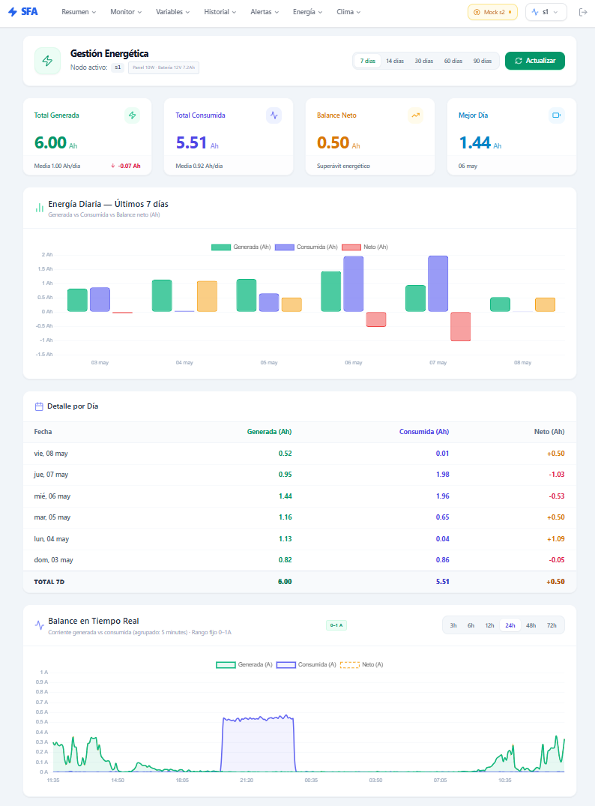

Componente “WeatherView”
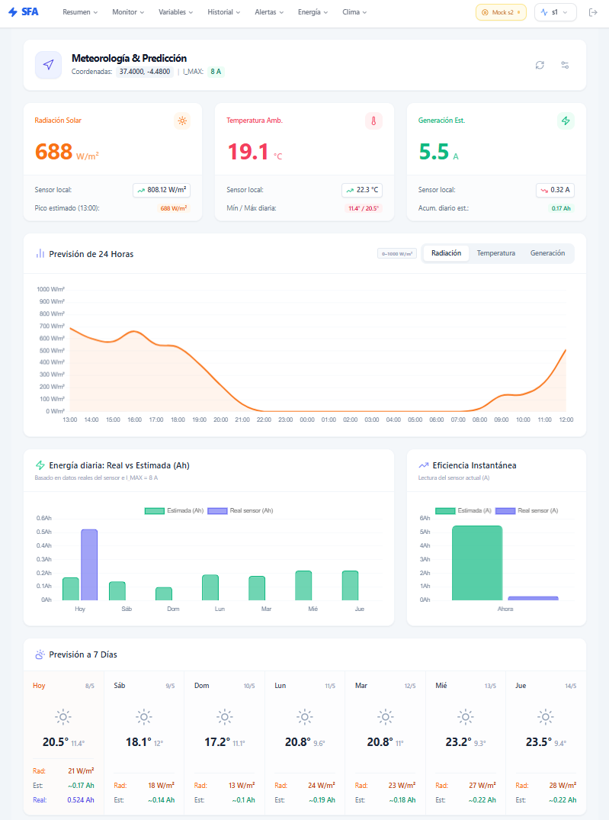

Componente “AlertNotifier”

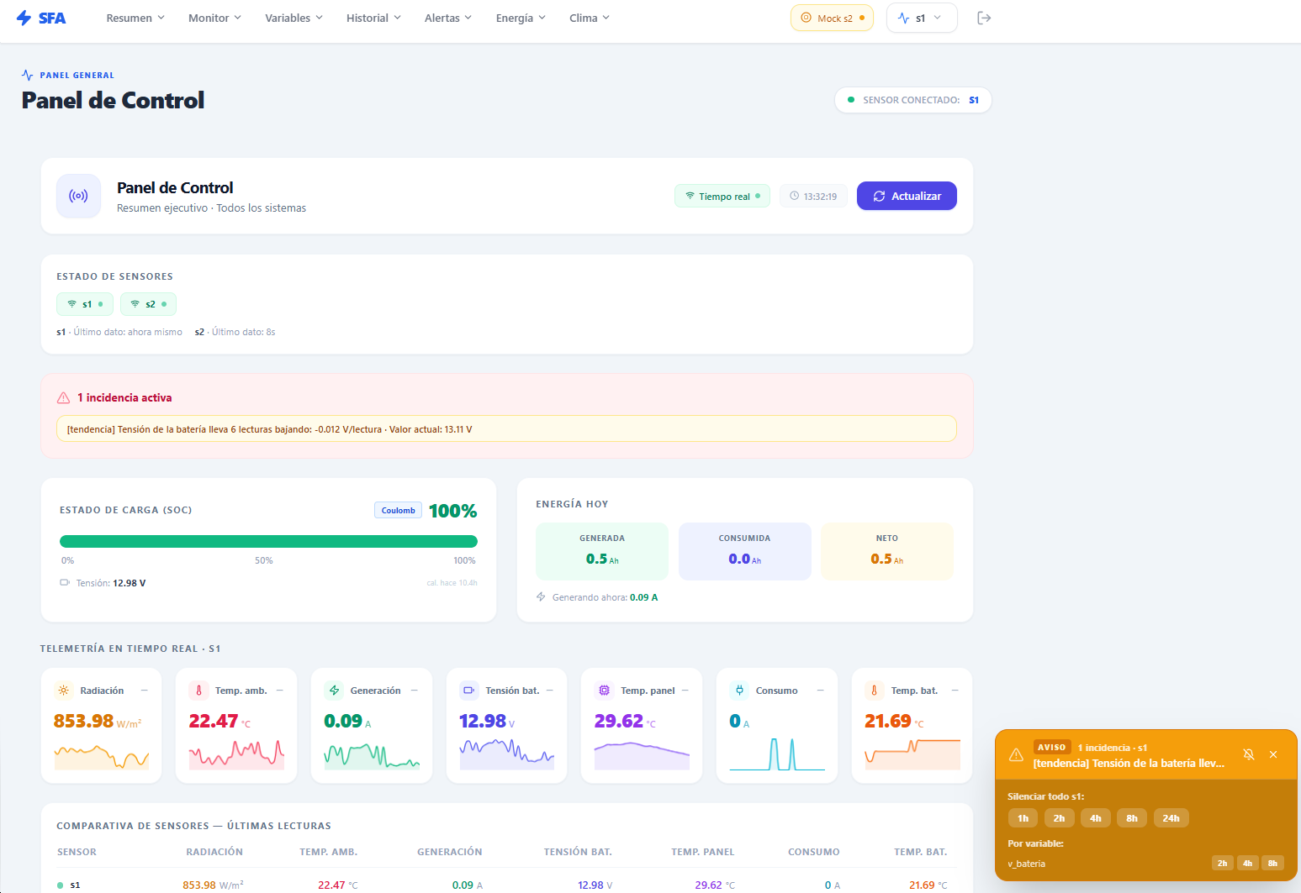
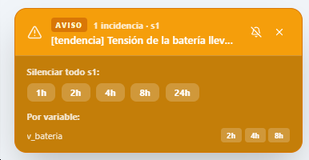

Componente “SOCChart”
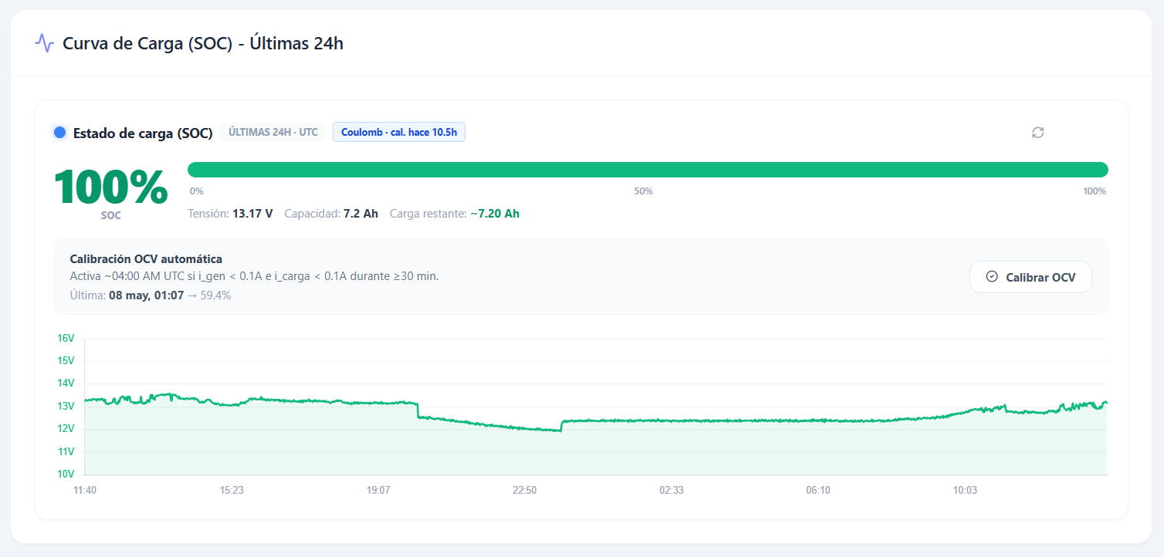

Componente “SelectDash”
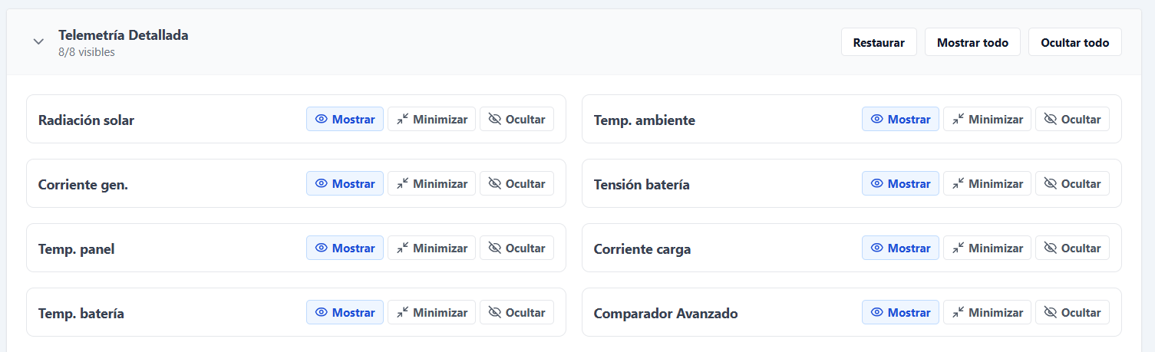

Componente “CompareView”
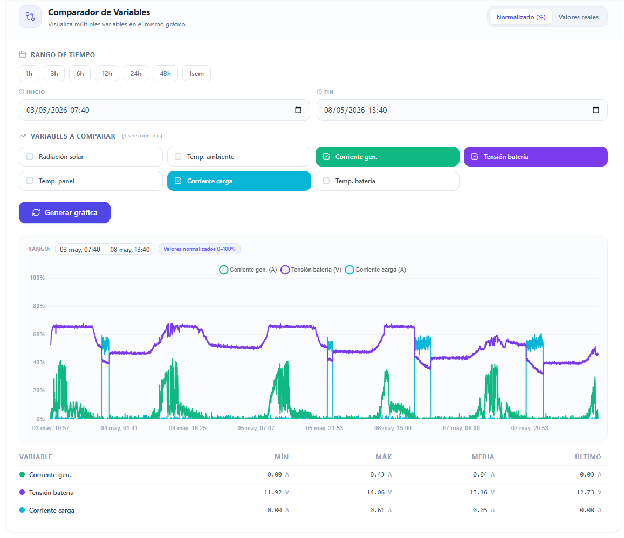

Componente “AlertRulesView”
En esta pantalla se crean, editan y eliminan las reglas con las que se generaran las alertas del sistema. En primer plano, se observa en la figura 3.18 se encuentra una tabla con la información de las reglas ya creadas con el nombre de la variable relacionada, el valor del umbral de referencia, el mensaje de vinculado, el nivel de prioridad y las acciones que se pueden realizar las cuales son editar y eliminar.

En el panel superior se encuentra un botón denominado “+ Nueva regla” que al presionarlo permite desplegar una sección de creación de regla, como se puede observar en la figura 3.19. Esta nueva sección permite configurar la variable a supervisar, el operador a utilizar para la comparación (mayor o igual que - menor o igual que), el umbral de referencia, el nivel de prioridad y el mensaje relacionado.
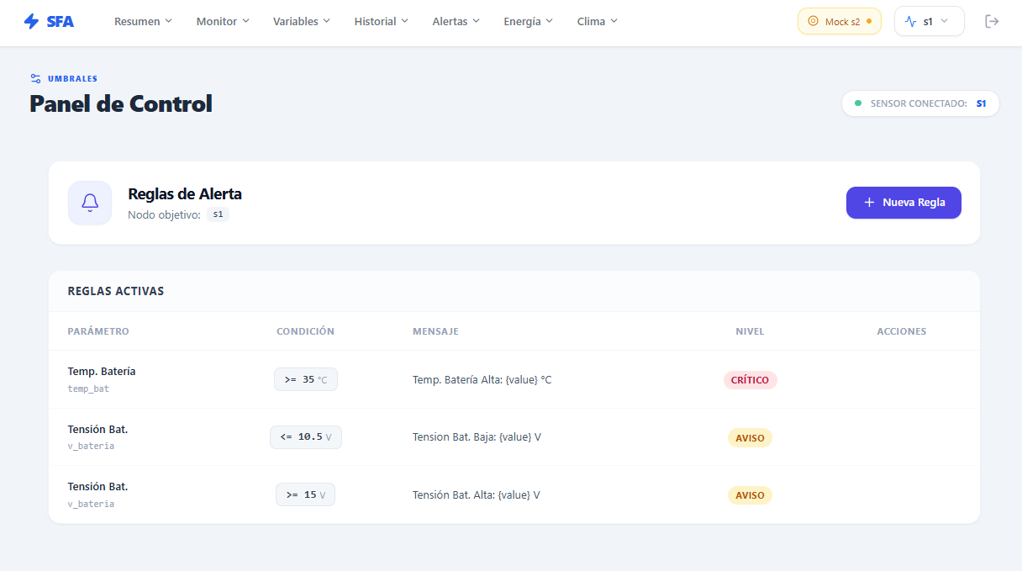
Figura Error: no se encontró el origen de la referencia.62 Pantalla de Configuracion de Umbrales para Alertas
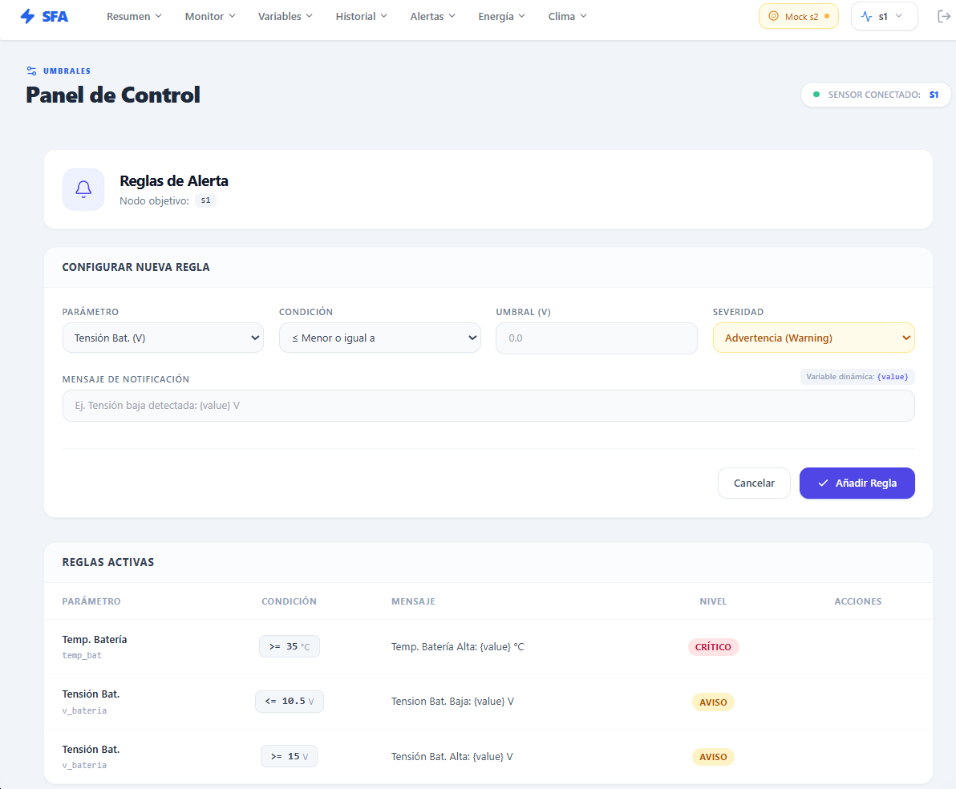
Figura Error: no se encontró el origen de la referencia.63 Pantalla de creación de reglas

Servicio de abtraccion de llamadas HTTP con Axios
Para la comunicación entre el Dashboard y el servidor de API, se ha implementado un patron de servicio utilizando la librería Axios. Esta capa de abstracción permite centralizar la configuración de red y desacoplar la lógica de los componentes visuales de los detalles de implementación de las peticiones HTTP.
Se ha definido un objeto de servicio dentro del software denominado “api” que actúa como un cliente especializado para el sistema SFA. Esta estructura de un servicio interno que actúa como cliente individual, facilita el mantenimiento ya que cualquier cambio en la URL base o en la estructura de los enpoints solo requiere una modificación en un único punto del software, en la configuración de este cliente.
Se utiliza la sintaxis async/await, lo que permite manejar flujos de datos asíncronos de manera legible y eficiente. Cada método implementa bloques try/catch para interceptar fallos de red o errores de servidor. En caso de producirse alguno de estos, el servicio devuelve valores por defecto seguros, evitando que el fallo de una petición produzca un error en el frontend.

El servicio traduce las necesidades de la interfaz en peticiones parametrizadas:
- Descubrimiento de Dispositivos (GET/sensors): Esto permite que el dashboard genere selectores (dropdowns) automáticos basados en los sensores que realmente están enviando datos a la base de datos, evitando mostrar opciones vacías o inactivas al usuario.
- Monitorización en Tiempo Real (GET/latest): Esta función es crítica para los componentes de "Vista Actual" del dashboard. Garantiza que los KPIs, medidores e indicadores numéricos reflejen el estado más reciente del dispositivo sin necesidad de descargar el historial completo.
- Análisis Histórico (GET/history): Implementa una petición compleja que permite al usuario filtrar por variable específica (ej. tensión, radiación) y definir una ventana temporal en horas. Axios gestiona automáticamente la serialización de estos parámetros en la URL, alimentando los gráficos de tendencias (charts) para la detección visual de anomalías.
- Diagnóstico de Sistema (GET/status): Recupera un objeto agregado que incluye el estado general (ej. nivel de batería, modo de operación) y las alertas activas, permitiendo renderizar semáforos de salud del sistema y notificaciones de alta prioridad al operario en una sola carga.
- Consulta de Reglas Vigentes (GET/alert-rules): Esencial para la sección de configuración. Permite al frontend poblar los formularios y tablas de administración de alertas, mostrando al operario exactamente qué umbrales están activos en ese momento para un sensor específico.
- Evaluación Dinámica de Alertas (GET/alerts/evaluate): Es el motor proactivo del frontend. Esta petición fuerza al sistema a comparar las últimas lecturas con las reglas definidas, asegurando que el panel de notificaciones muestre alarmas frescas y relevantes antes de que el usuario tenga que buscarlas manualmente.
- Configuración de Umbrales (POST/alert-rules): Habilita la interactividad del dashboard. Permite que los formularios del frontend envíen nuevas directrices de monitoreo al servidor, dando al usuario el poder de personalizar qué condiciones deben ser consideradas "críticas" o de "advertencia" sin intervenir el código.
- Ajuste Fino de Reglas (PUT/alert-rules/{rule_id}): Fundamental para la adaptación continua. Permite al frontend ofrecer flujos de edición (como modales o formularios en línea) para que el operario ajuste valores límite o cambie la severidad de una alerta si las condiciones operativas cambian, evitando falsos positivos.
- Eliminación de Reglas (DELETE/alert-rules/{rule_id}): Completa el ciclo CRUD (Crear, Leer, Actualizar, Borrar) en la interfaz. Proporciona a los botones de "Eliminar" la capacidad de dar de baja umbrales obsoletos, manteniendo el sistema de monitoreo limpio y relevante.
- Gestión de Incidentes (DELETE/alerts): Vital para el flujo de trabajo del operario. Vinculada a botones como "Limpiar alertas" o "Reconocer alarmas", permite al usuario limpiar el panel de notificaciones una vez que los problemas han sido atendidos, reseteando la interfaz a un estado de normalidad.

La utilización de Axios en este proceso permite transformar automáticamente los objetos JavaScript en parámetros de consulta (quert strings) y las respuestas JSON en objetos manipulables por React.

Pruebas y validación

Verificacion del flujo end-to-end con datos reales

Comprobacion de persistencia de PostgreSQL

Validacion de alertas por umbral

Bibliografía

- Perpiñán Lamigueiro, O. (2020). Energía solar fotovoltaica.
- Satpathy, R. K., & Pamnani, V. (2021). Solar PV systems and applications. En Solar PV Power: Design, Manufacturing and Applications from Sand to Systems. Elsevier. https://doi.org/10.1016/B978-0-12-817626-9.00006-X
- Balamurugan, R., & Nithya, R. (2025). Advancements in solar panel maintenance: A review of IoT-integrated automatic dust cleaning systems. IAPGOŚ, 1, 39-44.
- Chaitra, D., Hiremath, S., Vandana, Yashaswini, S. D., & Geetha, R. S. (2024). Smart Solar Panel Monitoring and Fault Identification using IoT. BMS College of Engineering.
- Díaz, L., Azziz, J., Oliver, J. P., & Veirano, F. (2024). Low-Power Wireless Sensor Network for Real-Time Indoor Air Quality Monitoring with CO2 Sensors. Universidad de la República, Uruguay.
- Hamid, A.-K., Farag, M. M., & Hussein, M. (2025). Enhancing photovoltaic system efficiency through a digital twin framework: A comprehensive modeling approach. International Journal of Thermofluids, 26, 101078.
- Martínez de León, C., Ríos, C., & Brey, J. J. (2022). Cost of green hydrogen: Limitations of production from a stand-alone photovoltaic system. International Journal of Hydrogen Energy, 47(45), 19354-19364.,
- Mustață, L.-A., & Helerea, E. (2024). Research Trends in Hybrid Power Supply Systems for Standalone Houses. Annals of the University of Craiova, Electrical Engineering series, 48(1), 106-115.
- Raeswara, N. Z., Iskandar, R. F., Rahmadi, D. A., Joelianto, E., Nioman, W. I., & Nadhira, V. (2025). Robust Weighted Mixed-Sensitivity Control to Mitigate Intermittency and Partial Shading Condition in a Stand-Alone Photovoltaic System. 2025 9th International Conference on Instrumentation, Control, and Automation (ICA).
- Rakhmatshoev, I. N., Sharapov, U. B., Khaliljonov, B. K., Soliyev, B. G., & Karimov, N. U. (2025). Design and Performance Analysis of a Stand-alone PV System with Hybrid Energy Storage for Uzbekistan. Sixteen International Conference on Thermal Engineering: Theory and Applications.
- STMicroelectronics. (2018). STLINK-V3SET debugger/programmer for STM8 and STM32 (Data brief DB3692 Rev 1).
- Arduino S.r.l. (2022). Arduino® Nano user manual (SKU: A000005). https://docs.arduino.cc/hardware/nano
- Espressif Systems. (2019). ESP32 series datasheet (Version 3.0). https://www.espressif.com/en/subscribe
- Nordic Semiconductor. (s. f.). nRF52840: High-end multiprotocol Bluetooth Low Energy (LE) SoC. https://www.nordicsemi.com/nRF52840
- Lea, P. (2020). IoT and edge computing for architects: Implementing edge and IoT systems from sensors to clouds with communication systems, analytics, and security (2.ª ed.). Packt Publishing.

